Curso de Git e GitHub

Para instalar o git no computador, digite: sudo apt-get install git

img01
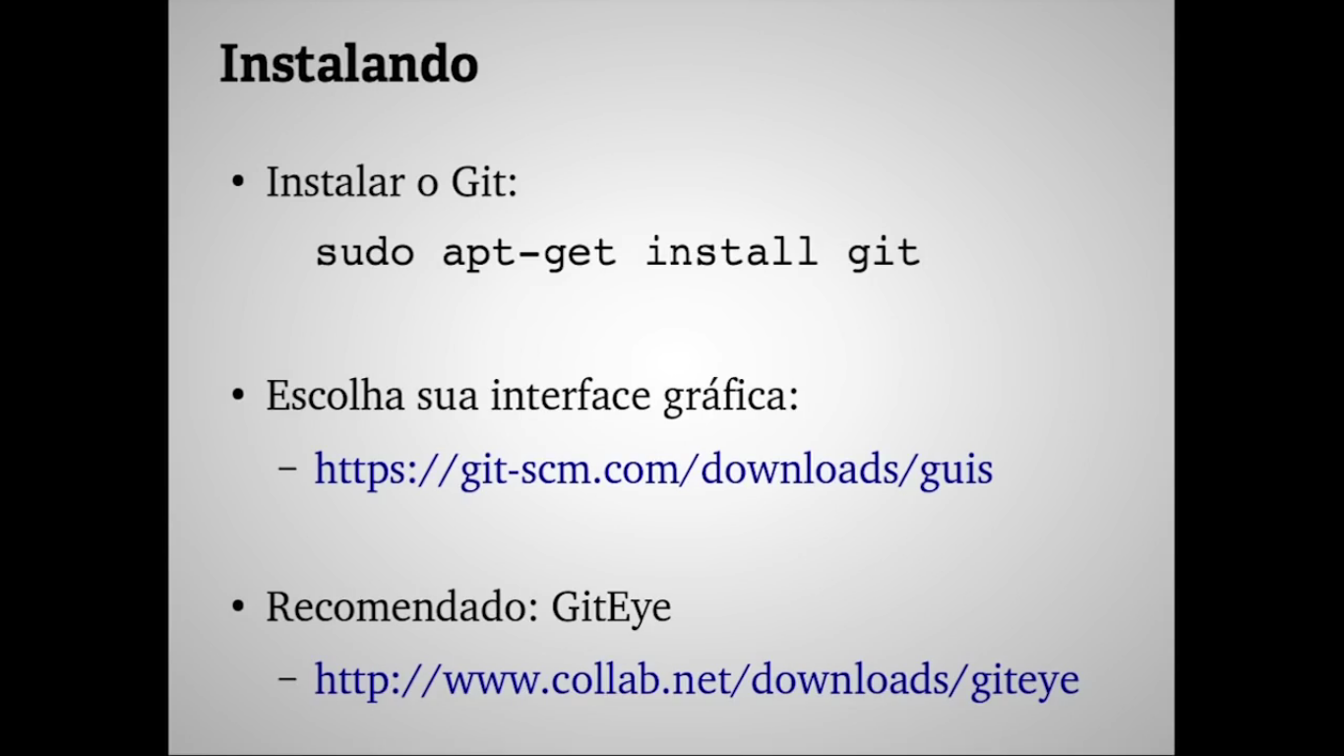

após instalar o git no seu computador, crie uma conta no servidor GitHub, digitando https://github.com/.

Img02
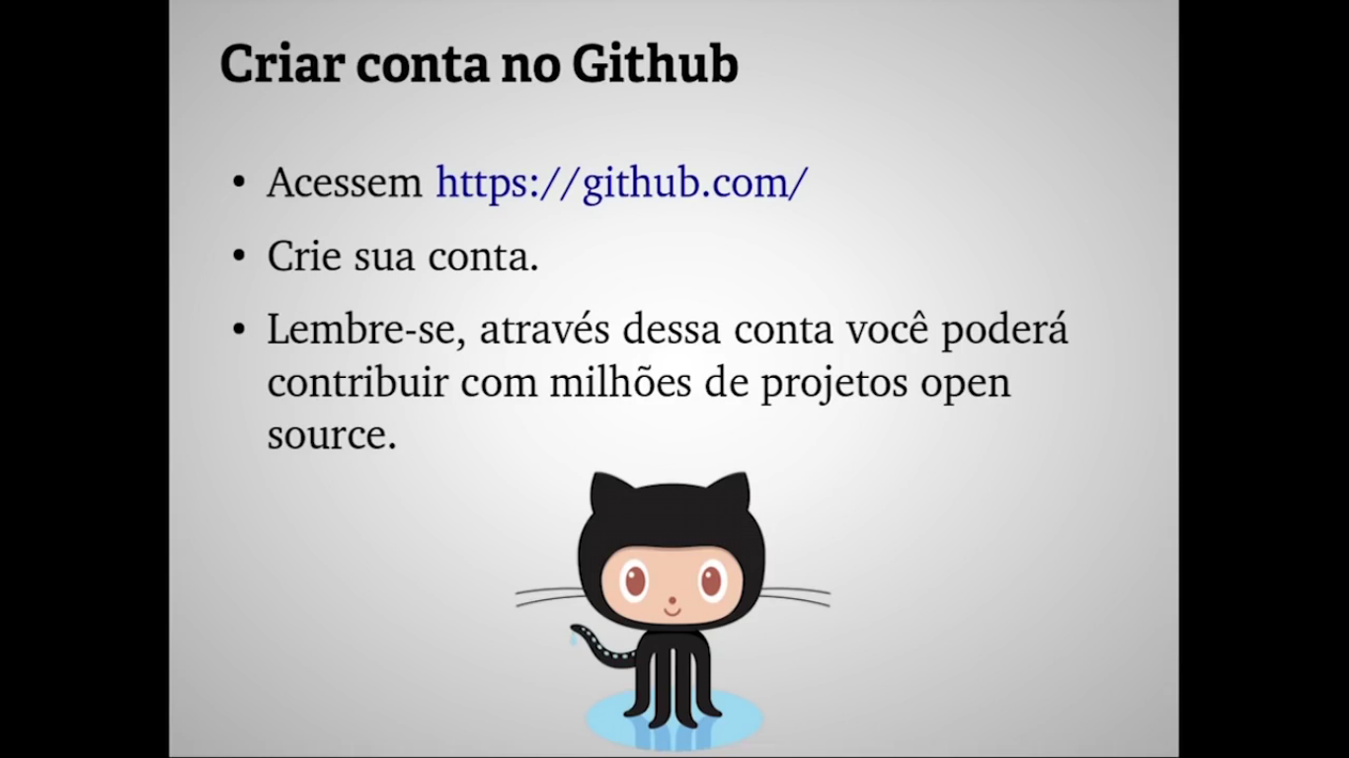

após instalar o Git no computador e criar a conta no servidor GitHub, é interessante configurar uma chave SSH no seu perfil do GitHub.

Quando você for trabalhar com repositório Remoto do Git , que no nosso caso é o servidor GitHub (que é o servidor do qual nós vamos enviar os arquivos), primeiro teremos uma cópia local (no nosso computador) desses arquivos, que manipulamos com a ferramenta Git.

Para mandar essas alterações/mudanças que você fizer no seu repositório local para o GitHub, há 2 formas de se fazer isso:

a primeira é por HTTPS, que você vai autenticar com o seu usuário e senha do GitHub e então enviar as suas mudanças.

A segunda é por chave SSH, que você não precisa de ficar digitando usuário e senha toda hora que precisar de enviar os arquivos com alterações/modificações para o servidor GitHub.

OBS: Caso você já tenha usado o GitHub para enviar arquivos, verifique se você já tem uma chave SSH configurada no GitHub, acesse sua conta no GitHub, clique na setinha do lado da sua imagem, vá em settings, em Personal Settings, clique em SSH and GPG Keys.

Vamos configurar a chave SSH…

Gerando uma nova chave SSH e adicionando para o agente-ssh

img03
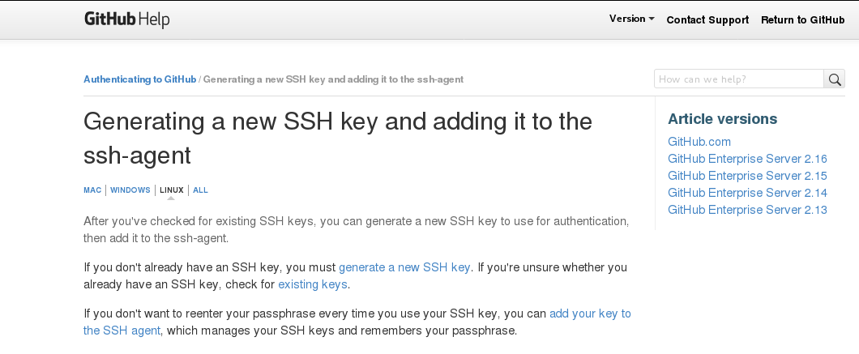
(Tradução: Depois que você tiver checado por chaves SSH existentes, você pode gerar uma nova chave SSH para usar para autenticação, então adicione-a para o agente-ssh. Se você já não tem uma chave SSH, você deve generate a new SSH key. ( gerar uma nova chave SSH). Se você está incerto se você já tem uma chave SSH, cheque por existeing keys (chaves existentes). Se você não quer reentrar com sua senha toda vez que você usar sua chave SSH, você pode add your key to the SSH agent (adicionar sua chave para o agente SSH), qual gerencia suas chaves SSH e lembrar sua senha. )

para configurar a chave SSH...

primeiro, abra o terminal,

img04

(tradução: Gerando uma nova chave SSH. 1 - primeiro abra o terminal)

depois cole o texto: ssh-keygen -t rsa -b 4096 -C “seu_email@exemplo.com” no terminal, esse comando cria uma nova chave SSH.

img05
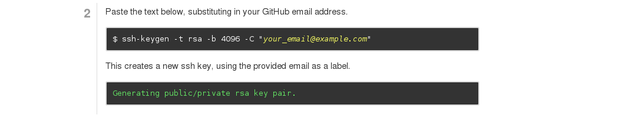
(tradução: 2 – cole o texto: ssh-keygen -t rsa -b 4096 -C “seu_email@exemplo.com”,substituindo pelo seu endereço de e-mail do GitHub. Isso cria uma nova chave ssh, usando o provido e-mail como um selo\rótulo.)

depois será pedido para inserir uma senha da chave SSH,

OBS1: Se você digitar a password aqui, no passo 3 (da img06), toda vez que você for enviar arquivos para o servidor GitHub, o servivdor irá pedir o nome de usuário e senha do GitHub. A ideia aqui no curso é não digitar a senha neste passo de configuração de chave SSH para que toda vez que você enviar os arquivos para o servidor GitHub os arquivos sejam enviados sem ter que digitar senha.

OBS2: Não é necessário criar essa chave SSH para utilização do Git e GitHub.

img06

(tradução: 3 - quando tiver aparecido a mensagem “Enter a file in which to save the key.” pressione a tecla Enter. Isto aceita a localização do arquivo padrão.)

caso utilize a senha, será pedido para inserir a senha novamente para confirmação da primeira senha digitada.

img07

(tradução: 4 - no prompt, digite uma senha segura. Para mais informações, veja: “Working with SSH key password”.)

agora vamos adicionar a chave na conta do GitHub…

Adicionado sua chave SSH para o agente-ssh

img08
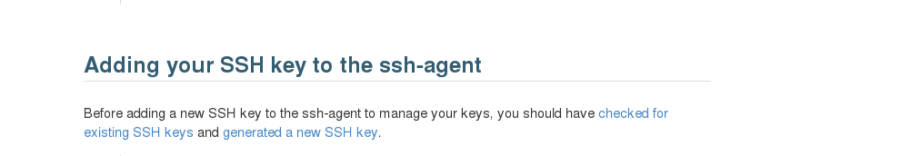
(Tradução: Antes de adicionar uma nova chave SSH para o agente-ssh para gerenciar suas chaves, você deveria ter checked for existing SSH keys (checado por chaves SSH existentes) and generated a new SSH key (gerado uma nova chave SSH). )

img09

(tradução: 1 – inicie o agente-ssh dentro do plano de fundo com o comando: eval “$(ssh-agent -s)”. )

img10
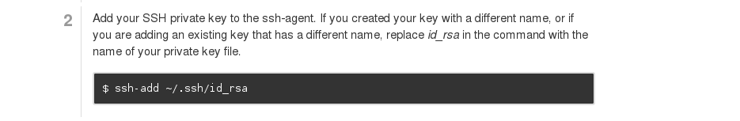
(tradução: 2 - adicione sua chave privada SSH para o agente-ssh. Se você criou sua chave com um nome diferente, ou se você está adicionando uma chave existente que tem um nome diferente, troque o id_rsa dentro do comando: ssh-add ~/.ssh/id_rsa com o nome do seu arquivo de chave privado. )

e aí você clica em:

img11
(tradução: 3 - adicionar a sua chave na sua conta GitHub.)

ao clicar em add the SSH key to your GitHub account (adicionar a sua chave na sua conta GitHub), você será redirecionado para a página de ajuda do GitHub ensinado a como você adicionar uma nova chave SSH na sua conta do servidor GitHub.

Adicionado uma nova chave SSH para sua conta do GitHub

img12
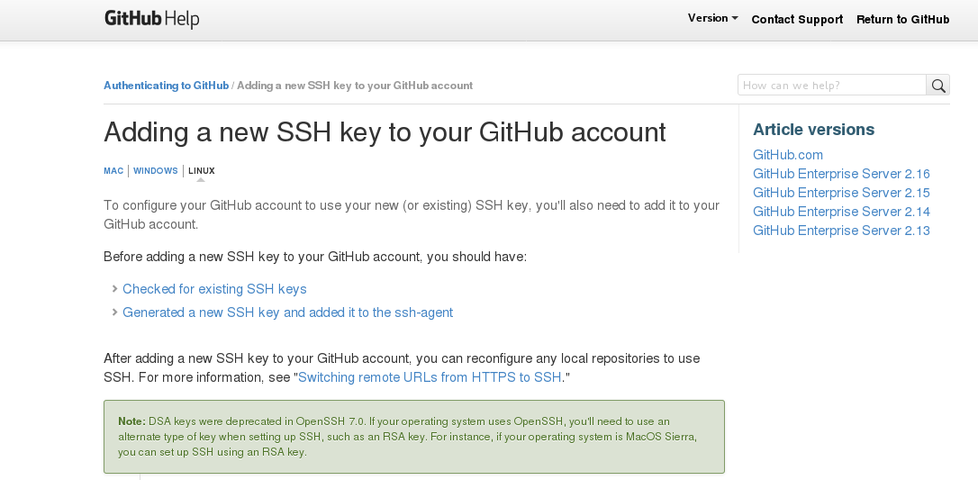
(Tradução: Para configurar sua conta GitHub para usar sua nova (ou existente) chave SSH, você irá precisar também adiciona-la para sua conta GitHub. Antes de adicionar uma nova chave SSH para sua conta GitHub, você deve ter: > Checked for existing SSH keys (Checado por chaves SSH existente) , > Generated a new SSH key and added it to the ssh-agent (Gerado uma nova chave ssh e adicionado para o agente-ssh). Depois de adicionar uma nova chave SSH para sua conta GitHub, você pode reconfigurar qualquer repositório local para usar SSH. Para mais informações veja “Switching remote URLs from HTTPS to SSH.” Nota: chaves DSA estão depreciadas dentro do OpenSSH 7.0. Se o seu sistema operacional usa OpenSSh, você irá precisar de usar um tipo de chave alternada quando configurado com SSH, tal como uma chave RSA. Por exemplo, se o seu sistema operacional é MacOs Sierra, você pode configurar SSH usando uma chave RSA.)

img13
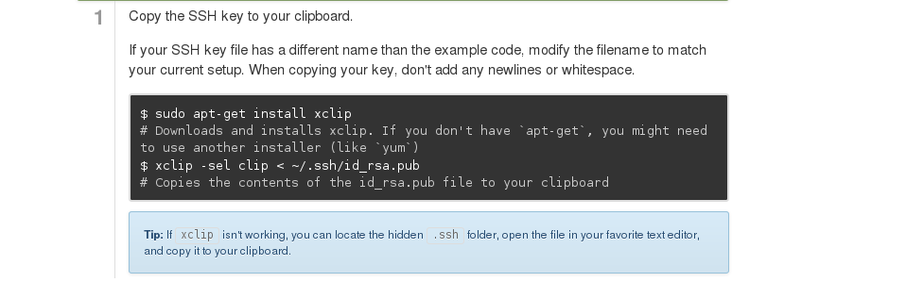
(tradução: 1 – Copie a chave SSH para o seu prancheta. Se seu arquivo de chave SSH tem um nome diferente do que o codigo de exemplo, modifique o nome do arquivo para ser compatível com sua configuração atual. Quando copiada sua chave, não adicione qualquer linha nova ou novos espaços em branco. Dica: se o programa xclip não estiver funcionando, você pode localizar a pasta escondida .ssh, abra o arquivo no seu editor de texto favorito, e copie esse arquivo para sua prancheta.)

OBS: Na verdade não precisa usar o programa xclip, é só abrir o arquivo ~/.ssh/id_rsa.pub, copiar o conteúdo dentro desse arquivo, ir nas configurações do seu GitHub e clicar em adicionar em New Key SSH.

img14
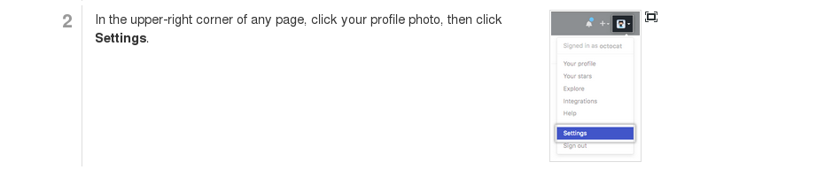
(tradução: 2 - No canto superior direito de qualquer página, clique na sua foto de perfil, então clique em Settings (configurações) )
(Imagem a direita mostrando onde fica a opção Settings (configurações) )

img15
(tradução: 3 - Na barra lateral de configurações de usuário, clique em SSH and GPG Keys.)

img16
(tradução: 4 - Clique em New SSH key ou em Add SSH key.)

img17
(tradução: 5 – No campo “Title” (Título), adicione um rótulo descritivo para a nova chave. Por exemplo, se você está usando um Mac pessoal, você pode chamar esta chave de “Mac Book Air Pessoal”.)

img18

(tradução: 6 – Cole sua chave dentro do campo “Key” (chave).)

Tem um comando que você consegue testar se a conexão do GitHub está sendo feita por SSH, veja nas imagens abaixo:

Testando sua conexão SSH

img19
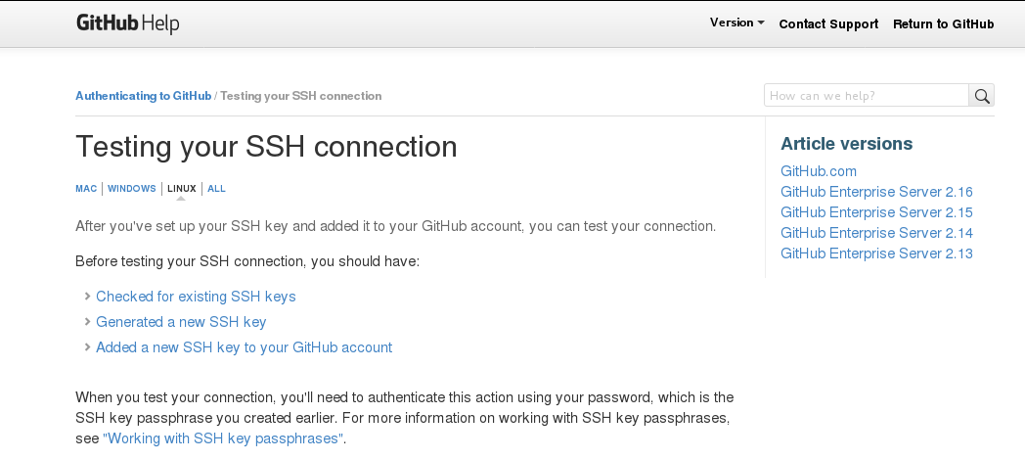
(tradução: depois que você estiver configurado sua chave SSH e adicionado a sua conta GitHub, você pode testar sua conexão. Antes de testar sua conexão, você deveria fazer: > Checked for existing SSH keys (Checagem para chaves SSH existentes), > Genered a new SSH key (Gerada uma nova chave SSH), > Added a new SSH key to you GitHub Account (Adicionado uma nova chave SSH para sua conta GitHub). Quando você testar sua conexão , você irá precisar de autenticar esta adição usando sua senha, qual é a senha da chave SSH que você criou mais cedo. Para mais informações sobre trabalhar com senha de chave SSH, veja “Working with SSH passphrases” (Trabalhando com senhas de chave SSH). )

Para testar sua conexão SSH...

img20
(tradução: 1 - primeiro abra o Terminal)

img21
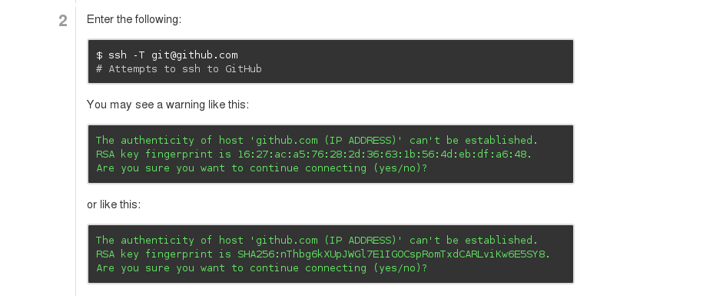
(Tradução: 2 – Digite o seguinte código: ssh -T git@github.com no Terminal)

essa linha de comando irá tentar a conexão SSH com o servidor GitHub. Você pode ver um alerta como o primeiro quadrado com linhas verdes, ou como o alerta do segundo quadrado com letras verdes abaixo do primeiro quadrado.)

img22
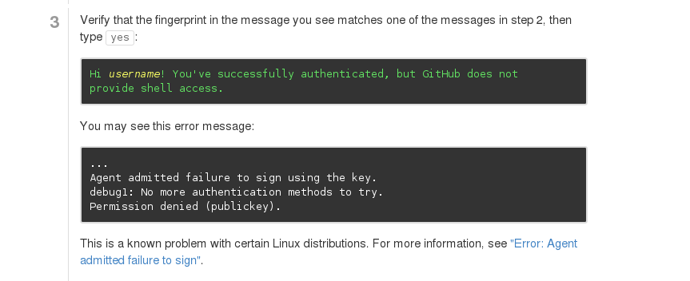
(tradução: 3 - Verifique que na impressão da mensagem que você vê é compatível com uma das mensagens no passo 2, então digite: yes. Você pode ver uma mensagem de que ocorreu tudo bem como no quadrado com letras verdes, ou pode ver uma mensagem de erro como no quadrado de letras brancas. Este é um problema conhecido com certas distribuiçoes linux. Para mais informações veja “Error: Agent admitted failure to sign” (Erro: falha admitida para assinatura) )

img23

(tradução: 4 - Verifique que o resultado da mensagem contêm seu nome de usuário. Se você receber uma mensagem de “permission denied” (Permissão negada), veja “Error: Permission denied (public key)” (permissão negada (chave pública) )

Com o Git instalado, o primeiro comando interessante a se saber é o git help nomeDoComando, que ao inserir o nome do comando será mostrada a documentação desse comando.

Img24
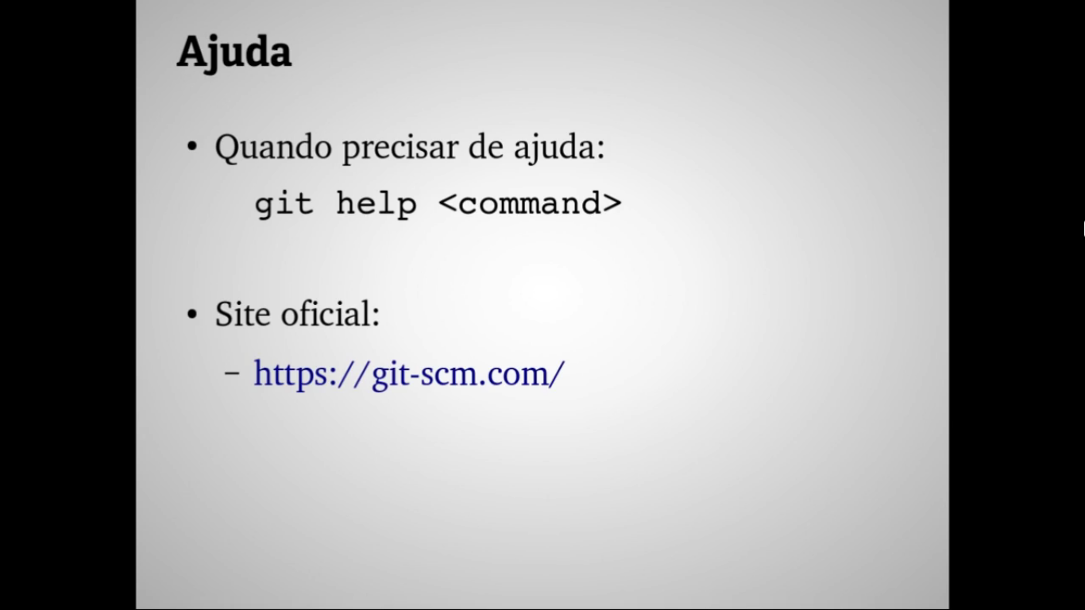
(você pode consultar a documentação do git no próprio site)

Primeiros Comandos Git

Então agora vamos começar a mexer no Git criando o nosso primeiro repositório, com o comando Git init nomeDoRepositório (que no caso desse curso, o nome do repositório é PrimeiroRepo). Todas as configuraçoes do repositório fica armazenado na pasta oculta .git.

Img01
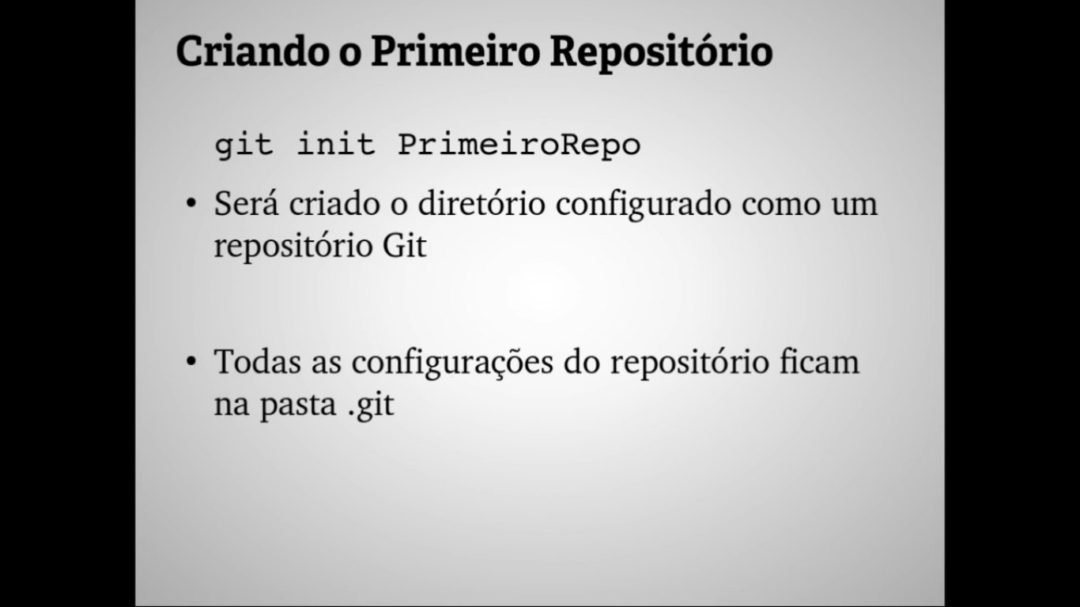
você pode usar o comando git init para o diretório atual se tornar um repositorio, ou usar git init nomeDoRepositório para o comando criar uma pasta que vai servir de repositório.

nessa imagem, ao usarmos o comando git init, o terminal mostra que foi inicializado no repositório atual um reporitório Git no caminho /home/bruno/StarWarsRepo/.git.

img02
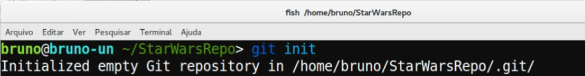

repare que, se dermos o comando ls -al, o Terminal mostra que foi criada uma pasta oculta chamada .git, essa pasta oculta você nunca vai precisar de entrar, mas é onde o Git armazena todas as configurações do repositório e dos commits, vão estar guardadas tudo lá dentro.

img03
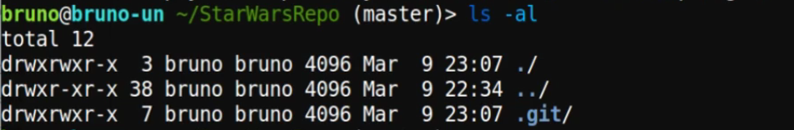

Vamos agora criar um arquivo, adiciona-lo ao Git e commitar ele.

img04
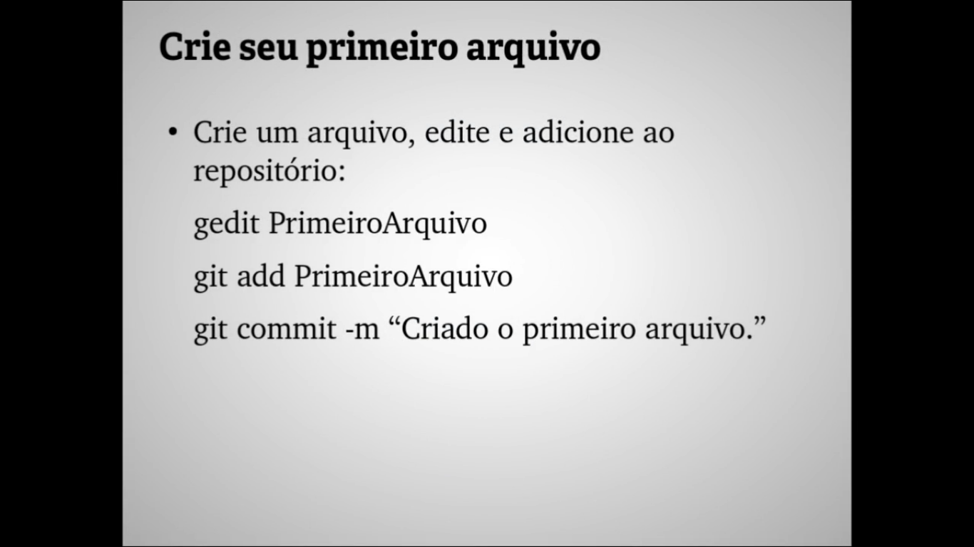

Vamos criar o arquivo personagens utilizando o editor de texto gedit.

OBS: Se você também utilizar o gedit, lembre-se de desativar a opção de backup automatico, que fica em preferências,

img05

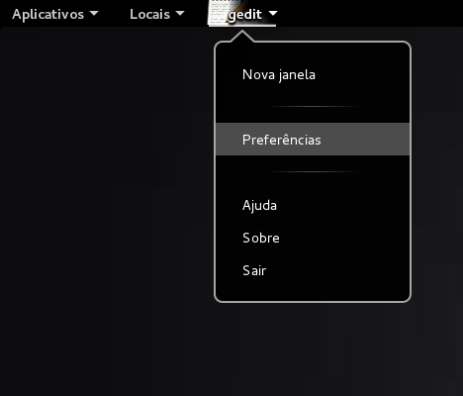

(imagem mostrando a opção preferências no editor gedit)

na aba Editor, desative a opção Criar uma cópia de backup dos arquivos ante de salvar.

img06
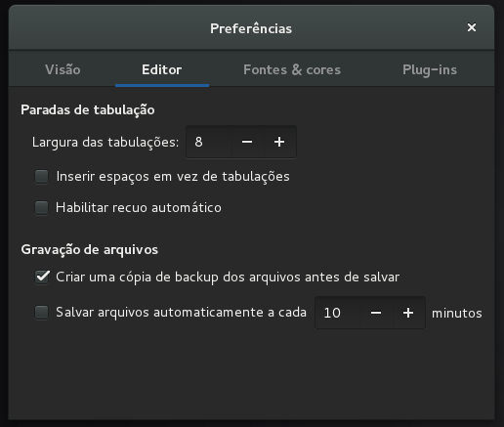

(imagem mostrando a opção Criar uma cópia de backup dos arquivos ante de salvar ativada.)

img07
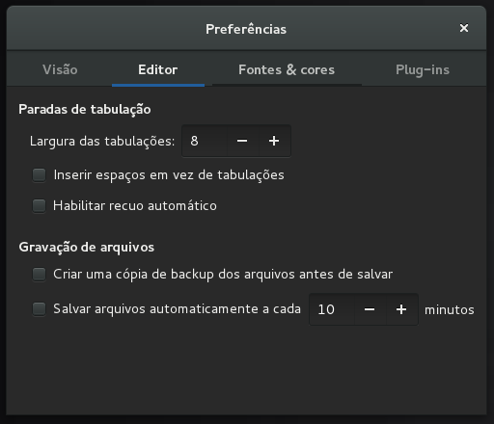

(imagem mostrando a opção Criar uma cópia de backup dos arquivos ante de salvar Desativada)

se caso não desativar a opção de backup automatico, ele vai criar uns arquivos com a extesão tiu (~) no final, como por exemplo, personagens~, que é o arquivo temporário de backup do gedit. Esses arquivos são arquivos comuns que vão aparecer no seu repositório do git também. Não esqueça de desativa-la.

Depois de configurar o gedit para usar com o git, vamos criar o arquivo personagens.

img08

digitamos os personagens dentro do arquivo,

img09
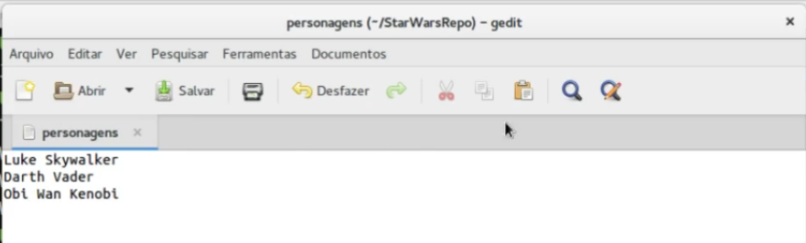

e salvamos o arquivo. Agora esse arquivo está criado dentro do repositório do git,

img10
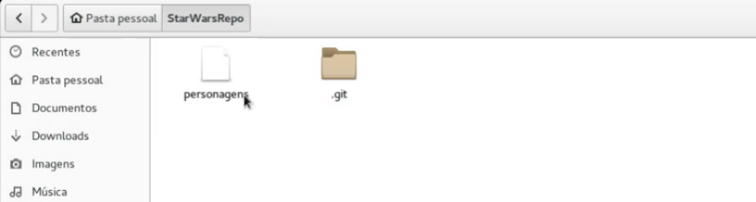

mas ainda não adicionamos o arquivo à stage area (que é uma especie de area de espera), para isso, digitamos git add personagens:

img11

após adicionarmos o arquivo para a stage area, vamos commitar o arquivo para que ele fique preparado para ser enviado ao GitHub.

img12
(o commit é um comando usado para confirmar e finalizar as alterações feitas no(s) arquivo(s) para podermos enviar esses arquivos para o GitHub)

caso você não tenha configurado o seu e-mail e seu nome ( lá do servidor GitHub ) no Git, use os comandos abaixo para configurar:

git config --global user.email “seu@email.com”
gir config --global user.name “seuNomeAqui”

img013
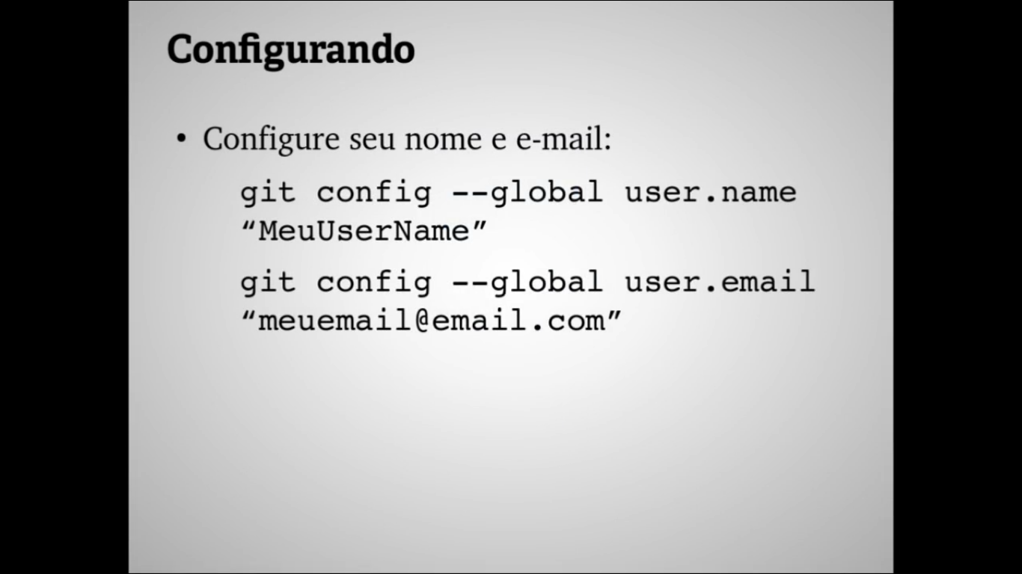

caso não tenha configurado o seu e-mail e o seu nome do servidor GitHub no Git, ao dar o primeiro commit em um arquivo, aparecerá essa mensagem da imagem abaixo:

img13
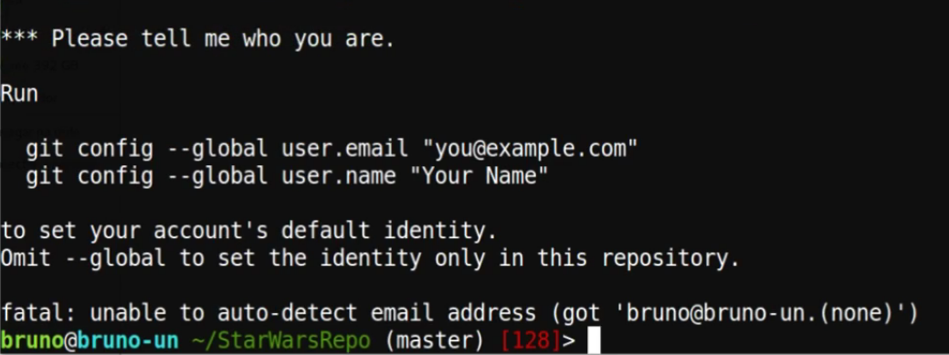
isso significa que você precisa configurar o nome do e-mail e o seu nome da sua conta do GitHub.

Para isso digite primeiro o comando para configurar o seu nome de usuário do GitHub, assim:

gir config --global user.name “seuNomeAqui”.

Img14
(No caso desse curso, foi configurado com o nome de usuário da conta do professor BrOrlandi, nesse passo configure com o nome da sua conta do GitHub.)

agora vamos configurar o e-mail do GitHub, assim:

gir config --global user.email “seuEmailAqui”.

img15
(No caso desse curso, foi configurado com o e-mail da conta do GitHub do professor brorlandi@gmail.com, nesse passo configure com o seu e-mail da sua conta do GitHub.)

e pronto. Agora que criamos o arquivo personagens, inserimos os três nomes ao arquivo e adicionamos o arquivo a stage area (área de espera), ao digitar somente o comando: git commit,

img16

ele abre a janela do Vi (no caso desse curso),

img17
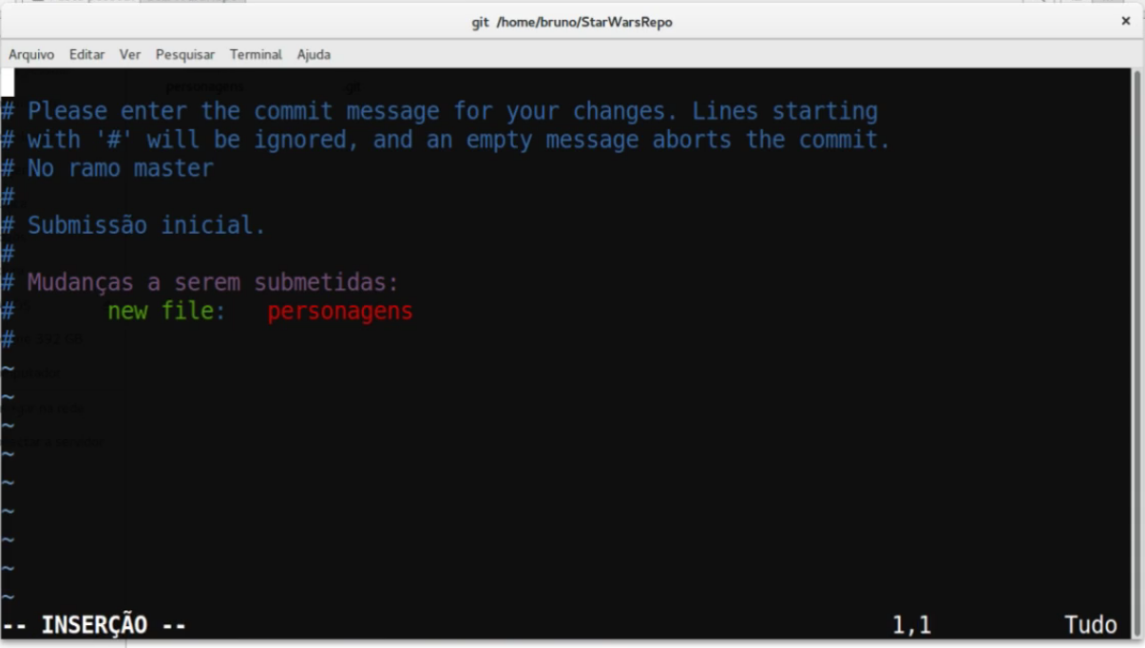
(janela do editor de texto Vi)

você pode configurar os editores: gedit, o atom, o sublime text, mas o recomendado é usar um editor de terminal linux mesmo, porque ele vai abrir mais rápido para digitar o seu commit.

No commit você tem que escrever uma mensagem que referencie qual(is) foi(ram) a(s) mudança(s) que você fez no arquivo (nesse caso, a mensagem foi: Criando o arquivo de personagens).

Img18
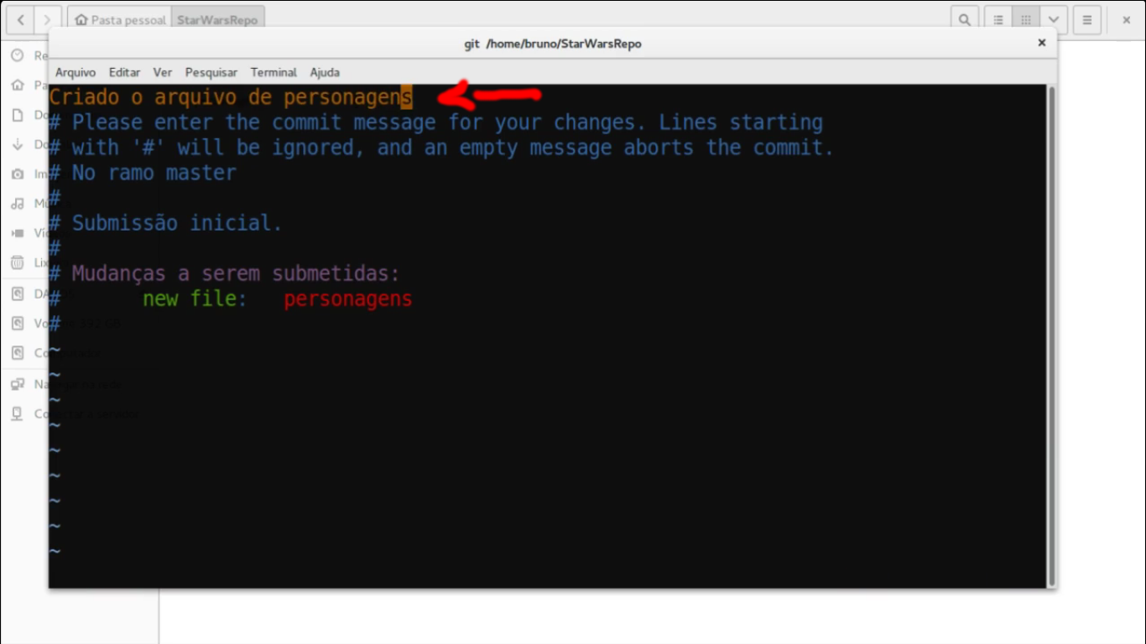
(seta vermelha na imagem mostrando a mensagem do commit: Criado o arquivo de personagens, inserida no arquivo personagens)

se você não configurou o git com outro editor de texto, provavelmente ele está configurado com o editor de texto Nano, que é um dos editores padrão que vem no linux, mas no caso do curso, o editor foi configurado com o Vi.

Salve o arquivo e pronto, será exibido no terminal quantos arquivos foram alterados e quantas insersões foram feitas nesse(s) arquivo(s) alterado(s).

Img19
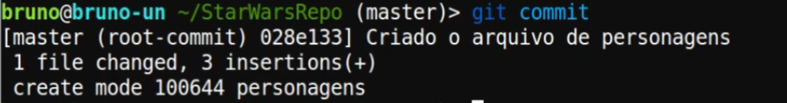
(no caso do arquivo do curso, 1 arquivo foi alterado e 3 insersões foram feitas, que foram os três nomes dos personagens de Star Wars)

agora que já fizemos um commit, podemos usar os comandos git status e git log.

img20
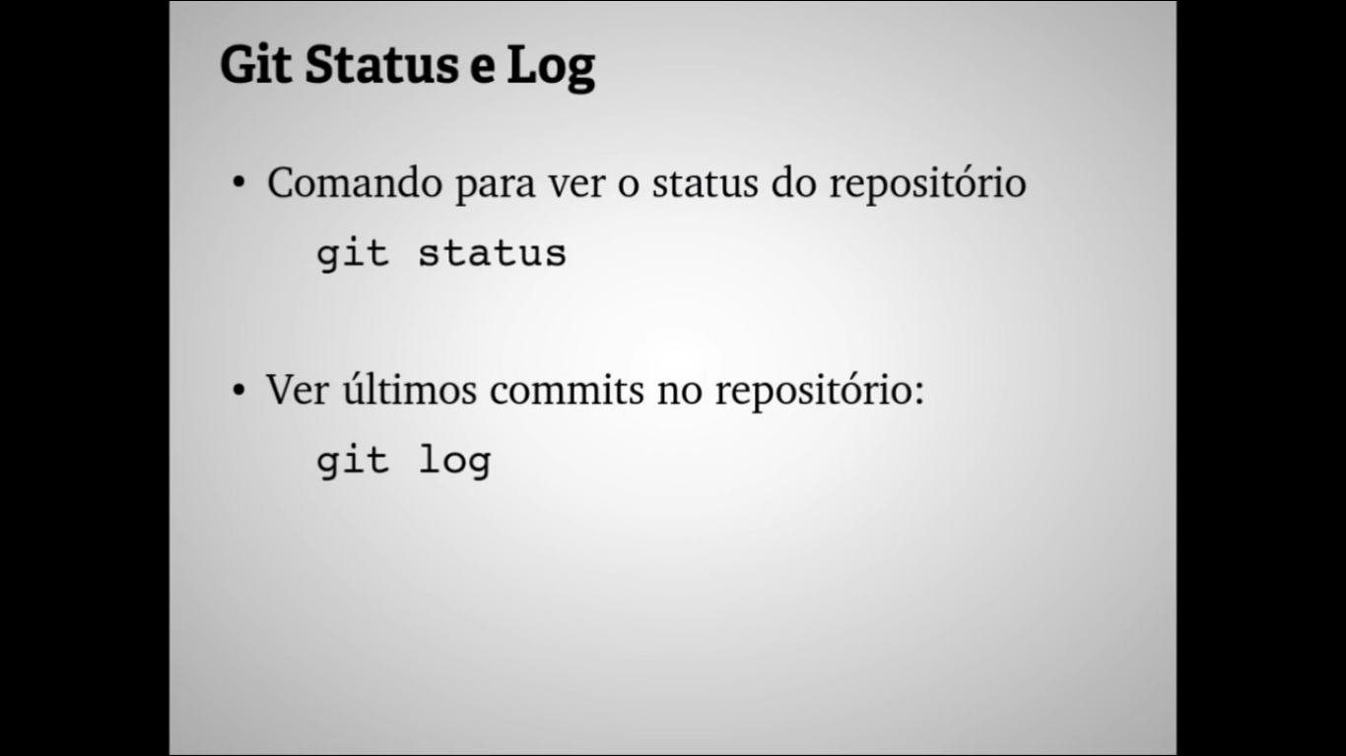

agora que temos um commit, ao digitarmos git status, veremos o estado em que os arquivos estão, como por exemplo: se tem arquivos que estão adicionados a stage area, se algum arquivo foi modificado/alterado, etc.

Como acabamos de fazer as alterações nos arquivos e criamos o commit, na tela do Terminal mostrará que os arquivos não precisam de ser submetidos a nada, porque todas as alterações que tinham que ser feitas até o momento, foram feitas.

img21

o git diz que no ramo atual (que é o ramo master), não há nada a ser submetido e que o diretório está vazio, isso significa que todas as alterações no(s) arquivo(s) foram feitas e finalizadas, ou seja, o git está pronto para poder enviar os arquivos para o servidor GitHub.

O comando git log é o comando usado para ver os commits que foram feitos.

img22
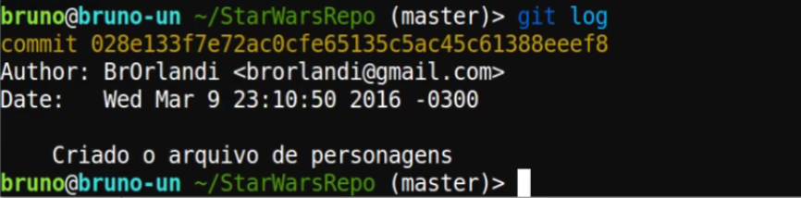

na linha amarela está o numero do commit, na linha abaixo está o nome do author (que no caso do curso é o professor BrOrlandi e o e-mail do professor), abaixo da linha Author, em Date, está a data em que o commit foi feito, e a mensagem do commit)

Criando Repositório no GitHub

Agora vamos criar um repositório remoto no GitHub, porque até agora só temos o repositório local, e vamos sincronizar o repositório local com o repositório remoto adicionando também o arquivo readme.md.

img01
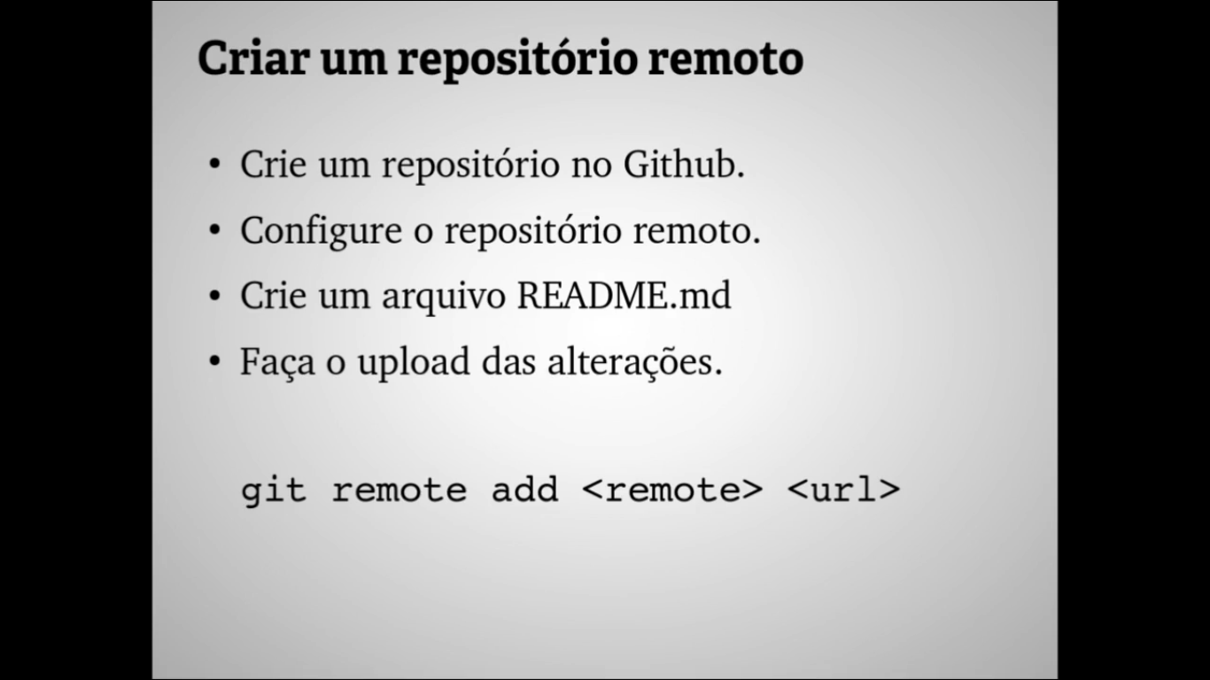

Então agora acesse o a sua conta do GitHub e clique em New.

img02
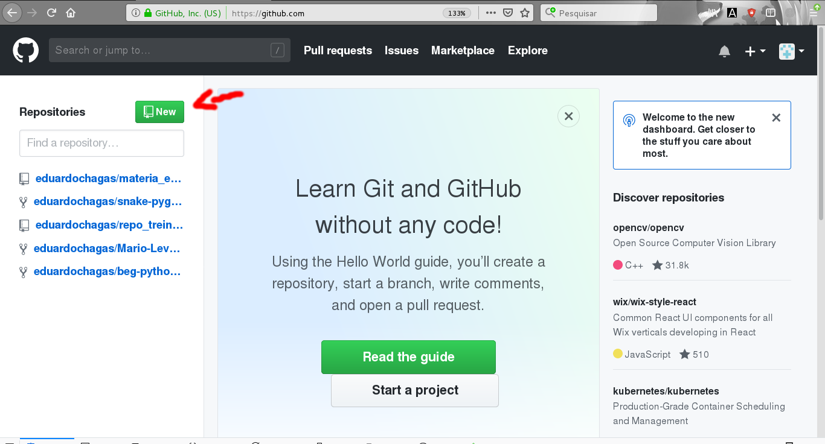
(seta vermelha indicando onde clicar em New )

Em seguida em Repository name, digite um nome válido para o repositório.

Img03
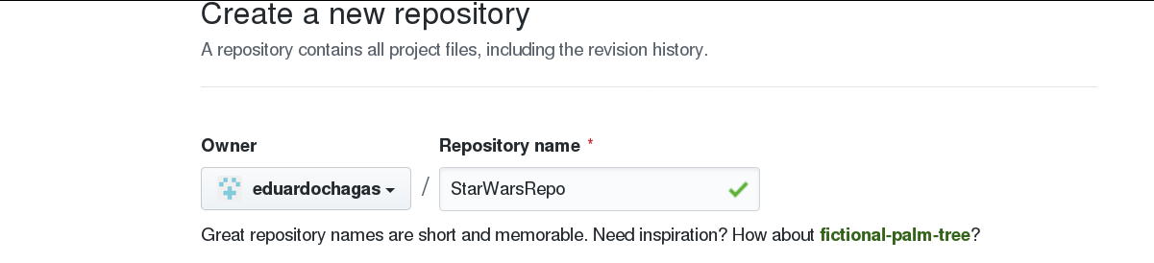

Em Description, digite uma descrição para o repositório.

img04
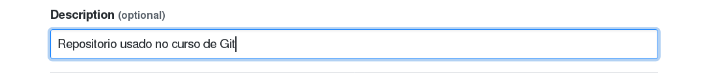

Logo baixo existem duas opções de configuração de repositório:

Public: qualquer um pode ver esse repositório, você escolhe que pode comitar.

Private: você escolhe quem pode ver e commitar esse repositorio.

Img05
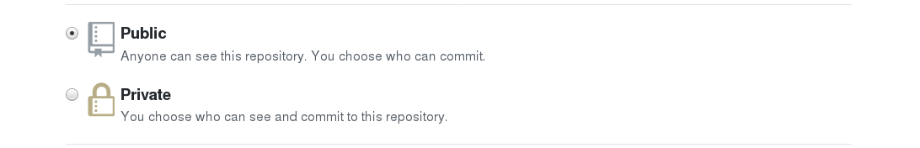
A opção Public é gratuita, a opção Private é paga (você assina um plano mensal no GitHub para poder usar)

img06
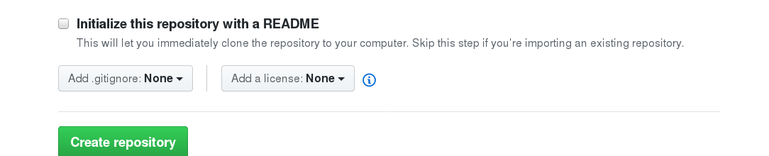
Em Initialize this repository with a README, essa opção diz se você deseja adicionar um arquivo de referência sobre do que se trata os arquivos que estão nesse diretório.

E logo abaixo temos duas opções:

.gitignore: que faz com que alguns arquivos não sejam visualizados pelo git (ao adicionar o nome de um arquivo no arquivo .gitignore, esse(s) arquivo(s) não serão visualizados pelo git)

license:

Agora que criamos o repositório no GitHub, abrirá uma janela de configurações ensinando como inserir os arquivos no repositório do GitHub.

Vamos dar uma breve pausa no curso para entender o que essa página quer nos ensinar !!!

img07
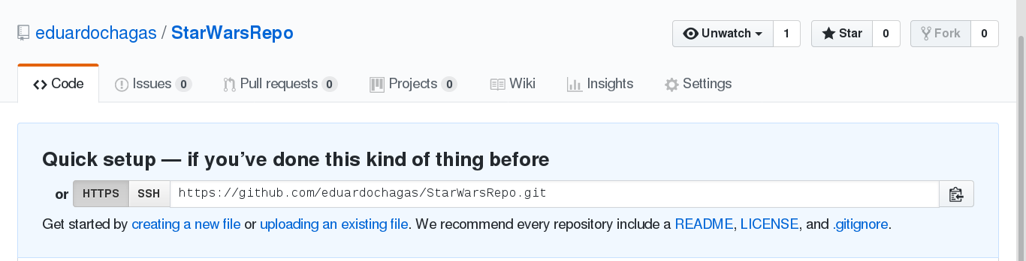
(essa imagem diz alguma coisa sobre envio por HTTPS ou SSH)

após criar o repositório no servidor GitHub, vai aparecer essa tela de configuração ensinando a como enviar os arquivos trabalhados no git para o servidor GitHub.

img08
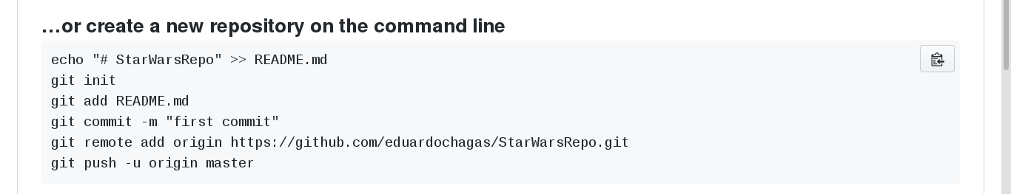

1 - A primeira linha onde está o comando echo, é ensinado a como inserir o texto dentro das aspas para o arquivo README.md direto pelo Terminal ( usando os caracteres de redirecionamento >> )

2 - na segunda linha é ensinado a como iniciar a ferramenta git, para poder trabalhar com os arquivos do diretório atual localmente.

3 - na terceira linha, adiciona o arquivo README.md a stage área (area de espera) do git.

4 - comita o arquivo README.md e insere a mensagem de commit entre as aspas.

5 – configura o repositório remoto (do servidor GitHub) do link: https://github.com/eduardochagas/StarWarsRepo.git (no caso, o repositório remoto StarWarsRepo) na nossa ferramenta git, para o git saber onde enviar os arquivos.
Esse comando quer dizer assim: git (git), configure o git para adicionar (add) remotamente (remote) os arquivos na origem desse link (origin https://github.com/eduardochagas/StarwarsRepo.git).

6 - adicionamos as alterações dos arquivos feitas localmente no git para o servidor GitHub.
Esse comando quer dizer assim: git (git), empurre (push -u) todas as alterações feitas no repositório local git para a origem master (origin master) do servidor GitHub.

ou você pode somente enviar os arquivos (depois de configurado o repositório remoto no git, é claro), com o comando:

git remote add origin https://github.com/eduardochagas/StarWarsRepo.git

para o servidor GitHub usando o comando:

git push -u origin master.

img09
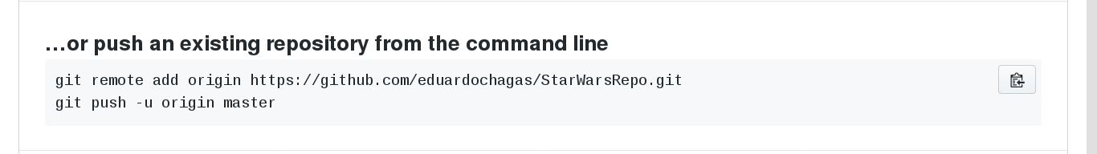

ou importe um codigo de outro repositorio

img10
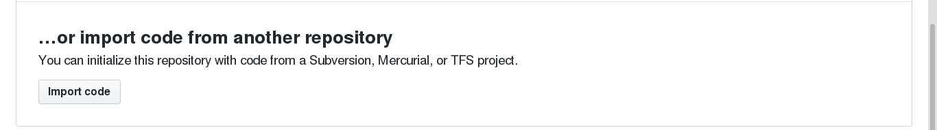
(depois procuro mais explicação sobre isso...)

Voltando ao curso…

Como já criamos o arquivo personagens, já adicionamos a stage area (area de espera) e já comitamos o arquivo, vamos agora configurar o link do repositório remoto do GitHub no Git para podermos enviar os arquivos trabalhados/finalizados no git para o servidor GitHub.

Digite no Terminal:

git remote add origin git@github.com:BrOrlandi/StarWarsRepo.git

Img11

após inserir o comando acima, digite: git remote -v,

img12

será exibido que, no repositório de origem:

git@github.com:BrOrlandi/StarWarsRepo.git

será possível tanto pegar os arquivos desse link no servidor GitHub e enviar para a nossa máquina local (fetch), quanto enviar os arquivos trabalhados e comitados localmente com a ferramenta git lá para o repositório de mesmo link no servidor GitHub (push).

img13
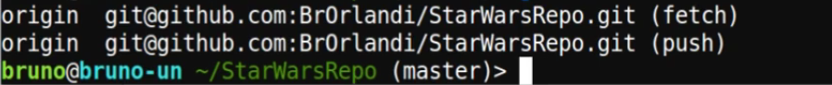
( imagem mostrando que podemos tanto trazer os arquivos do GitHub para a nossa máquina (fetch), quanto enviar os arquivos da nossa máquina local com o git para o servidor GitHub (push) )

agora que o repositório remoto está configurado no git, precisamos de mandar o commit que a gente fez (com o arquivo personagens) para esse repositório remoto, para isso digitamos no Terminal: git push.

img14

e então, se o comando push for usado pela primeira vez, aparecerá essa mensagem na imagem abaixo mostrando que não foi configurada uma branch Master no git que esteja linkando com o repositório remoto Master do GitHub.

Img15

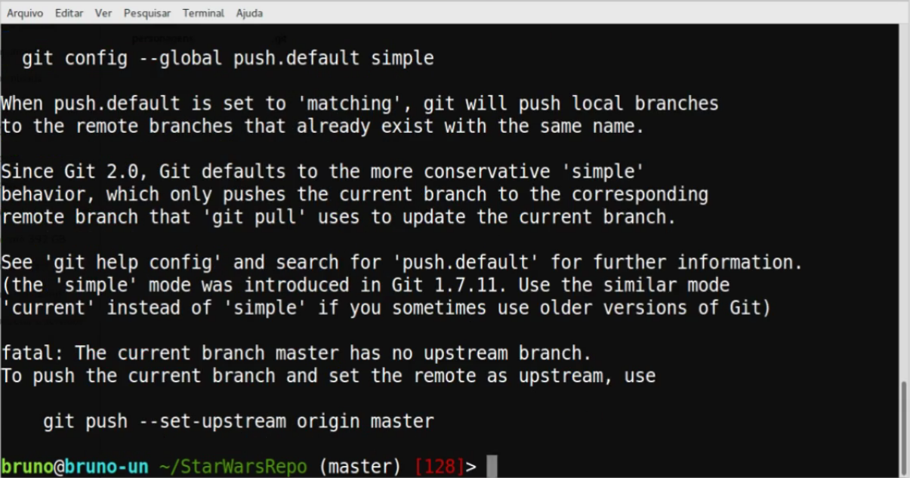

a branch é uma ramificação de desenvolvimento que temos no git. Por padrão existe a branch Master que já vem no git. O GitHub também tem uma branch (ramificação) padrão chamada Master.

A mensagem da imagem acima já dá o comando de como configurar essa branch Master do git com a branch Master padrão do servidor GitHub).

O comando é: git push --set-upstream origin master.

Vamos digita-lo noTerminal…

img16
(no caso digitamos o comando push com o opicional -u)

ao apertar Enter, ele faz um push (enpurra) os arquivos comitados no git para o repositório remoto do GitHub de origem master.

Img17
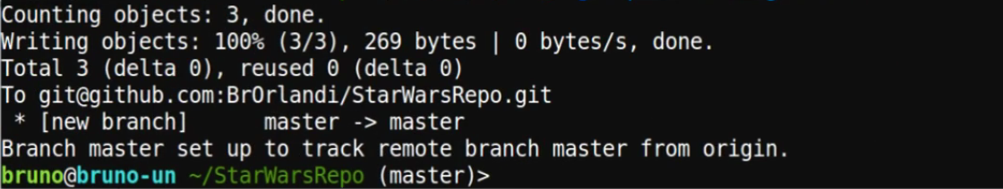

Pronto, agora a branch Master do git está configurada com a branch Master do servidor GitHub.

Você só precisa de inserir esse comando uma vez só, nas próximas vezes você pode usar somente o comando: git push, que os arquivos serão enviados à branch do servidor GitHub normalmente.

Vamos digitar no Terminal: git push

Img18
e repare que se o git não foi configurado, ele aparecerá com essa imagem abaixo dizendo que desde a versão 2.0 do Git, o jeito de fazer push (empurrar) nos repositórios mudou.

Img19
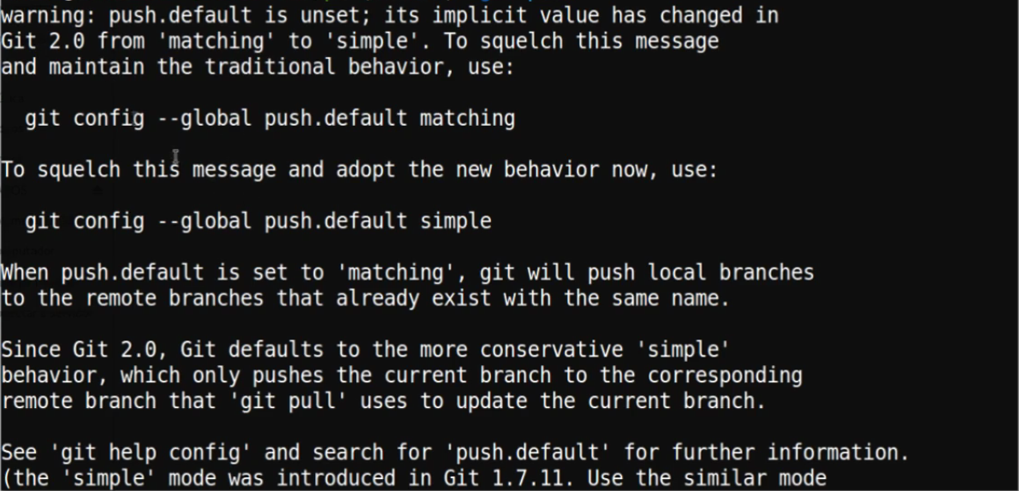
Quando você fazia push, o git enviava várias branchs do seu repositório git para o repositório remoto do GitHub. A mensagem diz que agora o padrão é diferente, ou seja, o Git só envia a branch corrente que você está usando.

Na imagem, é exido o comando do padrão antigo (que NAO é recomendado), que é:

git config --global push.default matching

e também o padrão novo, que é:

git config --global push.default simple

Vamos usar o padrão novo digitando no Terminal o comando: git config --global push.default simple.

Img20

pronto, agora podemos digitar o comando: git push, que não aparecerá mais nenhuma mensagem de configuração.

Img21

após o comando git push, aparecerá somente uma mensagem dizendo que os arquivos do repositório remoto do GitHub está atualizado com os arquivos que estão no repositório local do Git.

Img22

Editando o Readme.md

Até agora configurarmos o repositório remoto para sincronizar com o git, configuramos o comando push com o novo padrão de enviar os arquivos ao GitHub e fizemos o push (empurrar) do arquivo personagens para o GitHub.

Agora vamos criar o arquivo README.md e fazer o upload das altereções que a gente fizer nesse arquivo.

Vamos usar o gedit para isso, digitando no Terminal: gedit README.md.

img01

A extensão do arquivo readme.md é chamada de markdown. O git, o servidor GitLab, o servidor GitHub usam esse arquivo README.md para mostrar a descrição do repositório na página incial do repositório. Você pode pesquisar depois como fazer as sintaxe MarkDown para criar o seu README.md.

Repare na imagem abaixo que na primeira linha do arquivo README.md, usamos o sinal de “jogo da velha” para inserir o texto Star Wars Repo. Esse sinal de cerquilha no arquivo README.md é equivalente a tag <h1> do html.

Na segunda linha, adicionamos uma imagem com inserindo os caracteres de exclamação com colchetes (![]), e dentro dos colchetes inserimos o caminho até a imagem, e adicionamos um texto entre os parênteses, esse texto entre parênteses aparecera no README.md quando colocar a seta do mouse sobre a imagem (é equivalente ao parametro ( alt=” ” ) do html ).

e na terceira linha, temos a descrição do repositório.

img02
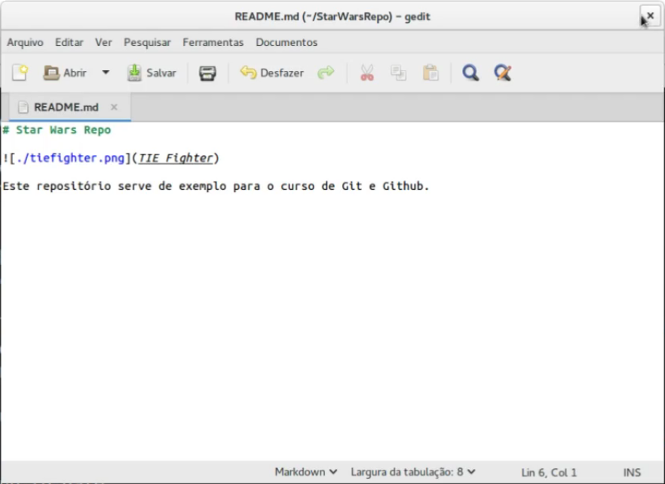

após criarmos e insermos o conteúdo no arquivo README.md, vamos salvar o arquivo.

Vamos agora utilizar o comando: git status

img03

o comando git status exibe o status dos arquivos, ou seja, exibe se a branch atual está atualizada ou não com a branch de mesmo nome do servidor GitHub, mostra se os arquivos trabalhados na branch atual foram modificados ou não, etc…

img04
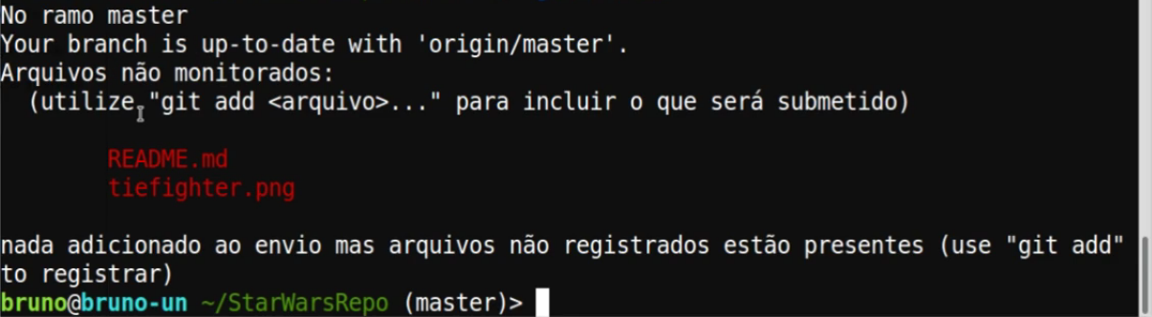
a imagem acima mostra que foram criados dois arquivos novos ( README.md e tiefighter.png ) no repositório do git (no repositório master), mas que não estão monitorados, ou seja, os arquivos foram criados mas ainda não estão no git ( a cor vermelha indica que os arquivos foram criados, mas não foram adicionados ao git ).

na própria imagem ele já mostra o comando para adicionar esses arquivos ao git, com a mensagem: ( utilize “git add <arquivo>...” para incluir o que será submetido )

você pode utilizar o comando: git add nomeDoArquivo, ou você pode usar um atalho, com o comando: git add . (o caractere de ponto adiciona todos os arquivos de uma só vez na stage area (area de espera) do git).

Img05

vamos usar o comando: git status novamente…

img06

repare que agora que adicionamos os arquivos ( README.md e tiefighter.png ) ao git, os arquivos ficaram com a cor verde (a cor verde indica que os arquivos foram adicionados ao git), isso indica que essas alterações serão incluidas no próximo commit (caso faça um commit).

Repare também que na própria imagem é mostrado o comando para retirar esses arquivos desse estágio de adição (stage área) do git, a mensage é: ( use “git reset HEAD <file>...” to unstage ), mas não vamos usar ele agora, essa informação fica no momento somente a nível de curiosidade mesmo.

Img07
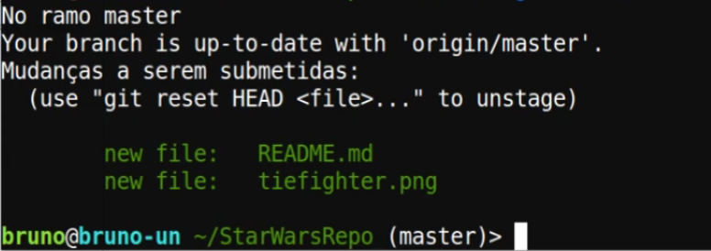
vamos dar um commit agora, sem ter que usar um editor de texto, utilizando a opção -m e colocando a mensagem do commit dentro das aspas duplas...

img08
pronto, após ter dado o commit, na imagem abaixo a primeira linha diz:

que 2 arquivos foram inseridos no repositório, que houve 6 insersões

que foi criado o arquivo README.md

e que foi criado o arquivo tiefighter.png

img09
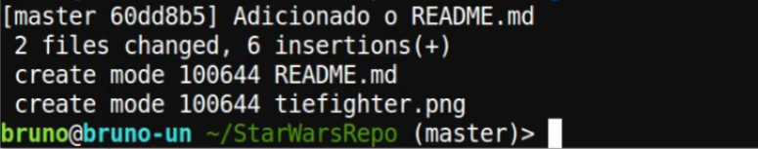

vamos digitar no Terminal o comando: git log...

img10

o comando git log exibe todos os commits já feitos na branch atual, sempre do commit mais recente (que aparece sempre acima na tela) para o mais antigo (que aparece mais abaixo na tela).

img11
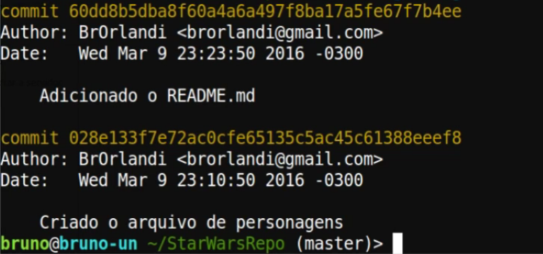

e agora vamos enviar todas as alterações já commitadas no git para o servidor remoto do GitHub.

Img12

imagem abaixo mostrando que os arquivos commitados na branch master do git foram enviadas para a branch master do servidor GitHub.

img13
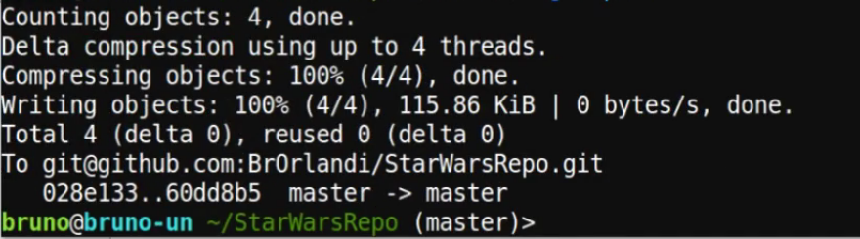

e pronto, como mostra a imagem abaixo, aparecerá no servidor GitHub os arquivos que você tinha commitado no git.

Img14
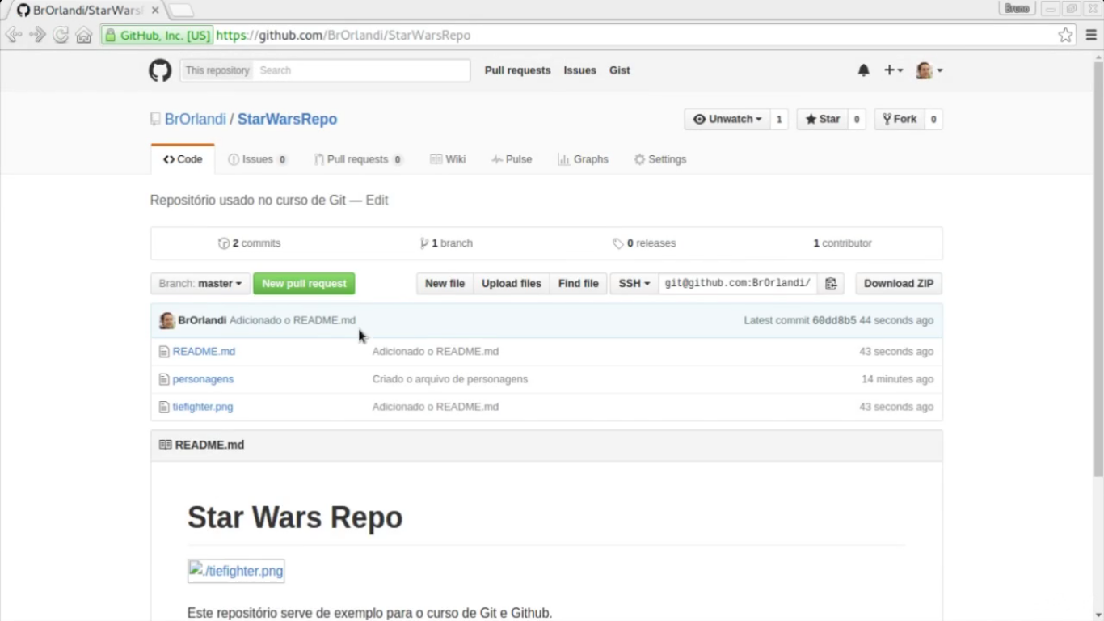

essa parte na imagem abaixo mostra qual foi o último commit ( lastest commit 69dd8b5 ) e a quanto tempo foi dado esse commit ( 44 seconds ago )

img15

essa parte mostra quais são os arquivos ( lado esquerdo da imagem ), seus commits ( que estão no centro da imagem ) e a quanto tempo foram adicionados cada arquivo no servidor GitHub ( que estão no lado direito da imagem).

img16
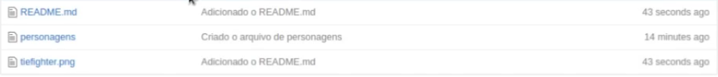

na imagem abaixo, e mostrado:

A quantidade de commits ( 2 commits )

Quantas branchs ( ramificações ) temos nesse repositório ( temos só 1, que é a branch Master),

O release ( lançamento) (deve ser as versões de um programa, não sei ao certo…)

Os contribuintes ( contribuitor ) que nesse caso, é somente o dono do repositório.

img17

se clicarmos na opção commits, veremos uma lista dos commits e da(s) pessoa(s) que fizeram os commits

img18
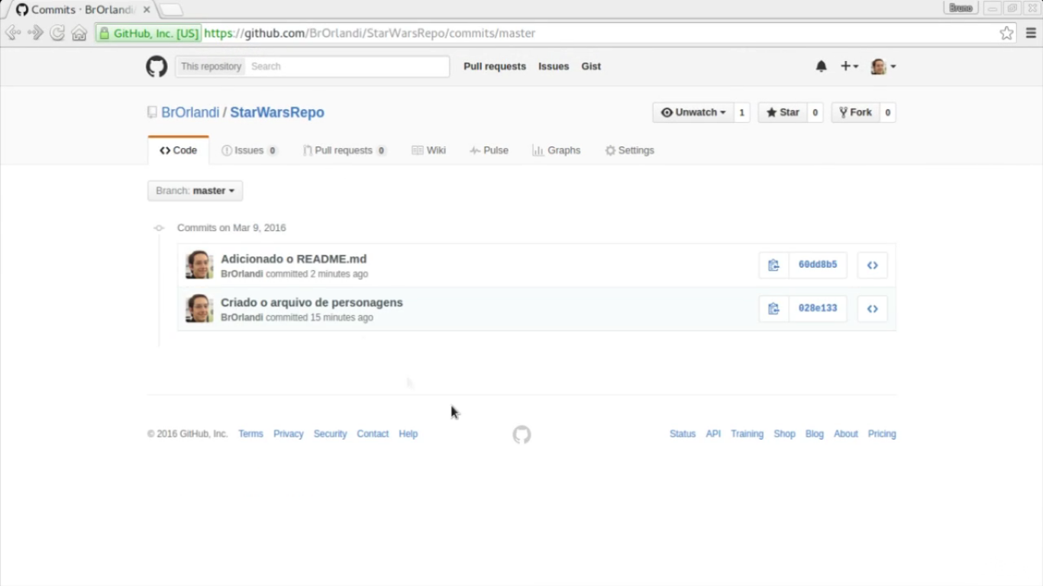

vamos agora explicar um pouco sobre as variações do comando git push.

Img19
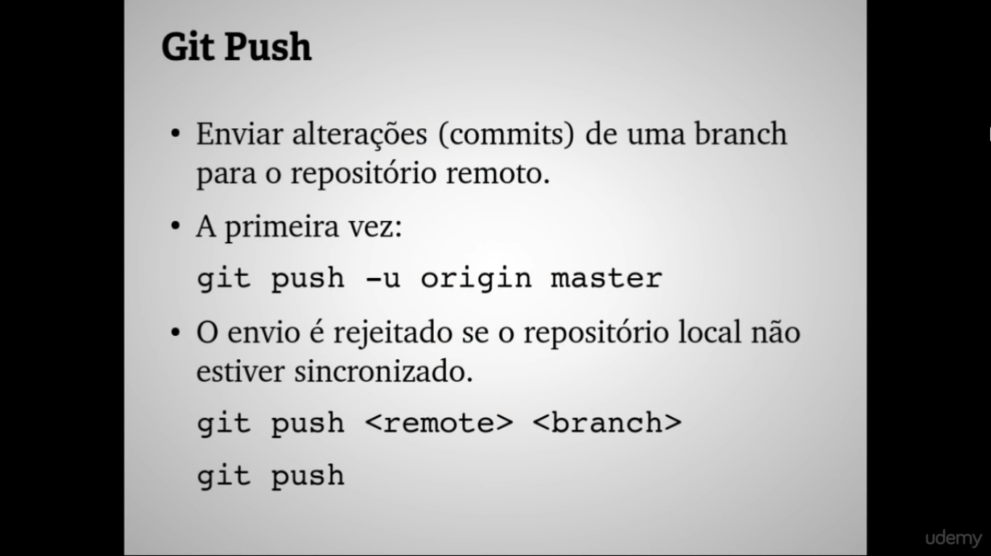
o comando git push envia as alterações feitas em uma branch no git para o servidor GitHub. A primeira vez que você for enviar os arquivos para o GitHub, você tem que configurar a branch que você está trabalhando localmente, no repositório remoto, caso ela não exista.

O envio dos arquivos para o repositório do GitHub vai ser rejeitado se o repositório local não tiver sincronizado, ou seja, se tiver commits que foram feitos lá no repositório do servidor GitHub por outra pessoa, ou até mesmo por você, só que em outra máquina, o git não vai deixar você enviar os seus commits feitos na sua máquina porque você não está sincronizado com os arquivos do repositório do servidor GitHub.

Por isso, sempre antes de inicar o seu trabalho com o git, lembre-se sempre de baixar os arquivos do repositório do servidor GitHub.

Revisão dos Comandos

img01
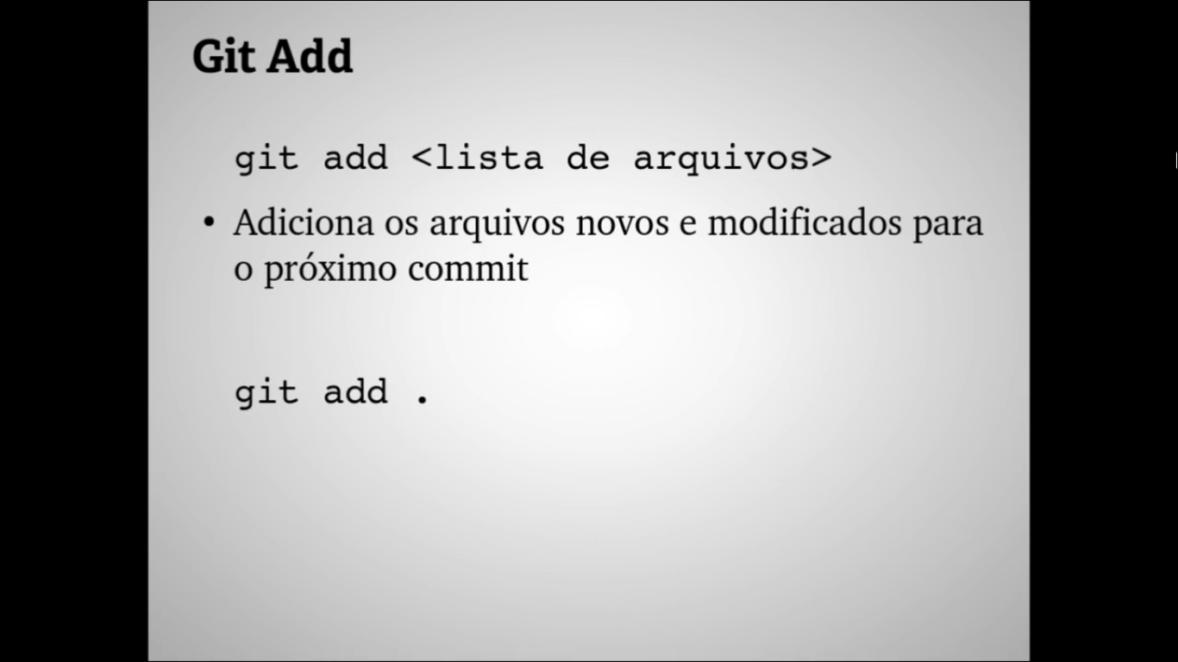

O comando git add recebe como parametro um arquivo ou uma lista de arquivos e adiciona o(s) arquivo(s) novo(s) e modificado(s) para a stage area (área de espera), após adicionados os arquivos a stage area, todos os arquivos adicionados a stage area serão inseridos no próximo commit que for feito.

Para adicionar um arquivo Digite: git add nomeDoArquivo

Para adicionar todos os arquivos do diretório Digite: git add .

Img02
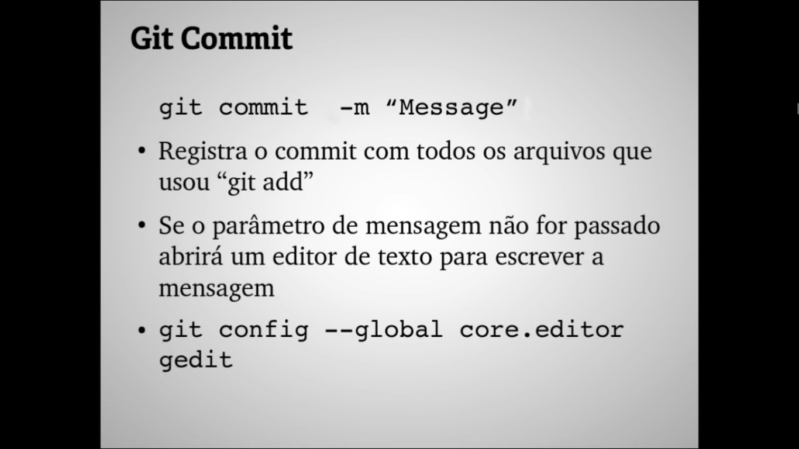
O comando git commit é usado para inserir uma mensagem que explique a alteração feita no(s) arquivo(s).

você pode usar o comando: git commit -m “mensagem do commit”, para criar o commit já adicionando a mensagem desse commit. (essa é a forma mais rápida e pratica de criar um commit)

ou você pode usar o comando: git commit, que, em seguida, abrirá o editor de texto padrão configurado no sistema para inserir a mensagem de commit dentro do arquivo. A mensagem é inserida na primeira linha do arquivo. (essa é a forma mais “chatinha” de se criar um commit)

Para trocar de editor de texto, digite: git config --core.editor nomeDoEditor, no caso desse curso foi usado o editor Vim, mas você pode trocar, por exemplo, pelo gedit, ou pelo atom, ou pelo sublime text, entre outros editores de texto.

img03
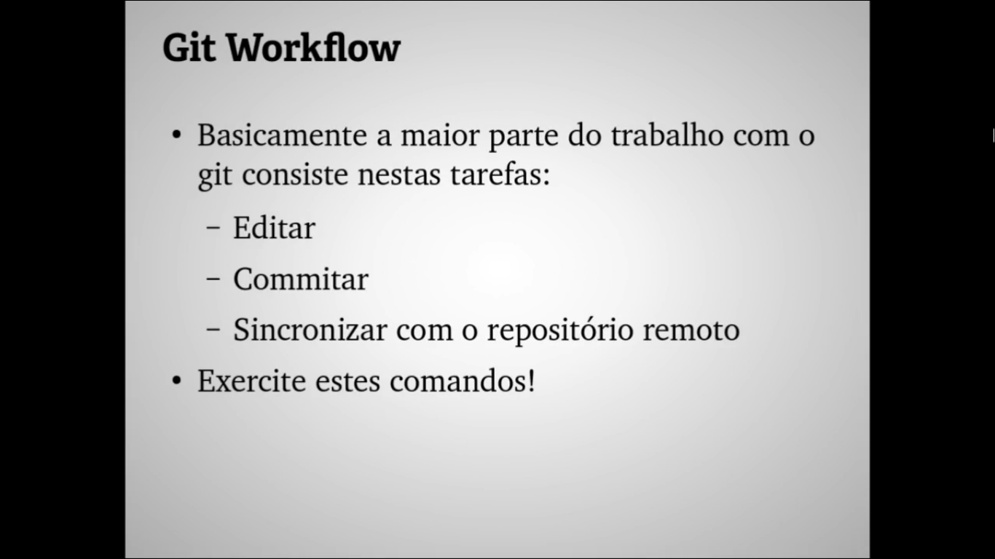
Basicamente a maior parte do trabalho com o git consiste em:

Editar: que é criar um novo arquivo ou editar um arquivo existente e adiciona-lo(s) a stage área (area de espera) com o comando:

git add nomeDoArquivo ou git add . (para adicionar todos os arquivos do repositório ao mesmo tempo) .

Commitar: que é inserir uma mensagem explicando as alterações do(s) arquivo(s) naquele commit feito, com o comando:

git commit -m “mensagem do commit” (para criar o commit já adicionando a mensagem de commit)

Sincronizar com o repositório remoto: que é enviar todos os arquivos alterados/modificados para o repositório (que normalmente tem o mesmo nome do repositório do git) lá no servidor GitHub, com o comando:

git push

Esse é o fluxo de trabalho do git: Editar, Commitar e Sincronizar com o repositório remoto. Exercite-os, porque são os comandos que você mais vai usar ao trabalhar com o git.

Img04
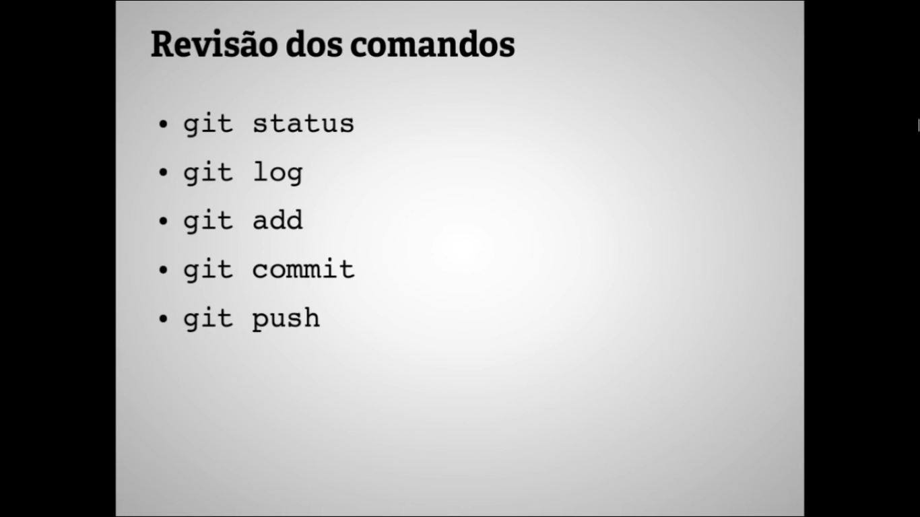
o comando git status exibe o status do repositório git. Exibe os arquivos que estão e os arquivos que não estão adicionados a stage area (area de espera) do git.

O comando git log exibe os commits feitos, sempre do mais atual para o mais antigo.

O comando git add adiciona os arquivos do repositório git para a stage área (area de espera).

O comando git commit -m cria um commit inserindo uma mensagem sobre as alterações feitas naquele(s) arquivo(s).

o comando git push vai enviar todos os commits que foram criados no git e que ainda não foram enviados, para o repositório do servidor GitHub.

Img05
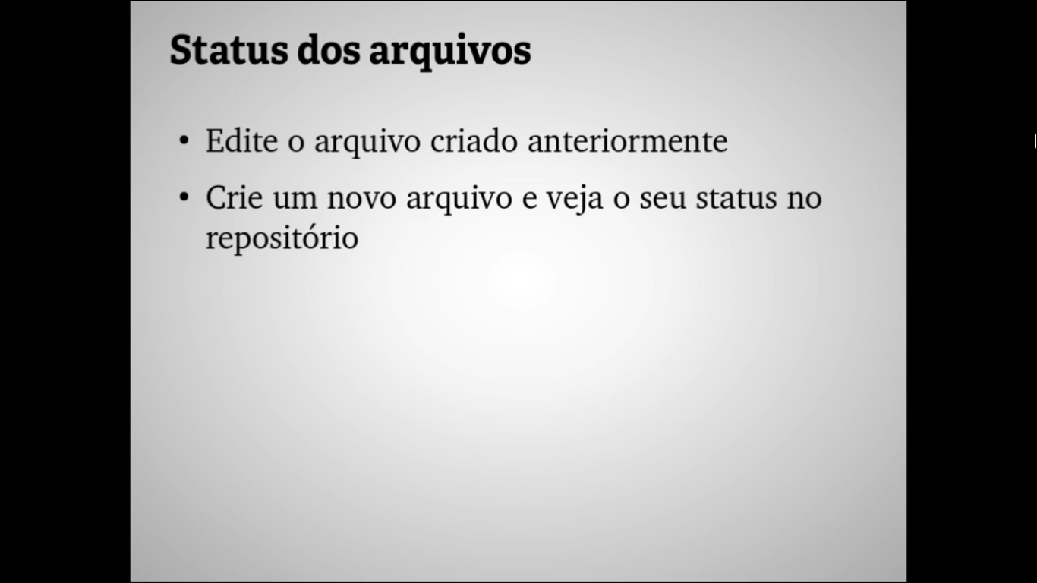
agora vamos editar o arquivo criado anteriormente (o arquivo personagens) e criar um novo arquivo e ver o status do repositório.

Vamos criar um arquivo chamado: planetas

img06

e adicionar três planetas: Alderaan, Coruscant, Endor.

img07
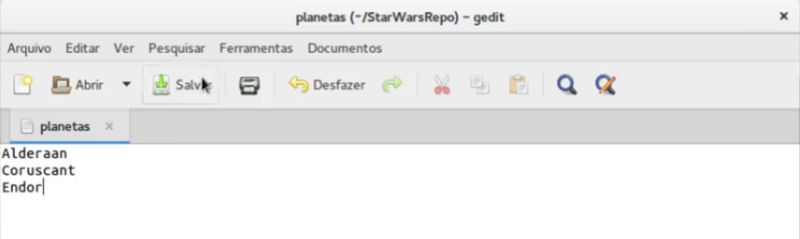

vamos agora editar o arquivo personagem,

img08
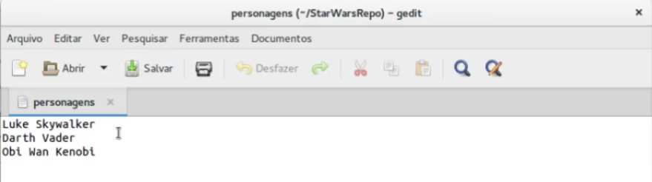
(arquivo personagens com o nome Darth Vader)

excluindo o nome Darth Vader,

img09
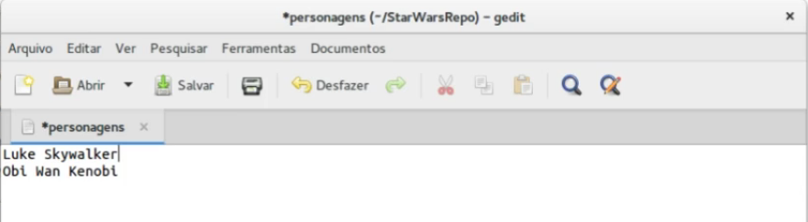
(arquivo personagens com o nome Darth Vader excluido)

e adicionado o nome Master Yoda.

Img10
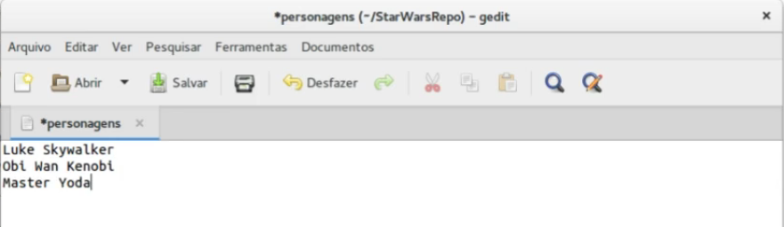
(arquivo personagens com o nome Master Yoda adicionado)

feito essas alterações, vamos digitar o comando git status…

img11

o comando git status está mostrando agora duas coisas diferentes, a primeira é que o arquivo personagens foi modificado, ou seja, esse arquivo já existia no repositório e ele foi modificado.

Repare que, acima da mensagem modified: personagens, existem duas mensagens de sugestão do git, a primeira é:

(utilize “git add <arquivo>...” para atualizar o que será submetido)

o que o git está fazendo com essa mensagem é: se você quiser adicionar o arquivo modificado para a stage area (area de espera), é para você utilizar o comando git add nomeDoArquivo.

E na linha seguinte, a segunda mensagem é:

(utilize “git checkout -- <arquivo>...“ para descartar mudanças no diretório de trabalho)

o que o git está dizendo nessa linha é: você pode utilizar esse comando para desfazer as alterações feitas nesse arquivo (que no caso é o arquivo personagens), que ele vai voltar ao seu conteúdo anterior desde o seu ultimo commit.

Repare também logo abaixo que o git encontrou um arquivo no nosso repósitório chamado planetas (que foi o arquivo que nós criamos quase agora). Repare também que logo acima do nome planetas está escrito:

Arquivos não monitorados:
(utilize “git add <arquivo>...” para incluir o que será submetido)

o que o git está dizendo aí é que esse arquivo que acamamos de criar não foi ainda adicionado a stage area (area de espera), e que para adiciona-lo, precisamos de usar o comando git add nomeDoArquivo.

OBS: o git mostra de forma separada os arquivos modificados, os arquivos não monitorados, etc.., mas a partir desse momento, se você utilizar, por exemplo, o comando git add, esse comando será ativado tanto para a modificação feita no arquivo (como no caso desse curso, o arquivo personagens), quanto para o arquivo novo que foi criado no repositório que estamos trabalhando (como no caso desse curso, o arquivo planetas). Esse exemplo pode ser visto na imagem15.

img12
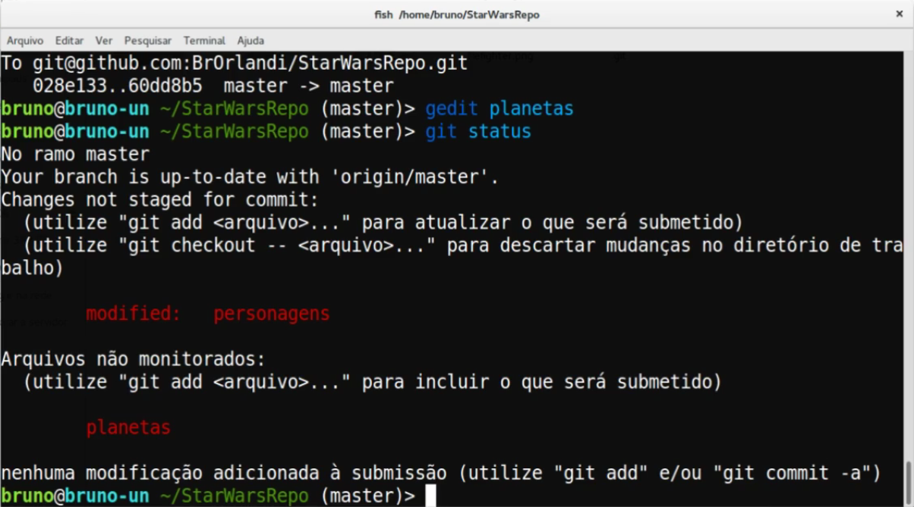

vamos agora adicionar as alterações feitas no nosso repositório para a stage area (area de espera) com o comando git add .

img13
vamos agora usar o comando git status para ver o status dos arquivos...

img14

nessa imagem o git mostra pra gente que tanto o arquivo modificado (o arquivo personagens), quanto o arquivo novo adicionado nesse repositório do git (o arquivo planetas), foi adicionado a stage area (area de espera).

Repare que, acima dessas mensagens, o git dá uma sugestão de comando com a frase:

(use ”git reset HEAD <file>...” to unstage)

o que o git diz nessa mensagem é: caso você queira tirar essas adições da stage area (area de espera), ou seja, voltar um passo atrás, utilize o comando: git reset HEAD nomeDoArquivo (você pode utilizar o comando: git reset HEAD . para retirar todos os arquivos que estão na stage area de uma só vez)

img15
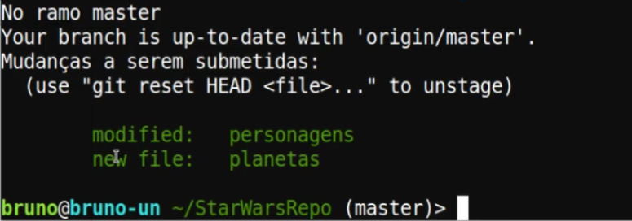

vamos agora digitar o comando: git commit,

img16
irá abrir o editor Vi, na primeira linha, vamos inserir a mensagem: Editando o arquivo de personagens e criando o de planetas, e vamos salvar o arquivo.

img17
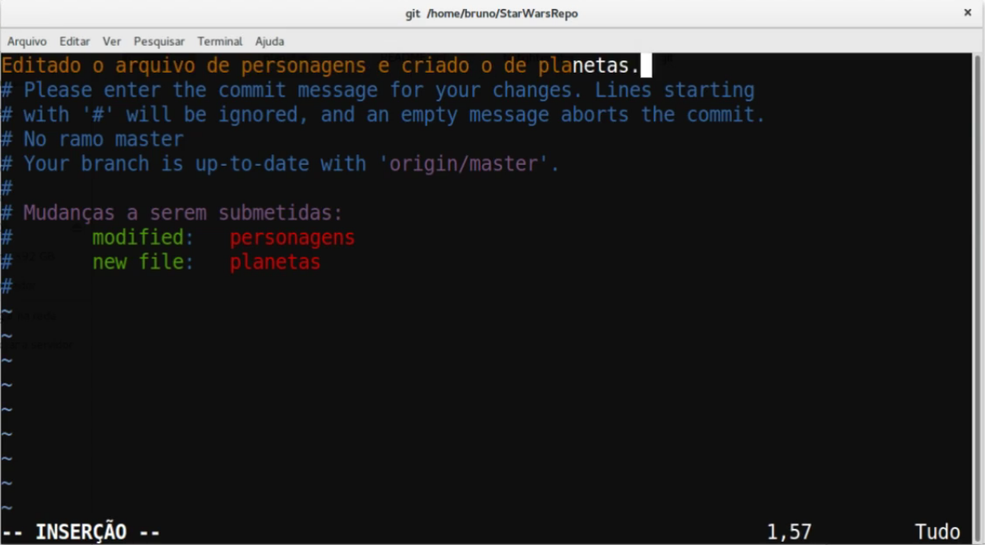

após salvar o arquivo aparecerá a imagem abaixo, mostrando a frase do commit, quantos arquivos foram mudados/alterados, quantas insersões foram feitas, etc...

img18
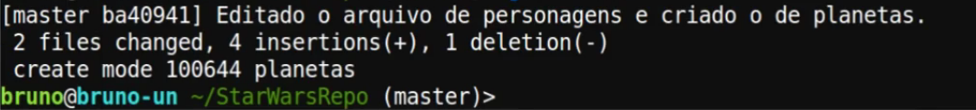
vamos agora enviar essas alterações para o servidor GitHub, digitando no Terminal o comando: git push,

img19
e pronto, a imagem abaixo mostra que os arquivos foram enviados para o servidor GitHub.

Img20
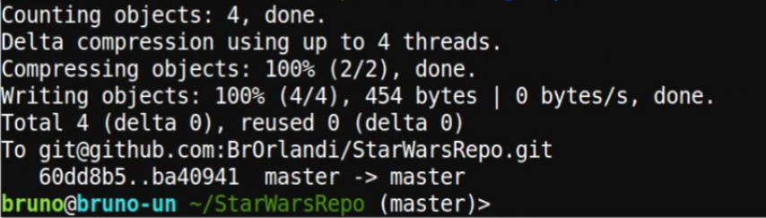
vamos agora digitar o comando git status, para saber o status do nosso diretório git.

Img21
e o resultado do comando git status mostra que no ramo master (que é o repositório que estamos trabalhando) sua branch está atualizada, ou seja, significa que não há nenhuma alteração pendente no repositório local do git, as alterações feitas no git foram finalizadas e está da mesma forma que no repositório remoto do GitHub.

img22
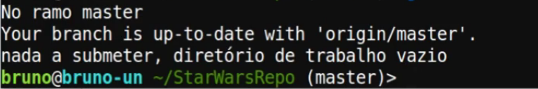

agora vamos ao servidor GitHub para vermos as alterações.

primeiro a imagem do GitHub ANTES de enviar as alterações…

img23
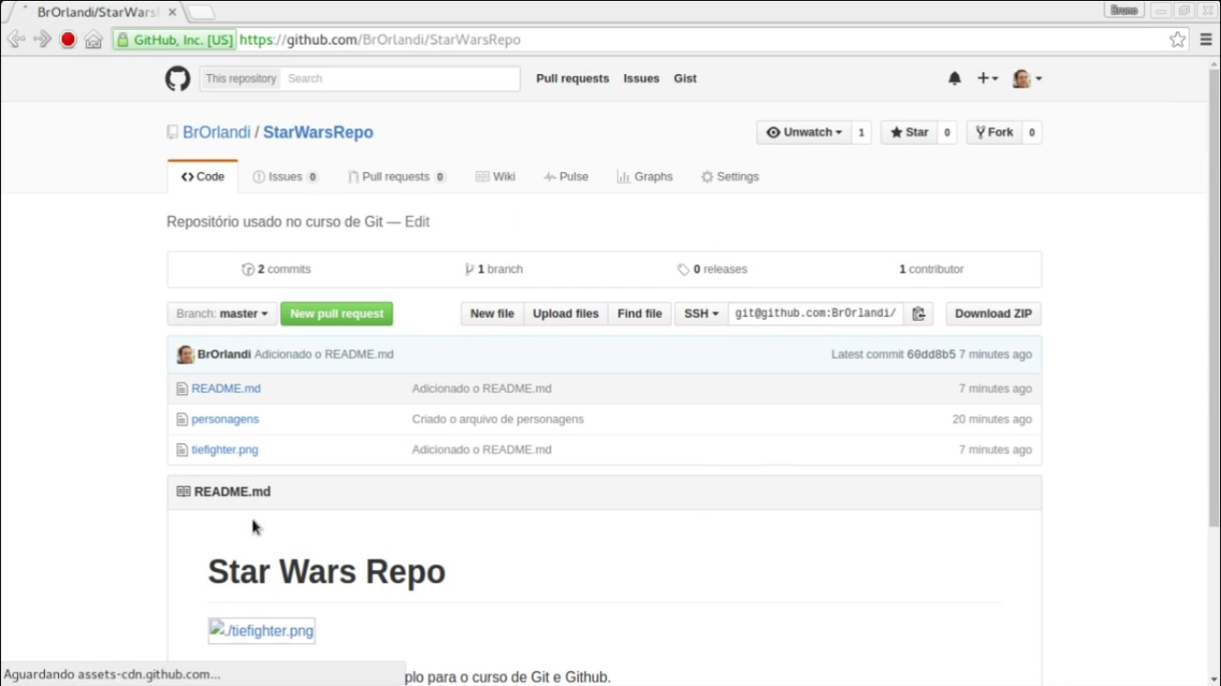

e agora, a imagem do GitHub DEPOIS que enviamos os arquivos para o GitHub.

img24
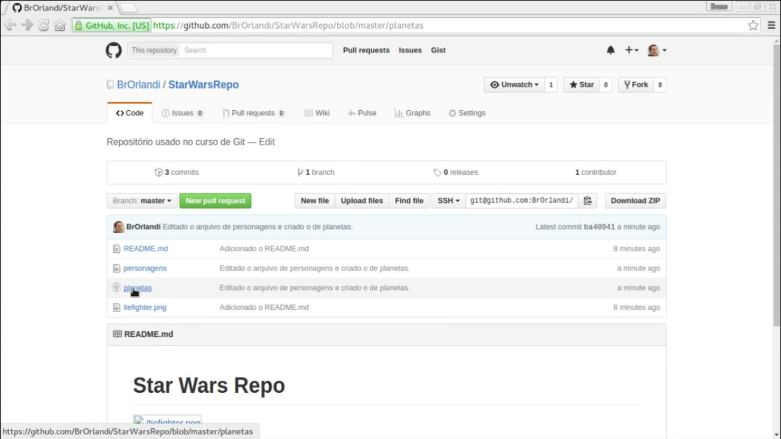

repare que os arquivos foram enviados com sucesso. Vamos clicar no arquivo planetas para vermos o conteúdo dele...

img25
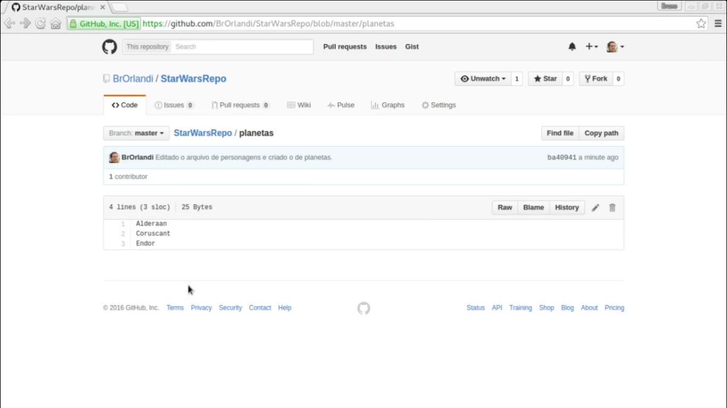

Estado dos arquivos no Git

Vamos aprender agora sobre os estados dos arquivos no Git.

Img01
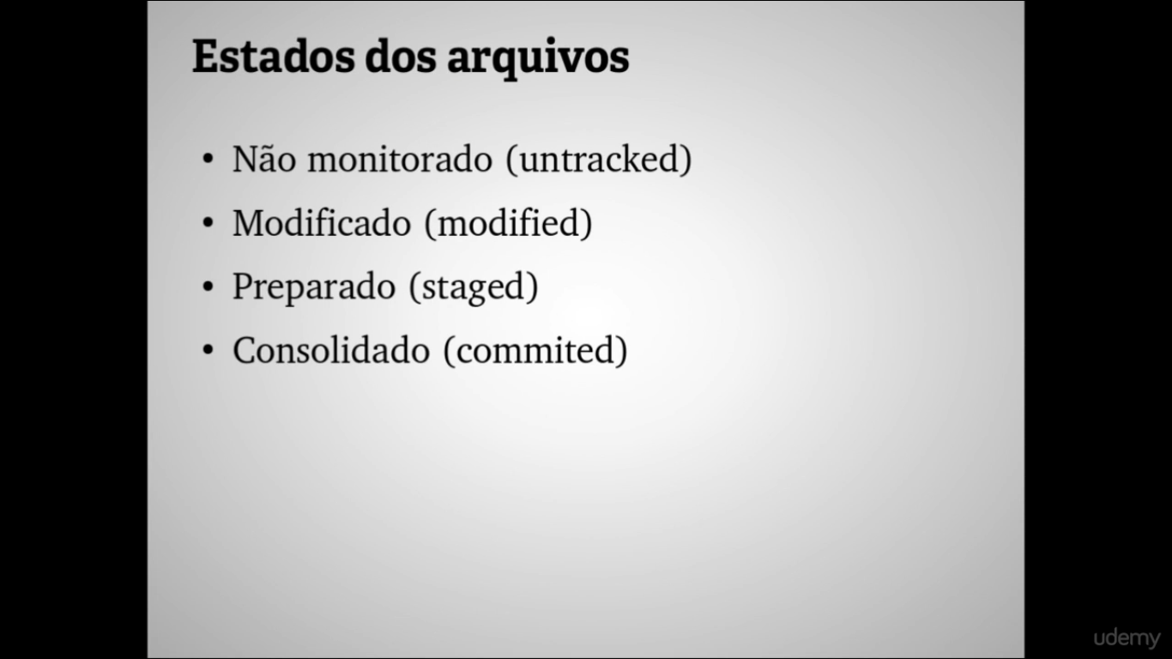

quando o(s) arquivo(s) são somente criados dentro do repositório que usamos o git, eles recebem o nome de untracked (não monitorado).

quando a gente adiciona e commita um(ns) arquivo(s) dentro do repositório que usamos o git, e depois a gente modifica esse(s) arquivo(s) (da mesma forma que a gente fez com o arquivo personagens) eles recebem o nome de modified (modificados).

Ao usar o comando git add, tanto os arquivos untracked (não monitorados) quanto os arquivos modified (modificados) se tornam arquivos staged (preparado). O git tem a stage area (area de espera), que é uma área onde os arquivos ficam prontos para serem comitados, até que se faça o commit.

O outro estado do arquivo é o commited (consolidado), que é o arquivo consolidado, ou seja, ao comitar ele estará registrado com o estado comitado no repositório do git.

Img02
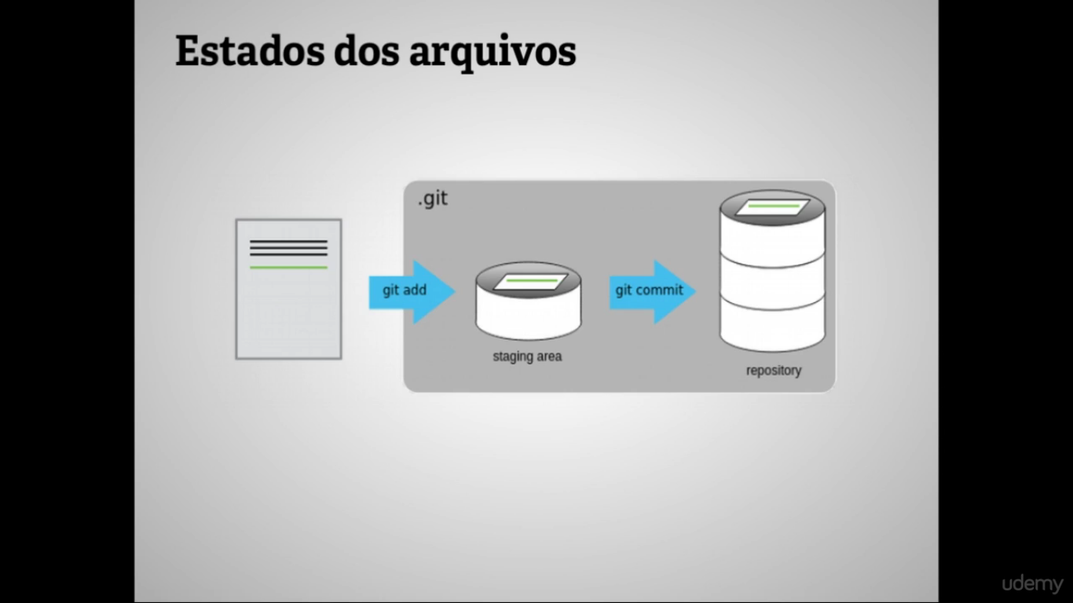
Imagem acima exemplificando o estado de um arquivo, mostrando uma linha verde indicando que adicionamos uma nova linha ao arquivo, depois damos um git add, e essa modificação feita no arquivo ficará em uma area de espera (stage area) no git, depois damos git commit, e então essa modificação será registrada no seu repositório git, colocando um novo commit registrando a alteração dessa linha nova, feita no arquivo.

O git sempre faz isso, ele guarda modificações que foram feitas nos arquivos, os commits representam isso.

Vamos agora ver outro comando interessante de ser usado no Git, que é o comando: git diff.

img03
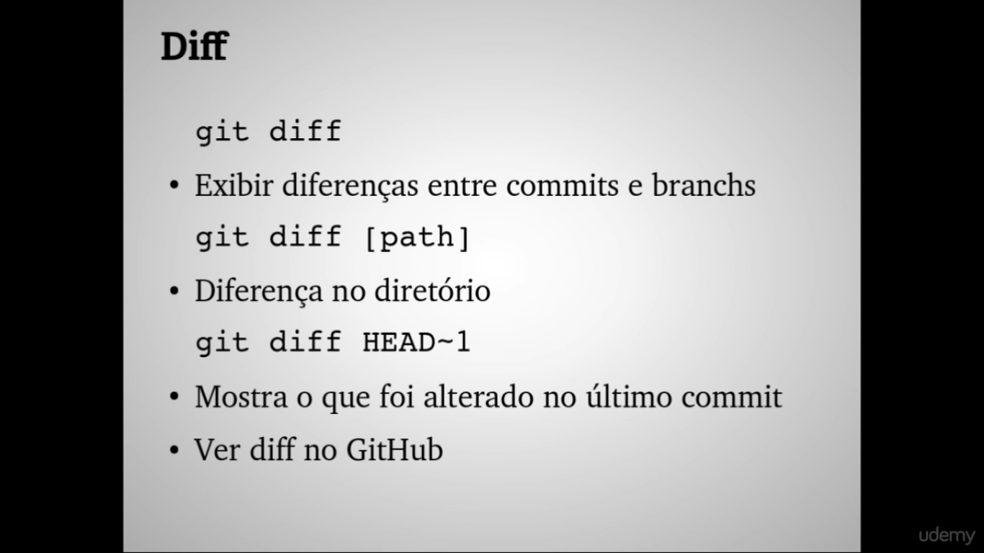
se você já usou o diff no linux você sabe o que o git diff vai fazer, ele vai mostrar a diferença entre duas coisas. No caso do git você pode ver a diferença entre commits e branchs. Vamos ver aqui uma diferença do nosso repositório como ele estava entre o ultimo commit e o estado atual.

Vamos usar o comando git diff HEAD.

Repare que, se usarmos somente o comando git diff, não será mostrado nada, não vai acontecer nenhuma mudança, porque o repositório do git está sincronizado, ou seja, todas as alterações/modificações feitas no repositorio do git estão concluidas, não há nenhuma modificação em aberto.

Img04
o comando git diff HEAD~1 é um apontador, que aponta para o nosso último commit na nossa branch.

Vamos primeiramente usar o comando git log para vermos o último commit que fizemos nessa branch.

Img05

como podemos ver na imagem abaixo, o último commit que fizemos foi o: Editado o arquivo de personagens e criar o arquivo de planetas.

img06
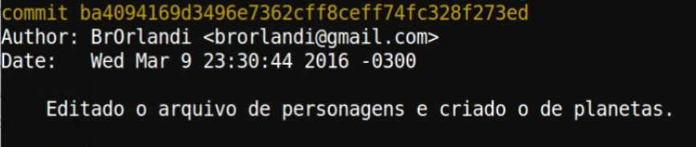
se digitarmos agora o comando git diff HEAD, esse comando não mostrará nada, porque o repositório está sincronizado,

img07

agora se digitarmos o comando git diff HEAD~1,

img08

ele vai comparar as diferenças das modificações dos arquivos do último commit, que nesse caso é o commit:

Editando o arquivo de personagens e criar o arquivo de planetas,

com o commit anterior ao último commit feito, que no caso é o commit:

Adicionando o arquivo README.md

na lista de commits.

Img09
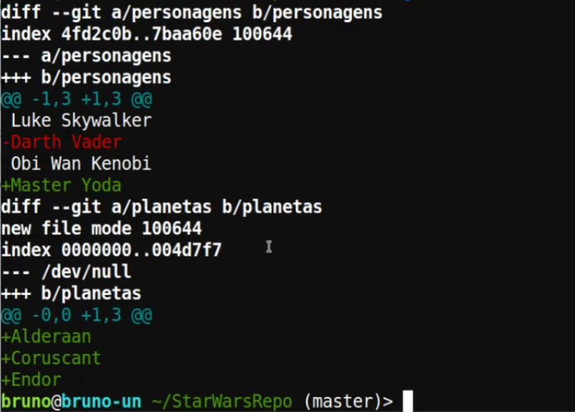
a imagem acima mostra que, no arquivo personagens, foi removida a linha com o nome Darth Vader,

img10
(repare que o conteúdo removido está em vermelho e que aparece um sinal de ( - ) no começo da linha removida)

e adicionado o nome Master Yoda,

img11
(repare que o conteúdo adicionado está em verde e que aparece um sinal de ( + ) no começo da linha adicionada)

e no arquivo planetas…

essa linha indica que o arquivo não existia e que foi criado no repositório git nesse commit,

img12

e que foram adicionados mais três linhas…

img13

img14

img15

você pode também ver a diferença dos arquivos lá no servidor GitHub, clicando em commits,

Img16
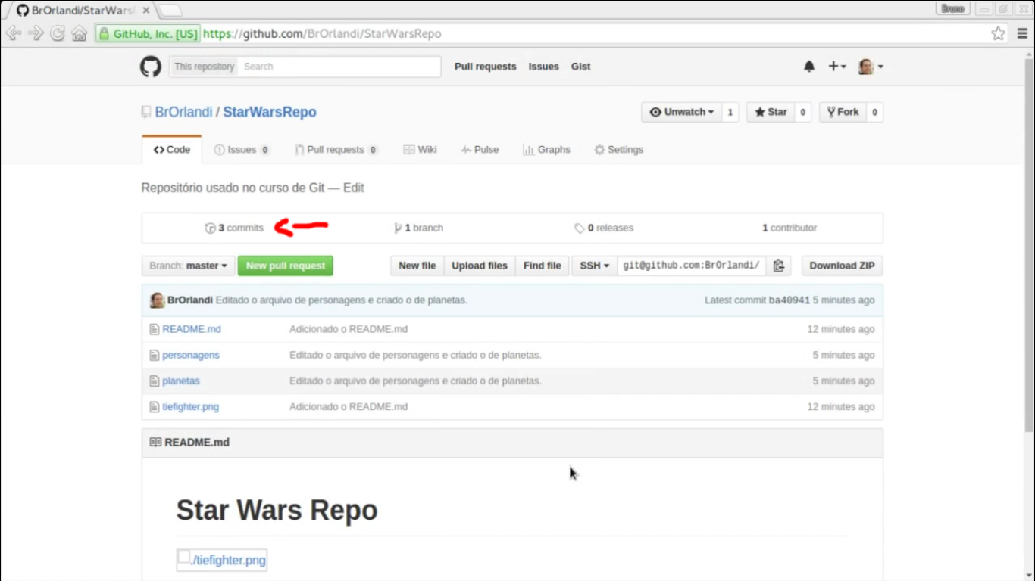

depois clique no commit desejado,

img17
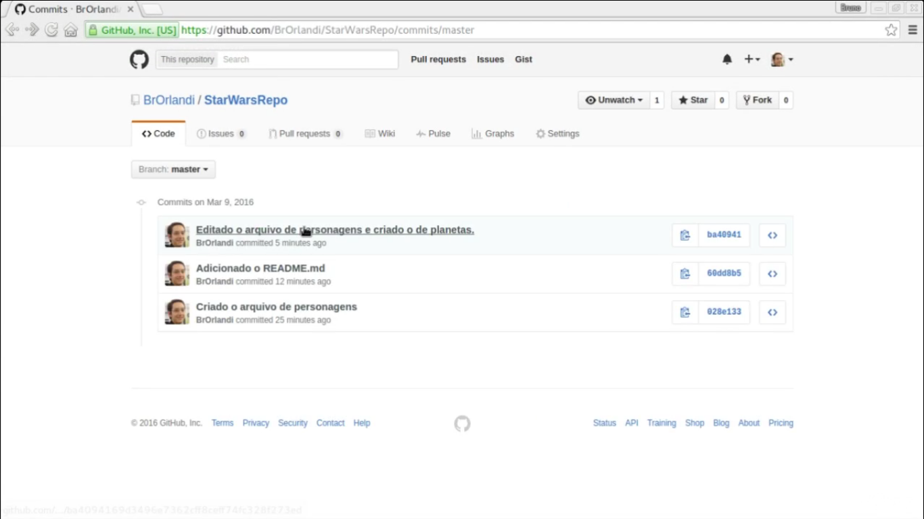

e veja as diferenças das mudanças feitas naquele commit, da mesma forma que vimos agora a pouco na tela do Terminal, só que no servidor do GitHub.

Img18
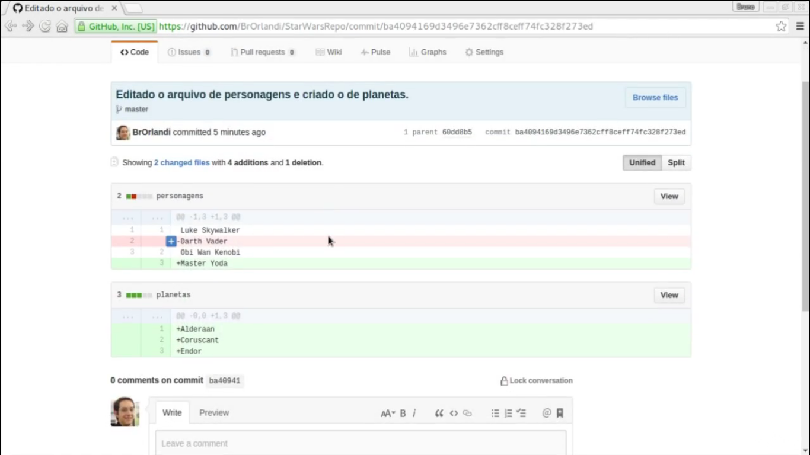

repare que, da mesma forma que vimos agora a pouco na tela do Terminal, as linhas em vermelho (que mais parece rosa, kkkk), são as linhas que removemos do arquivo, e as linhas em verde, são as linhas que adicionamos ao arquivo.

OBS: ver essas alterações pelo GitHub é muito mais agradável porque o GitHub exibe de forma gráfica essas mudanças feitas no commit)

O legal do GitHub é que além de servir como repositório, ele é visto como uma rede social para código, isso quer dizer que você pode comentar sobre o commit inserindo um comentário em uma linha em especifico de um arquivo,

img19
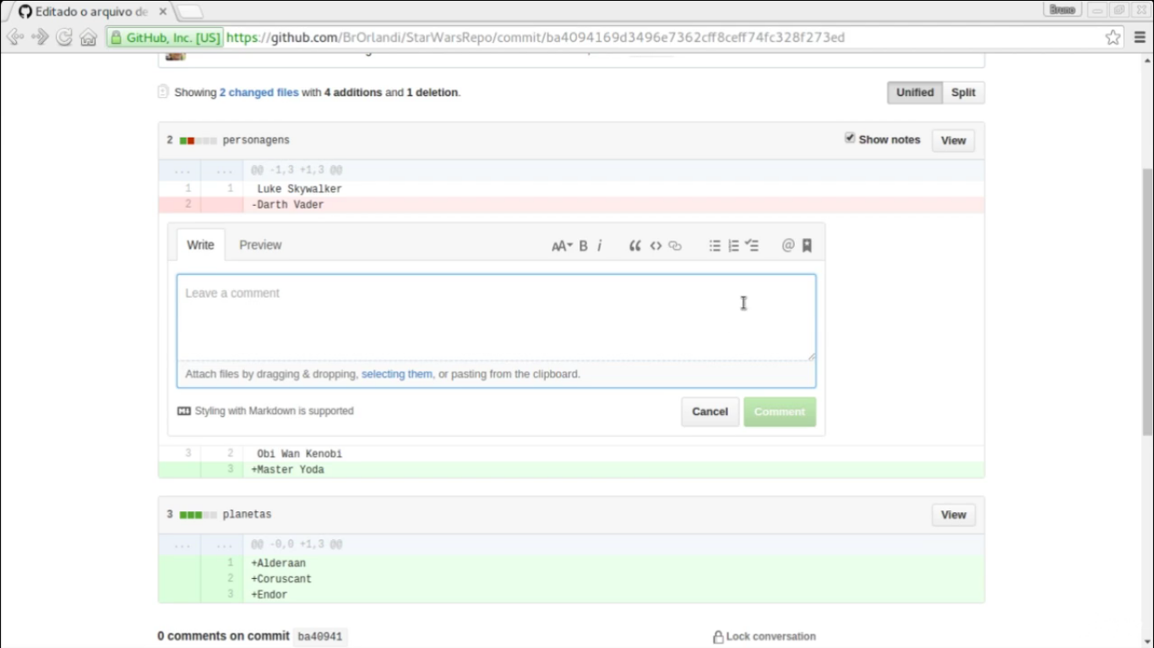
(imagem mostrando o professor simulando a inserção de um comentário na linha removida Darth Vader)

lembrando que, você pode comentar cada linha de código do arquivo, se quiser, dando dicas do que poderia ou não ser feito para melhorar o código.

Exercicio de commit

E para terminarmos o básico de como usar o Git, vamos fazer o exercicio descrito na imagem abaixo:

img01
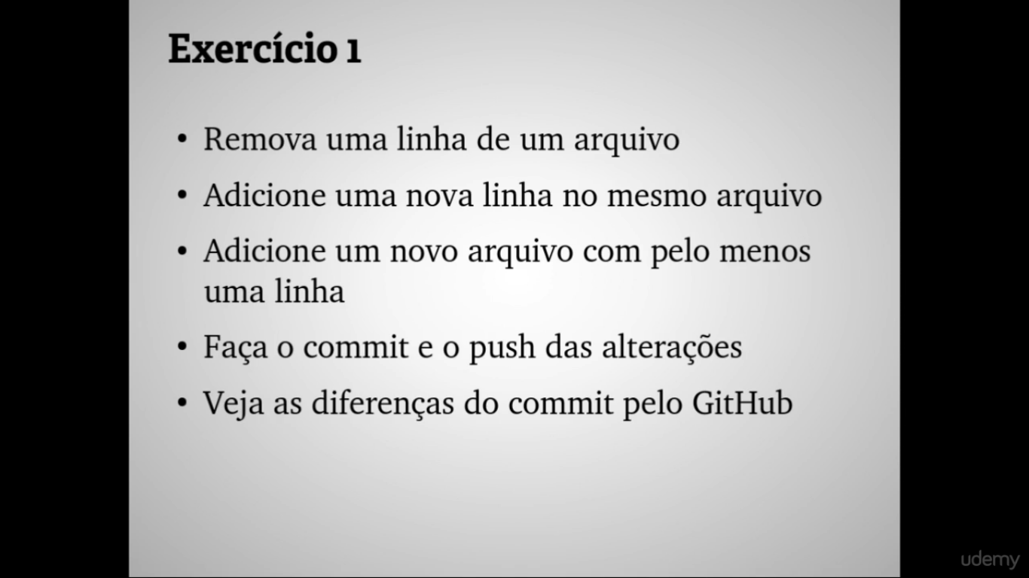
Nesse exercicio vamos:

- Remover uma linha de um arquivo

- Adicionar uma nova linha no mesmo arquivo

- adicionar um novo arquivo com pelo menos uma linha

- faça o commit e o push das alterações

- Veja as diferenças do commit pelo GitHub

vamos editar o arquivo personagens...

img02

ao abrir o arquivo personagens,

img03
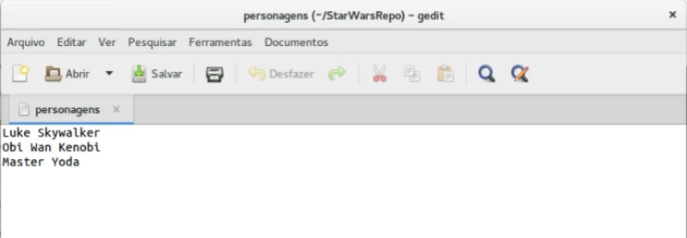

vamos adicionar o nome da personagem Leia Organa,

img04
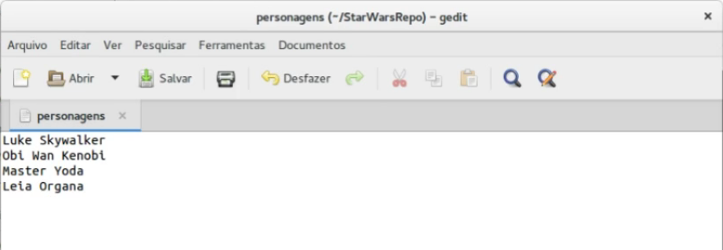

salve e feche o arquivo.

Agora vamos editar o arquivo planetas...

img05

após abrir o arquivo planetas,

img06
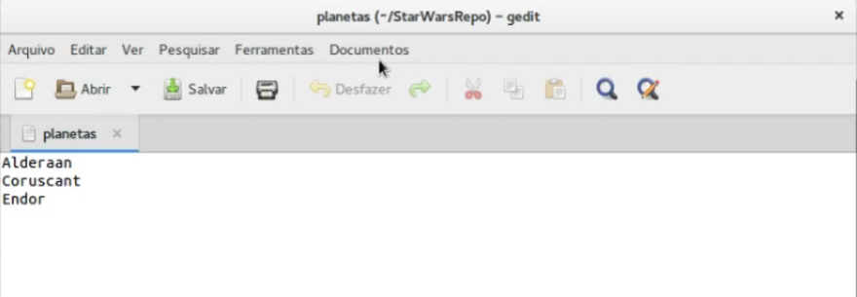

adicione o nome Tatooine.

img07
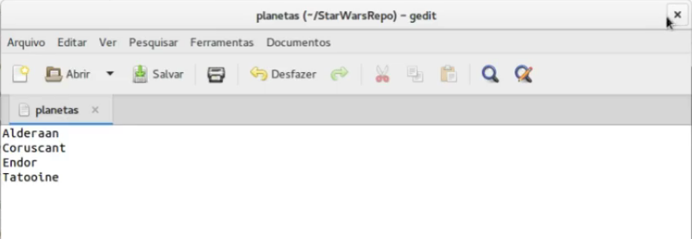

salve e feche o arquivo planetas.

Vamos usar agora o comando git status.

img08

como podemos ver na imagem abaixo, o git exibe que os arquivos que acabamos de modificar ( que foram os arquivos personagens e planetas)

img09
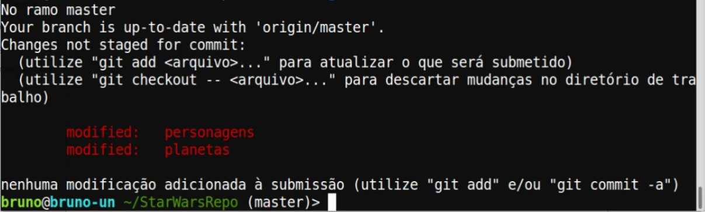

agora, vamos adiciona-los a stage area ( area de espera) com o comando git add . , lembrando que não tem problema nenhum se a gente quiser fazer os commits separados dos arquivos, por exemplo, nós poderiamos separar essas mudanças de cada arquivo em commits diferentes, um commit eu digo que só mudei os personagens e o outro commit eu falo que mudei os planetas, isso é possível de fazer sem problemas.

img10
( o comando git add . adiciona todos os arquivos de uma só vez á stage area )

inserimos agora o comando git status,

img11

e a imagem abaixo mostra que os arquivos personagens e planetas foram adicionados a stage area ( area de espera)

img12
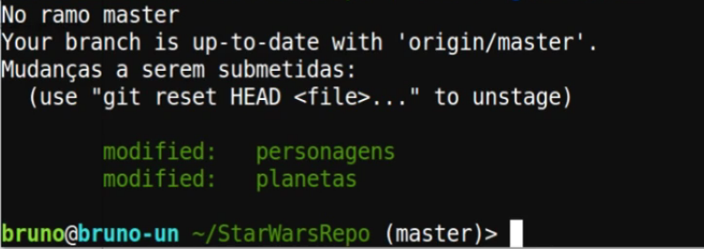

vamos agora commitar esses arquivos para finalizarmos as mudanças feitas nos arquivos, usando o comando: git commit.

img13

ao usar o comando git commit sem o parametro -m, abrirá o editor de texto padrão ( que no caso do curso é o Vi) e então adicionamos para o commit a frase: Novo personagem e planeta, e salvamos o arquivo,

img14
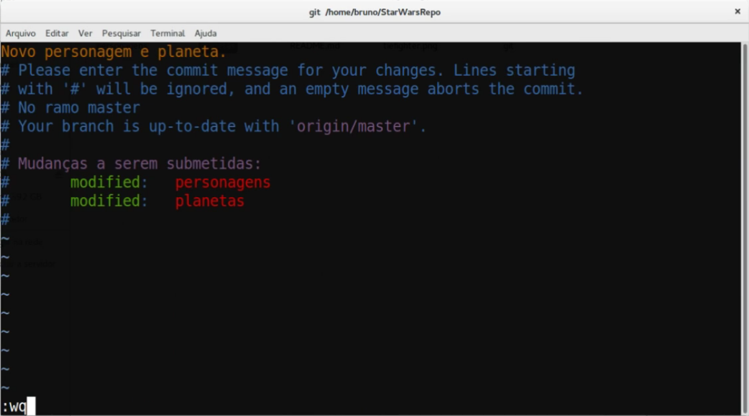

aparecerá na tela do Terminal a frase do commit dizendo que os arquivos ( personagens e planetas ) foram alterados com 2 novas insersões.

img15
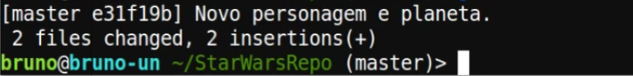

vamos usar agora o comando: git log,

img16

esse comando é usado para ver todos os commits já executados nessa branch, mas como no caso desse exercicio só queremos ver o último commit adicionado, eu só recortei a imagem do último commit.
img17
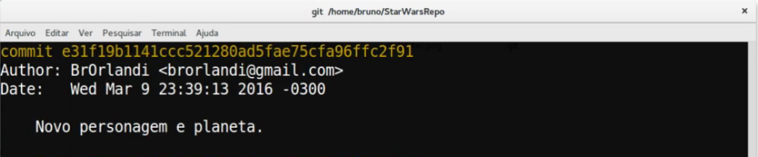

vamos digitar o comando git status novamente...

img18

e agora aparece uma mensagem dizendo que o nosso repositório local está a frente do nosso repositório remoto por 1 submissão, ou seja, está dizendo que eu tenho 1 commit no meu repositório local que não está enviado para o meu repositório lá do meu servidor GitHub,

img19
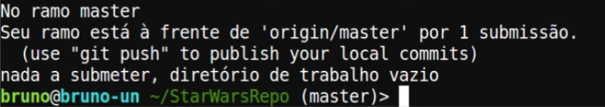

vamos então enviar esse commit com o comando git push.

img20

e pronto, agora o commit foi enviado e adicionado ao repositório do nosso servidor GitHub.

Agora tanto o nosso repositório local como o nosso repositório remoto, estão sincronizados, ou seja, estão exatamente com o mesmo conteúdo.

img21
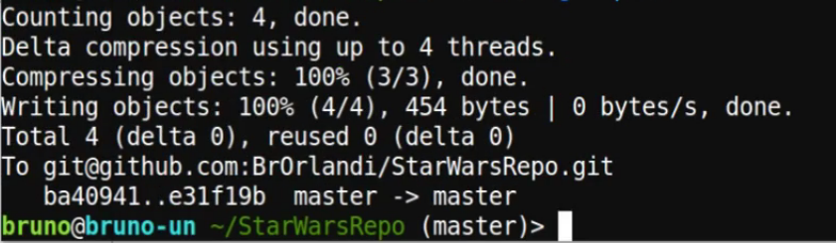

para verificar os commits enviados ao servidor GitHub, entre com a sua conta no GitHub e clique em commits,

img22
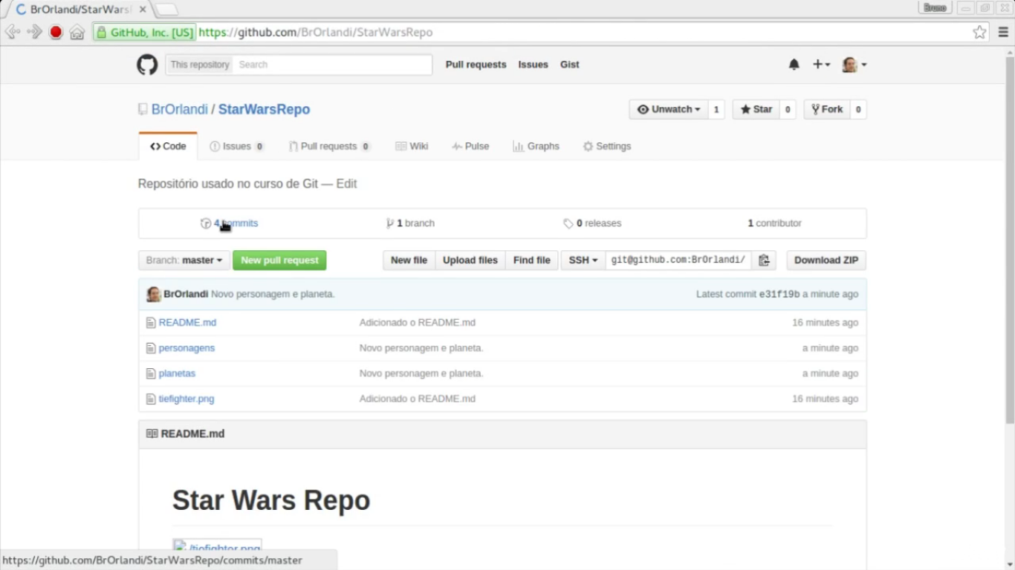

e então será mostrado a lista de commits executados nessa branch.

Vamos clicar no último commit adicionado ao GitHub para ver-mos as alterações feitas nos arquivos...

img23
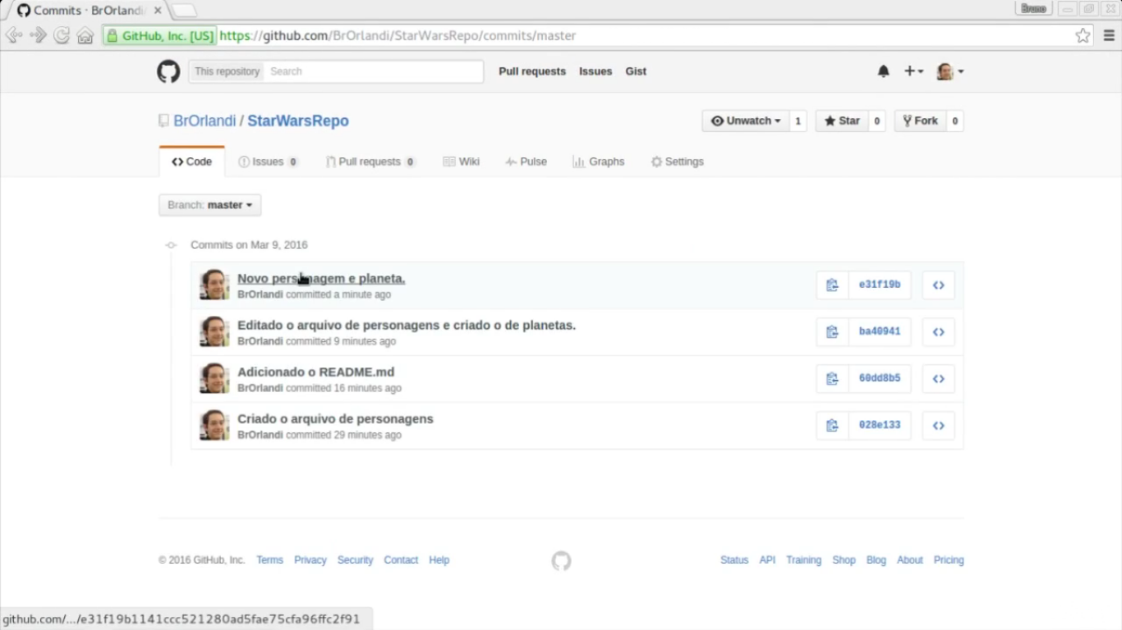

e pronto, a imagem abaixo exibe o conteúdo do(s) arquivo(s) mostrando o que foi alterado ou não no(s) arquivo(s).

você também pode deixar a sua opinião sobre as alterações de uma ou varias linhas de um arquivo, clicando no sinal de + em uma determinada linha do código, e deixando uma mensagem sobre aquela alteração na linha de código.

img24
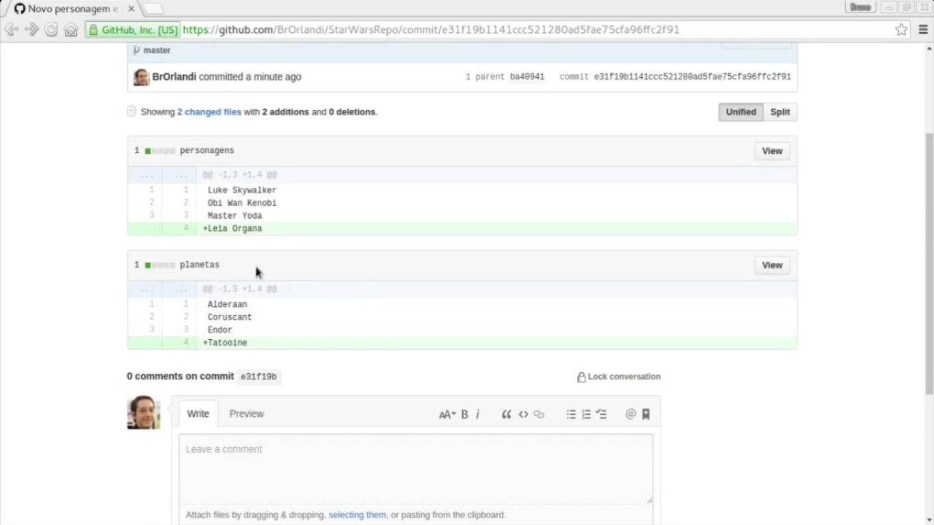

exercite esses comandos, pois são os mais importantes e os que mais vamos usar no Git, você tem que saber de cabeça.

Basicamente o que a gente fez até agora foram 4 commits,

img25
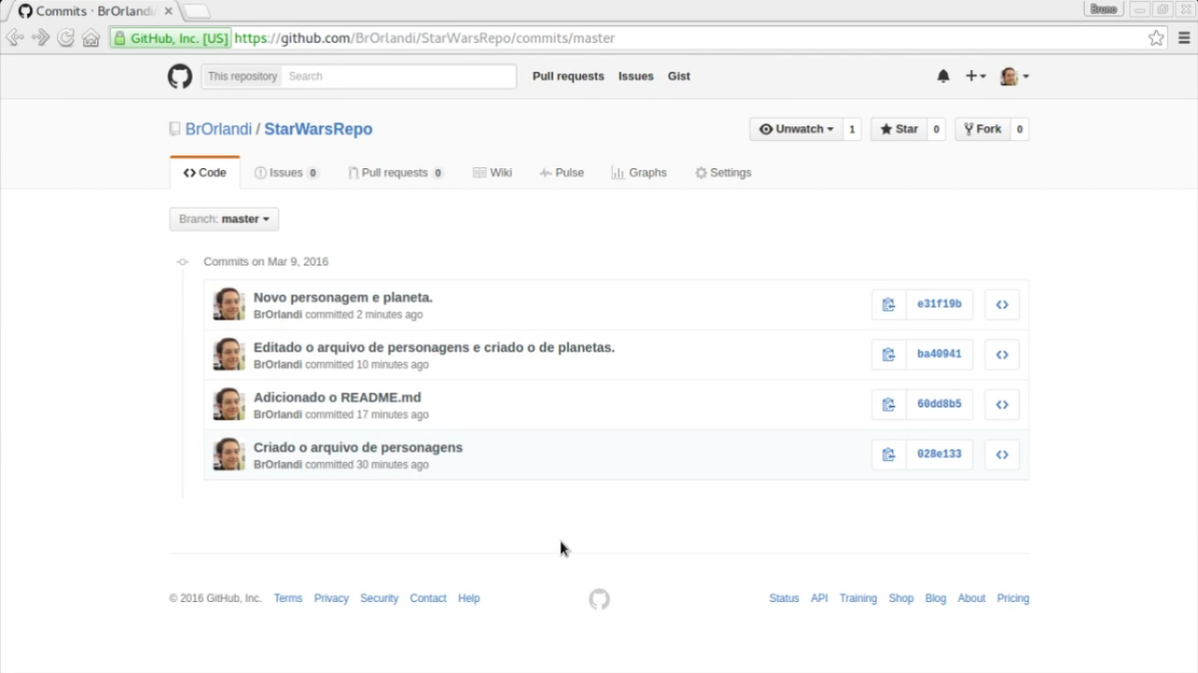

significa que temos 4 registros de alterações de arquivo(s) no nosso repositório.

Agora, fazendo comparação, como seria fazer essas alterações, num software que estamos desenvolvendo?

essas alterações seriam alterações feitas em linhas de código, seriam funções que você iria adicionar… , ifs que você iria modificar… , e você vai vendo através desses commits o seu projeto tomando forma, vendo quem foi que fez cada parte do código, quem foi que modificou cada parte do código... a gente vai tendo esse acompanhamento na interface do servidor GitHub e também pelo Git no Terminal.

Comandos clone e pull

img01
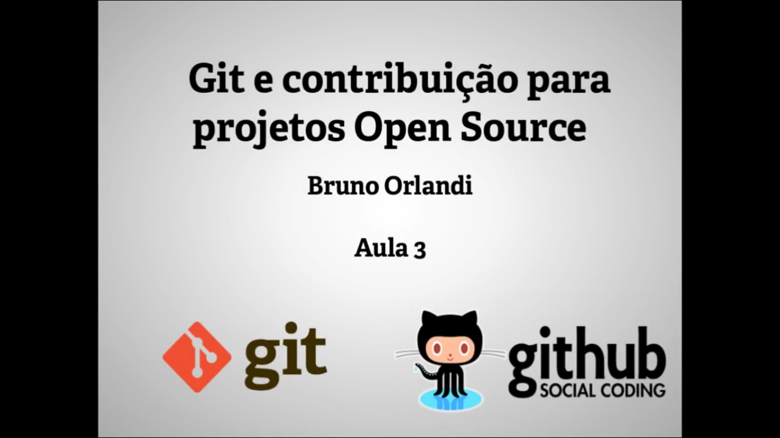
Nessa aula, vamos falar sobre duas coisas importantes no git, a primeira é como desfazer agumas coisas, vamos mostrar um pouco de colaboração, e também sobre resolução de conflitos quando eles acontecem. Se você tiver um amigo que possa estar fazendo essas aulas junto com você seria legal vocês fazerem os próximos exercicios juntos, que assim vai ser mais interessante de ver os resultados.

O comando git clone linkDoRepositórioRemoto é usado para baixar uma cópia do repositório remoto para o repositório local no seu computador. O repositório clonado não precisa de fazer as configurações de quando a gente cria um repositório vazio por exemplo, o repositório clonado já vem configurado em qual repositório remoto ele envia os arquivos.

img02
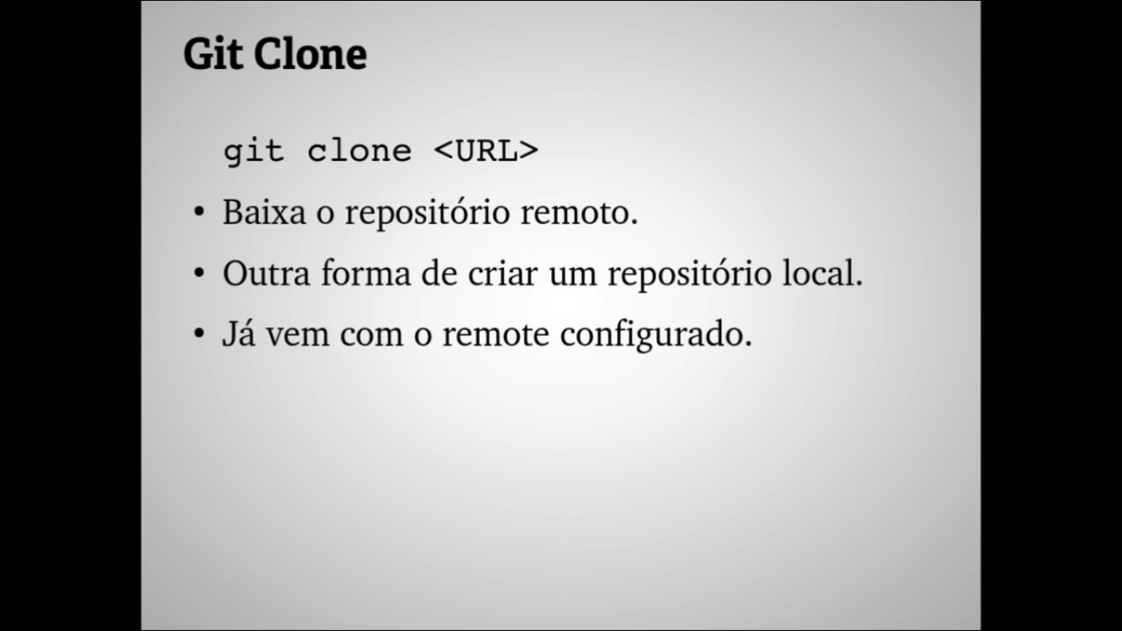

Nesse curso, vamos clonar o próprio repositório ( que é o repositório StarWarsRepo ) que estamos utilizando nesse curso.

Como mostra a imagem abaixo, temos um link de clonagem do nosso repositório, com duas opções para fazer essa clonagem:

o modo HTTPS, que você vai autenticar com o seu usuário e senha do GitHub e então enviar as suas mudanças.

o modo SSH, que clona com uma chave ssh e senha, configurada na aba settings da sua conta GitHub ( no caso desse curso, configuramos a chave ssh sem a senha para que a gente não precise de ficar colocando a senha toda vez que enviar-mos os arquivos para o GitHub ).

img03
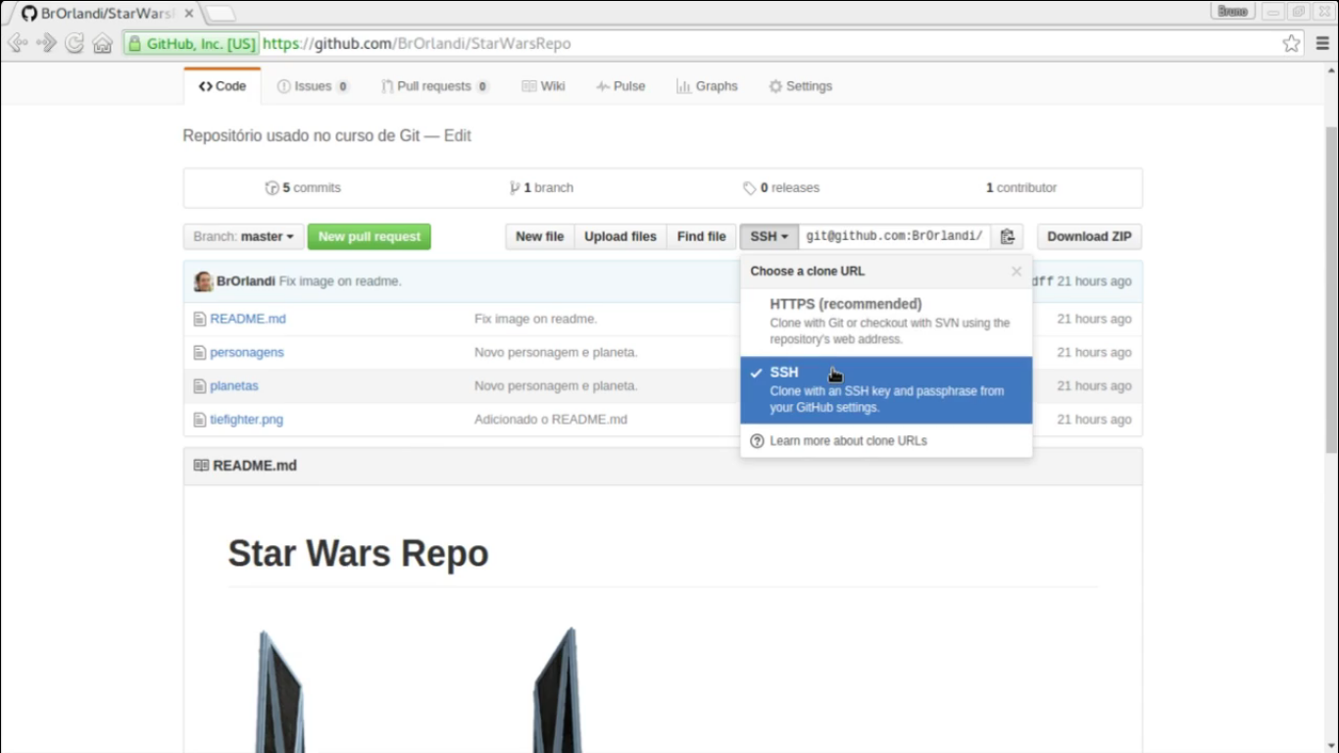
( imagem mostrando o link de clonagem do repositório StarWarsRepo e as opções de clonagem HTTPS e SSH)

vamos voltar a nossa tela do Terminal no linux e digitar o comando: cd .. para irmos a uma pasta anterior a pasta StarWarsRepo.

img04

vamos agora tentar clonar o repositório remoto do GitHub de nome StarWarsRepo na nossa maquina.

img05

repare que apareceu uma mensagem de erro na tela do Terminal, dizendo que não é possível clonar o repositório remoto porque já existe um repositório de nome StarWarsRepo.

img06

então, para conseguir-mos fazer o clone do repositório remoto sem problemas, vamos mudar o nome do repositório StarWarsRepo ( que está na nossa máquina ) para StarWarsRepo-Primeiro.

img07

vemos na imagem abaixo, o nosso repositório local que tinha o nome de StarWarsRepo mudado para StarWarsRepo-Primeiro.

img08
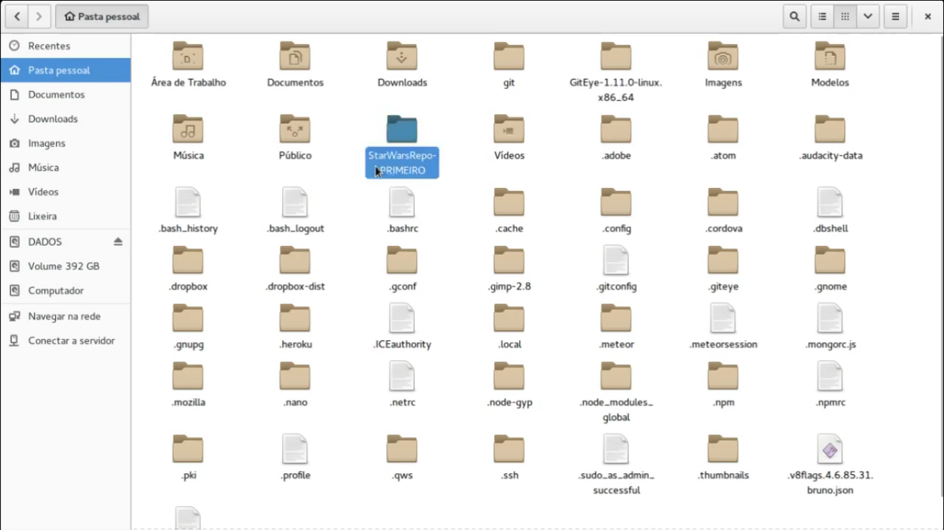

ao entrar-mos no repositório StarWarsRepo-Primeiro, vemos que todos os arquivos estão lá, está tudo certo.

img09
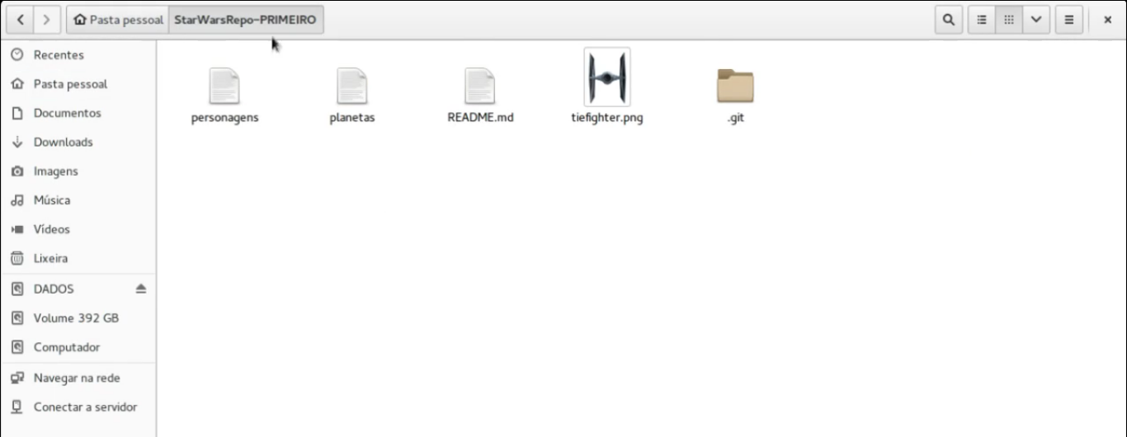

agora que trocamos o nome do repositório local StarWarsRepo para StarWarsRepo-Primeiro, podemos fazer o clone do nosso repositório remoto com o comando:

git clone git@github.com:BrOrlandi/StarWarsRepo.git.

img10

e então a imagem abaixo mostra que o repositório remoto StarWarsRepo foi clonado com sucesso, ou seja, agora temos dois repositórios locais.

img11
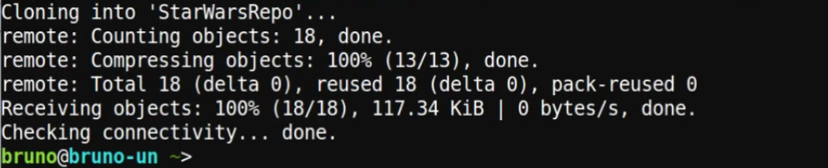

agora vamos alterar o nome desse repositorio clonado ( que é o StarWarsRepo ) para StarWarsRepo-Segundo.

img12

vamos entrar nesse repositório StarWarsRepo-Segundo,

img13

e vamos usar o comando: ls, para listar os arquivos dentro do diretório StarWarsRepo-Segundo.

img14

e agora na imagem abaixo, podemos ver pela tela do Terminal que os arquivos do repositório local StarWarsRepo-Segundo.

img15

a imagem abaixo mostra os arquivos do repositório StarWarsRepo-Primeiro.

img016
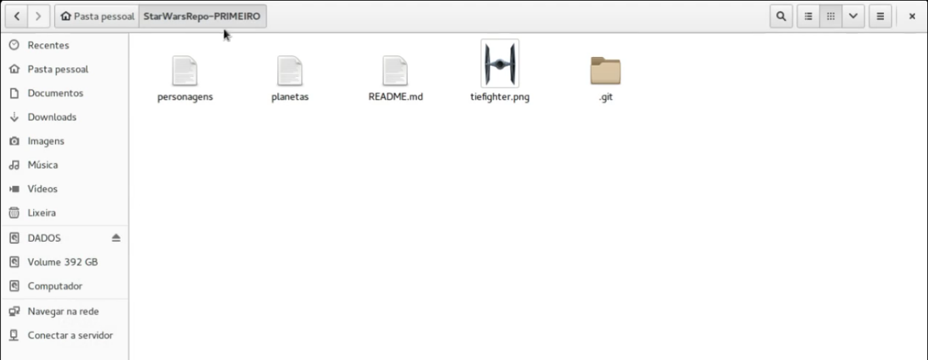

vamos agora entrar no repositório local StarWarsRepo-Segundo...

img16
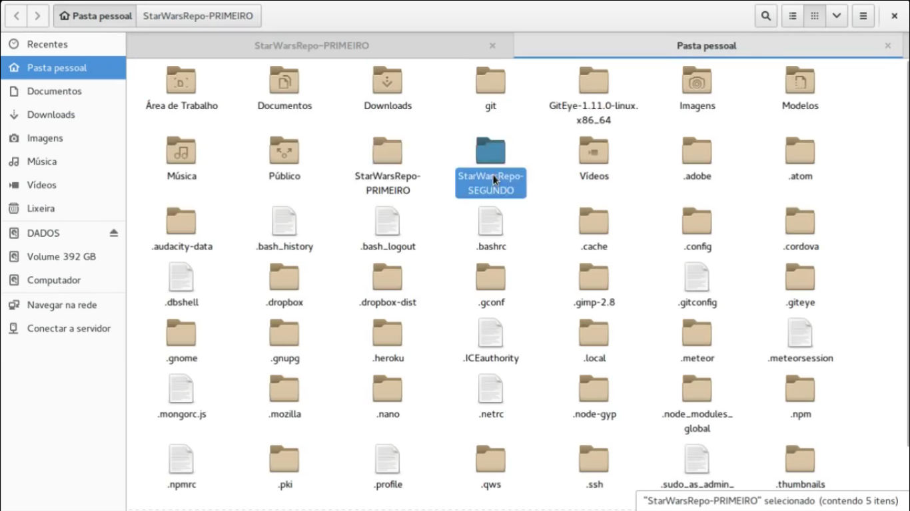

e como mostra a imagem abaixo, é exibido os arquivos do repositório local StarWarsRepo-Segundo.

img17
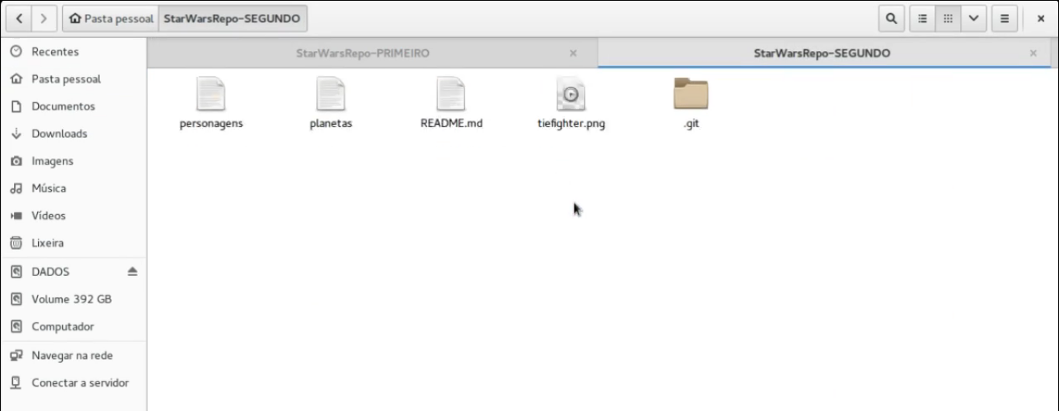

e na imagem abaixo, é novamente exibido os arquivos do repositório local StarWarsRepo-Primeiro, somente para mostrar que os dois repositórios ( StarWarsRepo-Primeiro e StarWarsRepo-Segundo ) contêm os mesmos arquivos com os mesmos conteúdos.

img18
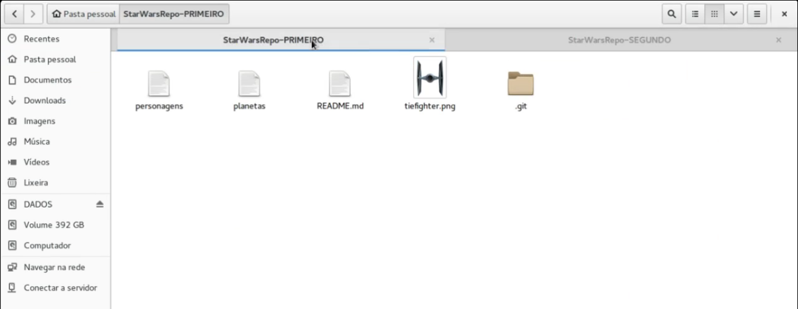

agora, no diretório StarWarsRepo-Segundo, pelo terminal, digite o comando: git remote -V.

img19

e então será mostrado que, o repositório ( pode ser qualquer repositório clonado ), ao ser clonado, já vem configurado com uma série de configurações do repositório Git no servidor ( fetch ), quanto para fazer o envio de arquivos ( push ) para o servidor GitHub.

img20

Como a gente já viu o comando push, que é usado para enviar as mudanças dos arquivos do repositório local para o repositório remoto lá no servidor GitHub, vamos agora aprender sobre o comando pull.

O comando: git pull é o comando que usamos para baixar as alterações enviadas para o repositório remoto, serve para manter os repositórios (repositório local e repositório remoto) sincronizados com os últimos commits de uma branch.

img21
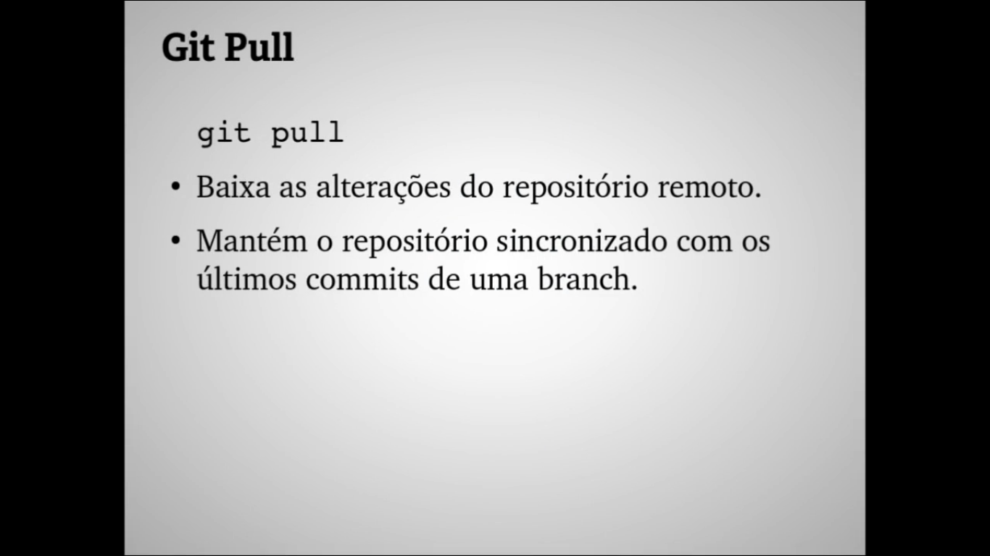

Por exemplo, você está fazendo um projeto em grupo, e seu amigo manda os commits dele para o repositório do servidor GitHub, então você precisará usar o comando: git pull para baixar os commits dele para o seu repositório local, para que tanto o seu repositório local, quanto o repositório do seu amigo, quanto o repositório do servidor GitHub, fique sincronizados, ou seja, para que os repositórios de ambos fiquem exatamente com os mesmos arquivos e os mesmos conteúdos dentro desses arquivos.

Na imagem abaixo, temos a janela do repositório StarWarsRepo-Segundo do lado direito da imagem.

img22
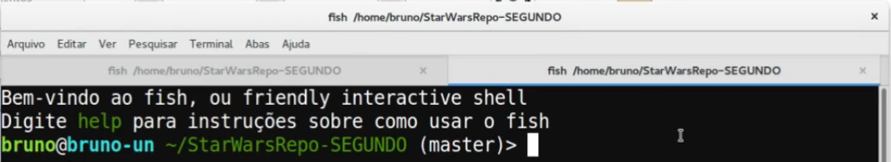

vamos agora a aba do lado esquerdo da janela...

img23
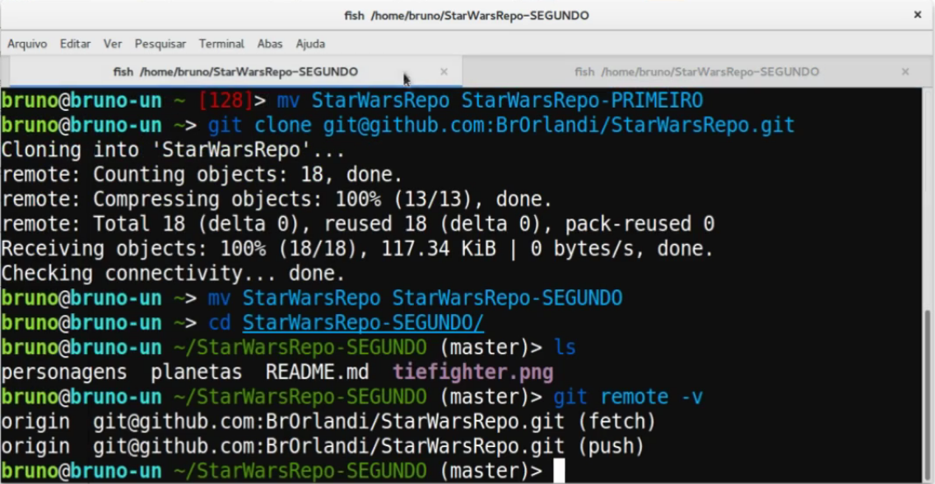

vamos usar o comando: clear, do linux, para limpar a tela.

img 24
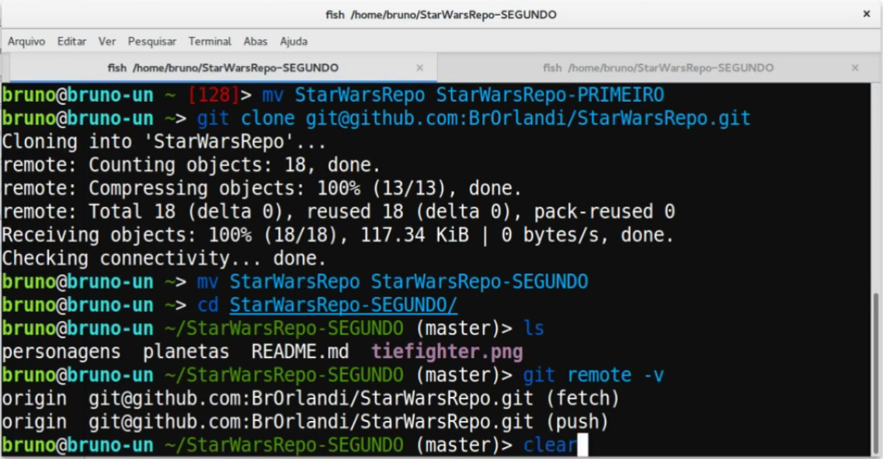

após utilizar o comando: clear para limpar a tela, na mesma aba, vamos entrar no repositorio StarWarsRepo-Primeiro, digitando na tela do terminal o comando: cd StarWarsRepo-Primeiro.

img25
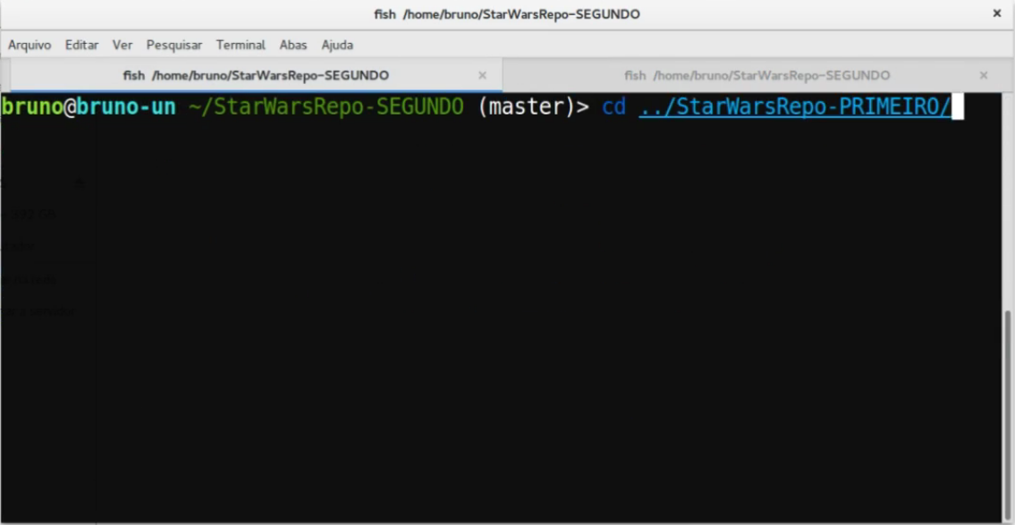

e pronto, como mostra a imagem abaixo, entramos no repositório StarWarsRepo-Primeiro.

img26
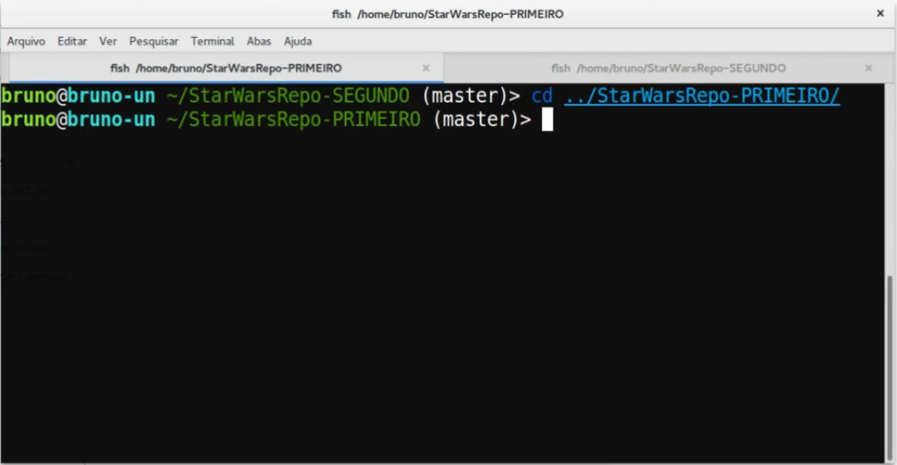

vamos digitar o comando: clear do linux somente para limpar a tela.

img27
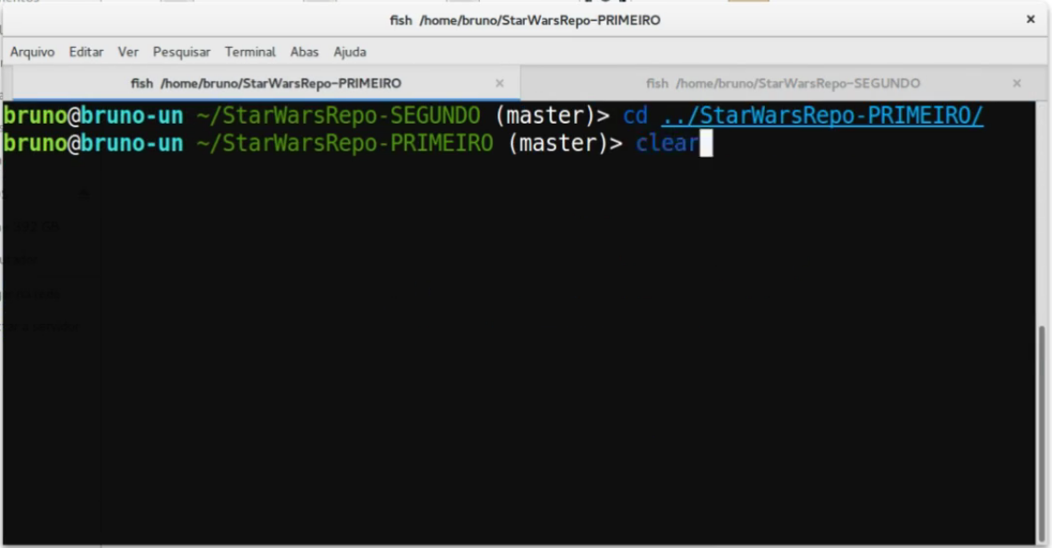

pronto, tela do Terminal limpa.

img28
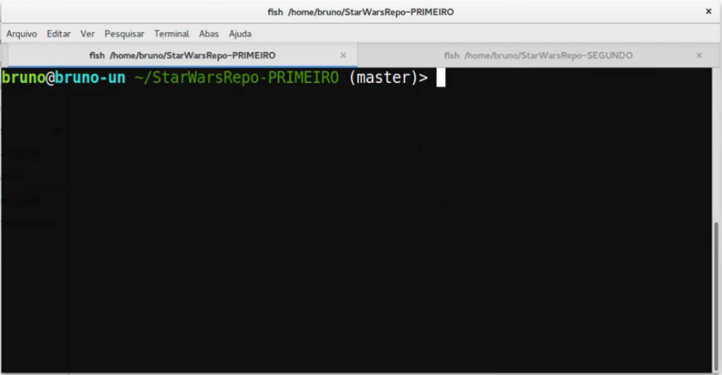

agora, como mostra a imagem abaixo, vamos para a aba do repositório StarWarsRepo-Segundo ( que é a aba do lado direito do Terminal ).

img29
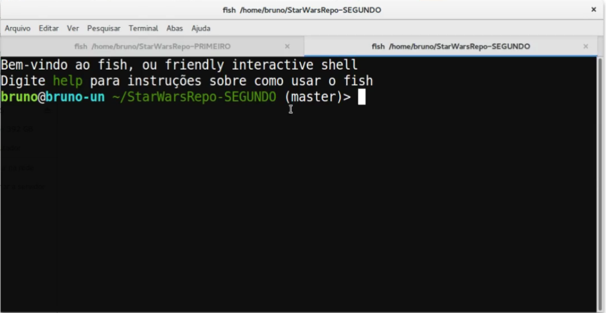

vamos usar o comando: git pull, repare na imagem abaixo que aparece a mensagem: Already up-to-date, isso significa que o repositório local está sincronizado com o repositório remoto, ou seja, o repositório local está exatamente da mesma forma que o repositorio remoto, não há nada que precise ser baixado do repositório remoto.

img30
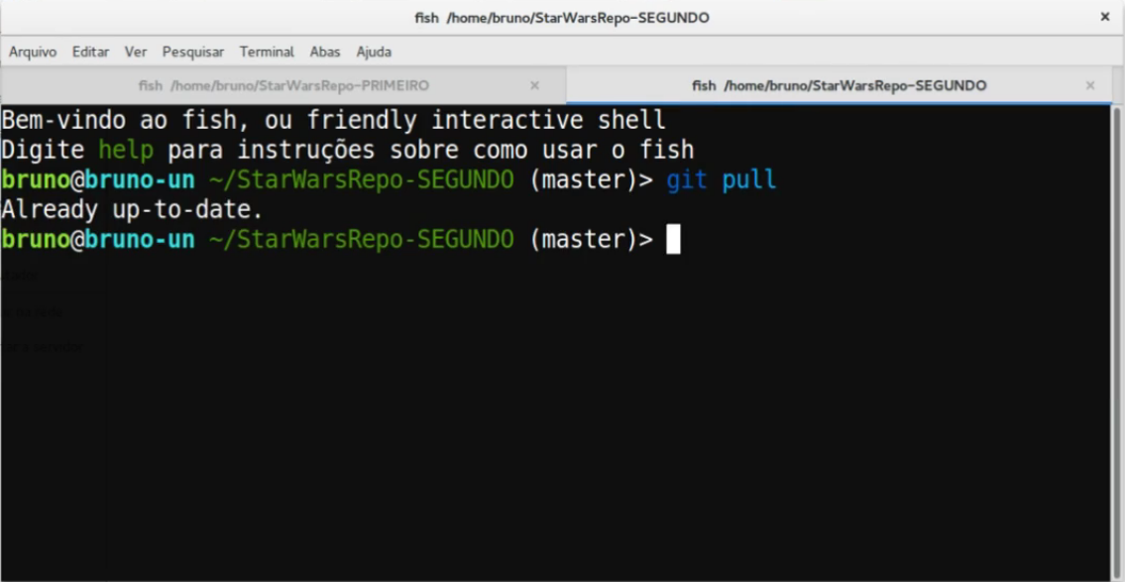

vamos agora no repositório local StarWarsRepo-Primeiro, abrir o arquivo planetas...

img31
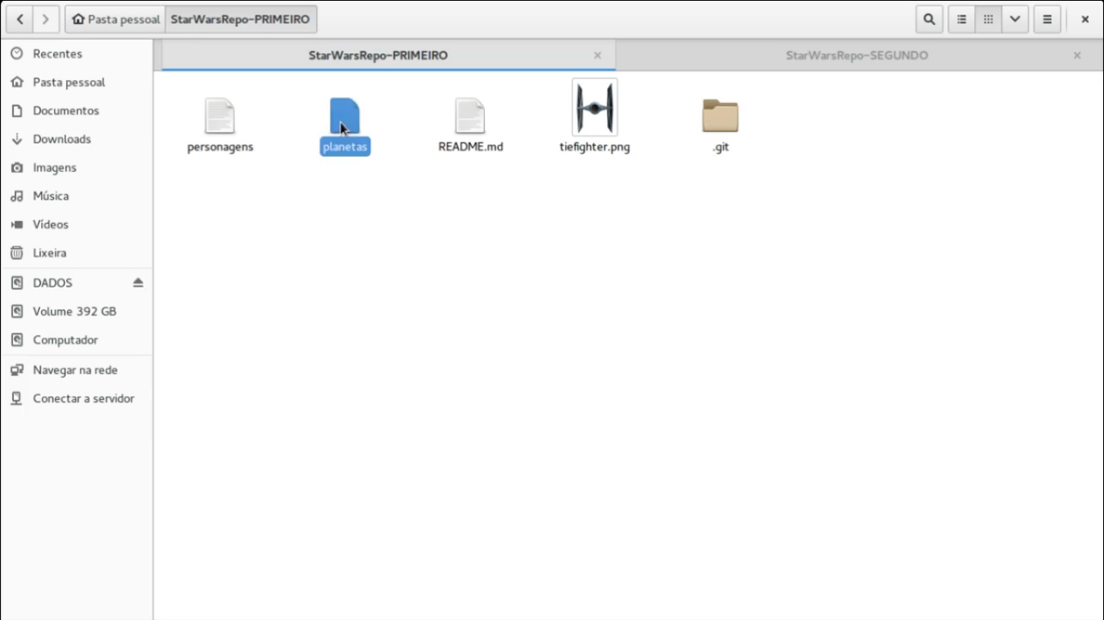

a imagem abaixo mostra o conteúdo atual do arquivo planetas no repositório StarWarsRepo-Primeiro...

img32
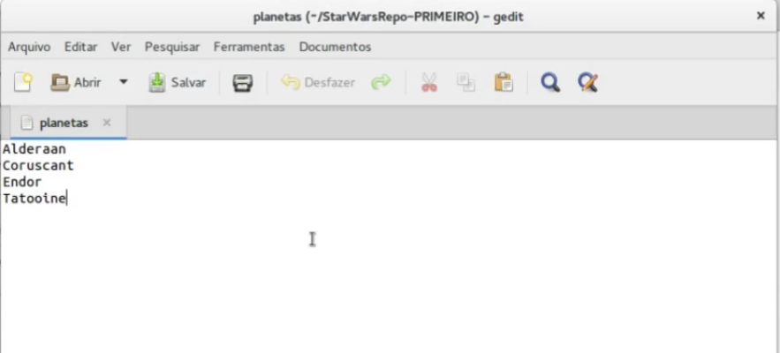

vamos adicionar o nome Hoth no arquivo,

img33
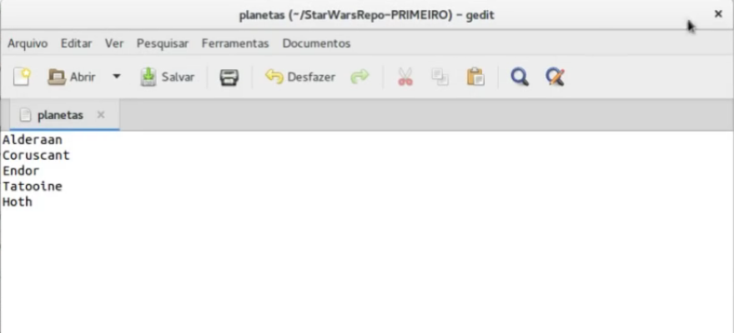

agora salvamos o arquivo, e pronto.

Agora que alteramos o arquivo planetas no repositório local StarWarsRepo-Primeiro, vamos utilizar o comando git status. Após inserirmos o comando, repare que a imagem abaixo mostra que no repositório StarWarsRepo-Primeiro existe um arquivo modificado, que no caso, foi o arquivo planetas ( que acabamos de inserir o nome Hoth ).

img34
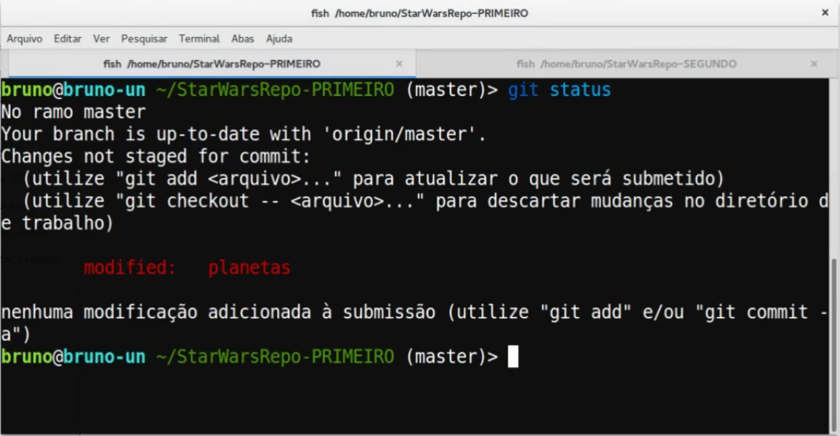

vamos agora adicionar o arquivo modificado a stage area ( area de espera ) do git, com o comando: git add . ( lembrando que o sinal de ponto em um comando no linux diz que é para pegar todo o conteúdo em um diretório, nesse caso, o comando diz para adicionar todos os arquivos modificados do diretório).

img35

vamos agora commitar essa modificação do arquivo planetas do diretório StarwarsRepo-Primeiro,

img36

e adicionar a mensagem de commit: Adicionado o planeta Hoth.

img37
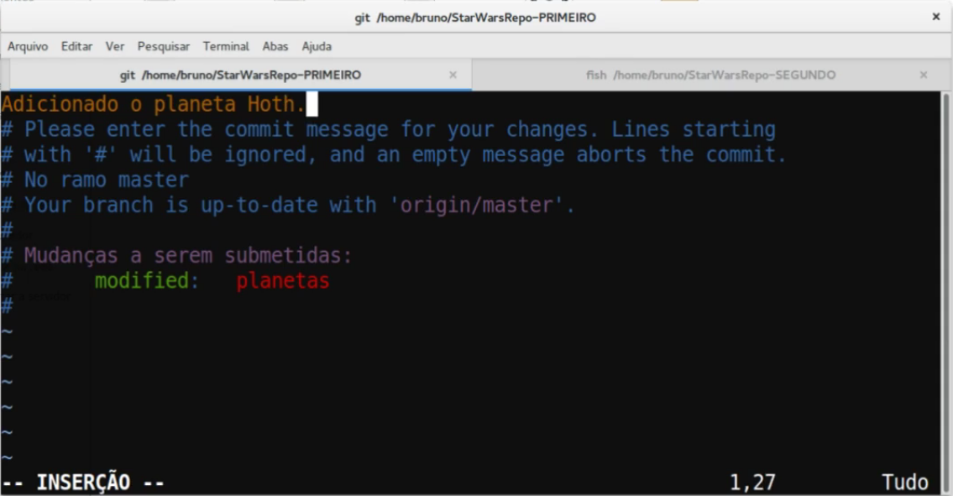

salve o arquivo e pronto, commit finalizado. Repare na imagem abaixo que após dar o commit e salvar o arquivo, a Tela do Terminal exibe o nome do commit, e diz que 1 arquivo do repositório StarWarsRepo-Primeiro foi alterado, e que 1 insersão foi feita.

img38
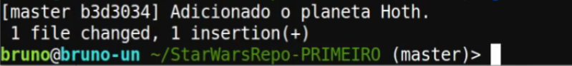

vamos novamente digitar o comando: git status,

img39

a mensagem da imagem abaixo diz que no ramo Master do nosso repositório local ( que é a branch em que estamos traballhando no Git ) está a frente de ‘origin/master’ por 1 submissão, ou seja, a mensagem diz que o nosso ramo Master do repositório local StarWarsRepo-Primeiro tem um commit a mais, tem uma alteração a mais do que o repositório remoto do servidor Github, e que para enviar esse commit, precisamos digitar o comando: git push, para enviar esse(s) commit(s) ao repositório remoto lá no GitHub.

img40
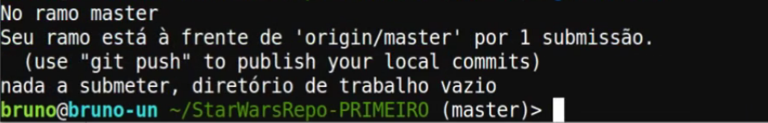

antes de enviar esse commit, vamos utilizar o comando: git log para visualizarmos os commits já feitos nessa branch.

img41

repare na imagem abaixo que o nosso último commit criado ( que é o commit com o nome: Adicionado o planeta Hoth ) aparece na lista do comando git log ( e os outros commits já criados também aparece, caso não apareça, use a barra de rolagem lateral da janela do Terminal para visualizar ).

img42
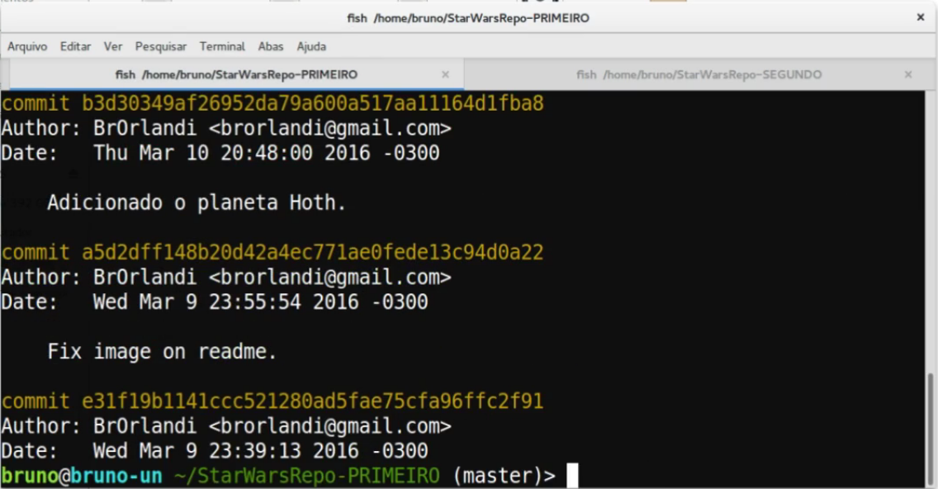

e agora, finalmente, vamos utilizar o comando: git push, para enviar essa alteração feita no repositório local StarWarsRepo-Primeiro para o servidor GitHub.

img43

e pronto, a imagem abaixo mostra que o commit feito na branch Master do repositório local StarWarsRepo-Primeiro foi enviada para o repositório remoto da branch Master lá do GitHub.

img44
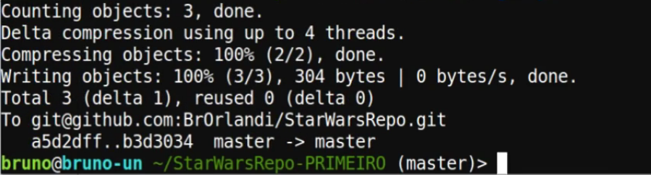

agora, na imagem abaixo, vamos para a aba de nome StarWarsRepo-Segundo.

img45
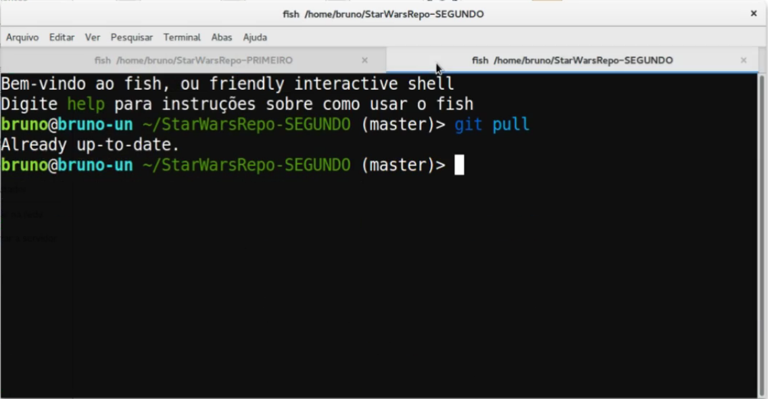

e vamos utilizar o comando: git log.

img46

repare que na lista de commits do repositório local StarWarsRepo-Segundo, só temos na lista de commits, até o commit de nome: Fix image on redme.

img47
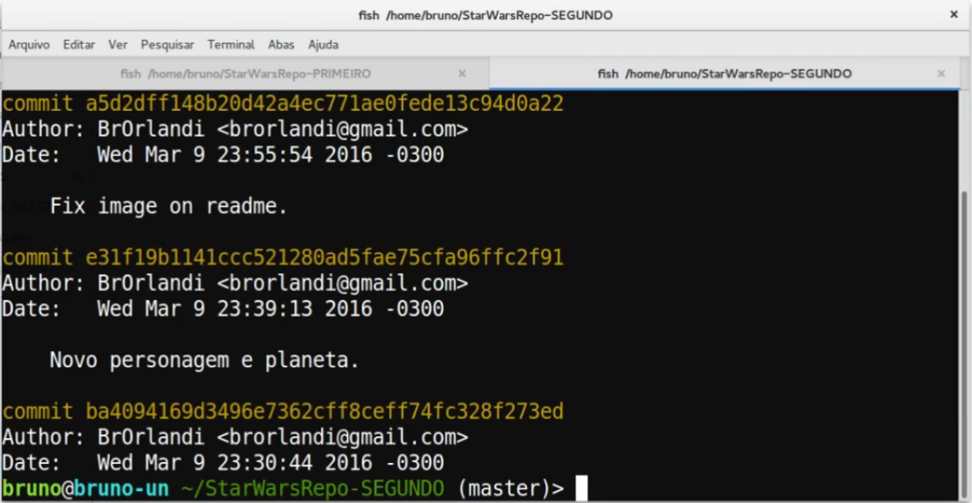

vamos para o repositório local StarWarsRepo-Primeiro...

img48

e podemos ver que na lista de commits do repositorio local StarWarsRepo-Primeiro que existe 1 commit a mais, que foi o commit de nome: Adicionado o planeta Hoth.

img49
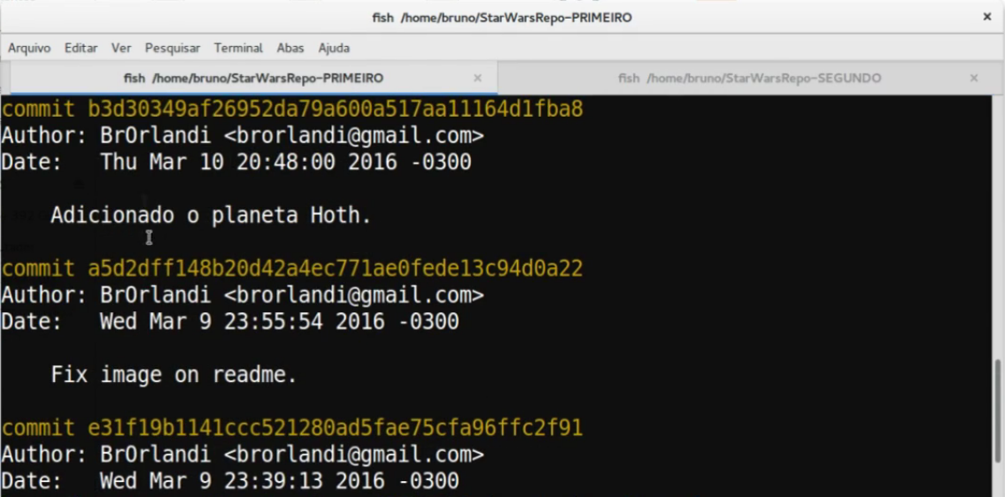

vamos voltar para o repositório StarWarsrepo-Segundo...

img50

antes de utilizar-mos o comando git pull, vamos dar uma olhada na lista de commits do repositório local StarWarsRepo-Segundo, na imagem abaixo.

img51
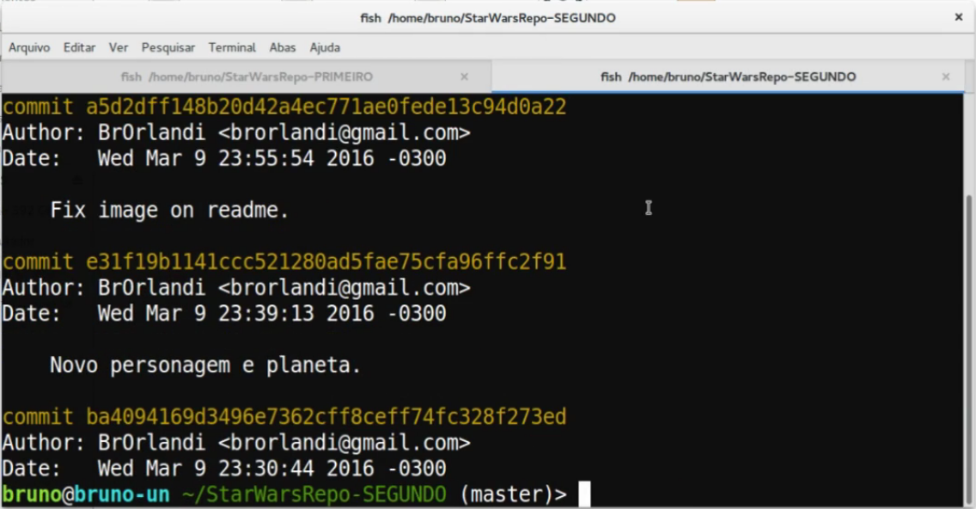

agora vamos digitar o comando: git pull,

img52

e a imagem abaixo mostra que foi baixada 1 modificação que foi feita no arquivo planetas, que somente 1 arquivo foi modificado e que somente 1 insersão foi feita nesse arquivo.

img53
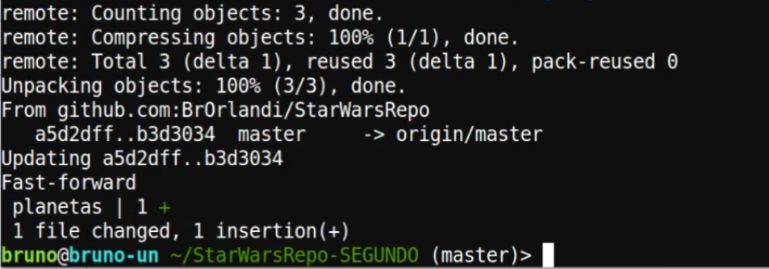

O Git é bem esperto quando ele precisa de sincronizar os arquivos entre os repositórios locais e os repositórios remotos, o Git não precisa baixar todos os arquivos de novo quando tem atualização/modificação no repositório, o Git só baixa os commits novos.

Exercicio de Colaboração em Repositório

vamos agora utilizar o exercicio para treinar-mos os comandos aprendidos até agora...

caso você tenha um amigo para fazer esse exercicio junto com você, pode ser interessante, principalmente se você nunca usou Git e GitHub.

img01
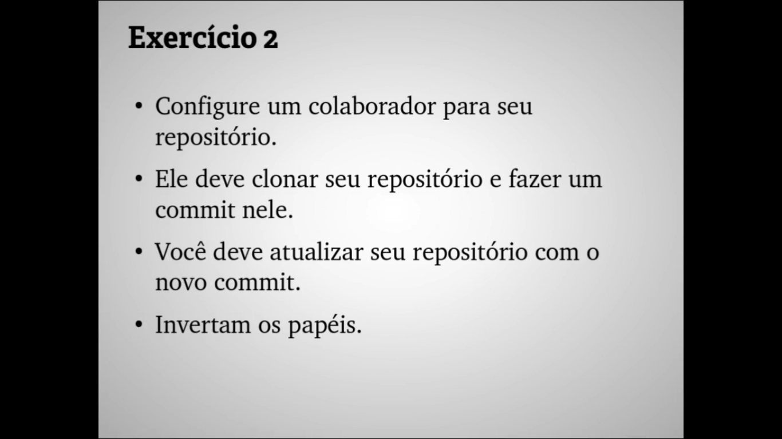
o exercicio é :

- Configurar um colaborador para o seu repositório.

- Ele deve clonar o seu repositório e fazer um commit nele.

- Você deve atualizar o seu repositório com o novo commit.

- Invertam os papéis.

OBS: esse exercicio de colaboração de repositório é exatamente o que ele fez na video-aula/capítulo anterior, ou seja, ele baixou 2 duas vezes o mesmo repositórios na máquina local, fez um commit no primeiro repositório, enviou esse commit ao servidor GitHub, depois foi no segundo repositório local e baixou as alterações enviadas para o GitHub para esse segundo repositório.

Lembrando que, faça você a configuraçao de colaboração do seu repositório, e o seu amigo também configure você como colaborador.

Vamos agora aprender a como fazer a configuração de colaboração de repositório.

Para fazer a configuração de colaboração de repositório, vá até o repositório desejado e clique em Settings,

Img02
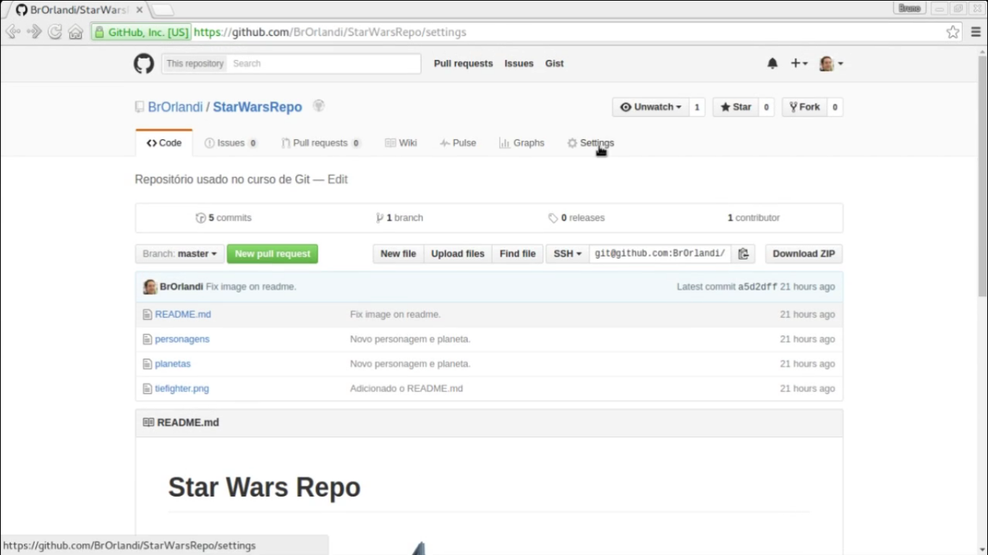

em seguida, clique em collaborators,

img03
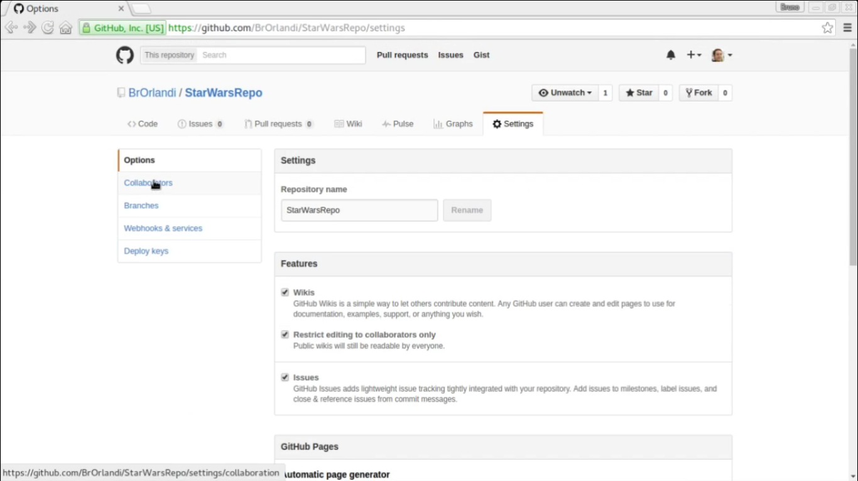

após clicar em collaborators, aparecerá uma tela para você inserir/confirmar a sua senha,

img04
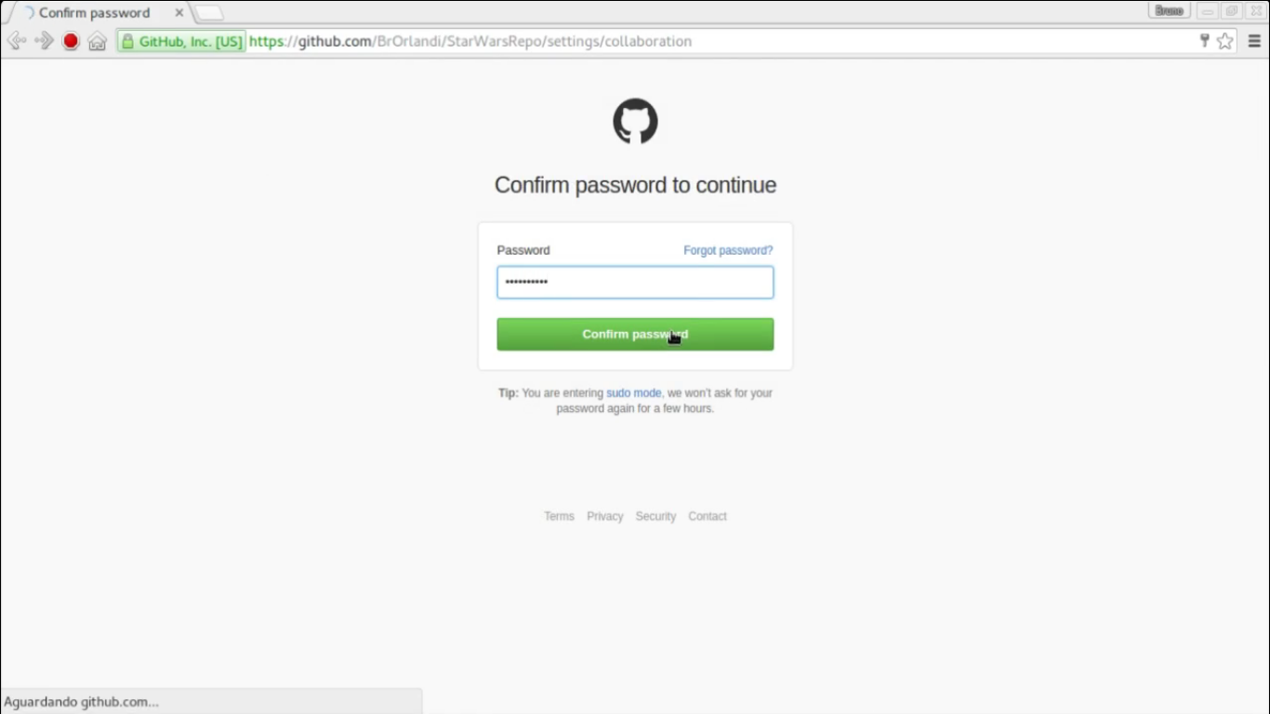

no campo de nome: search by username, full name or e-mail adress, insira o nome ou e-mail da pessoa cadastrada no GitHub que você deseja que seja o colaborador desse repositório.

img05
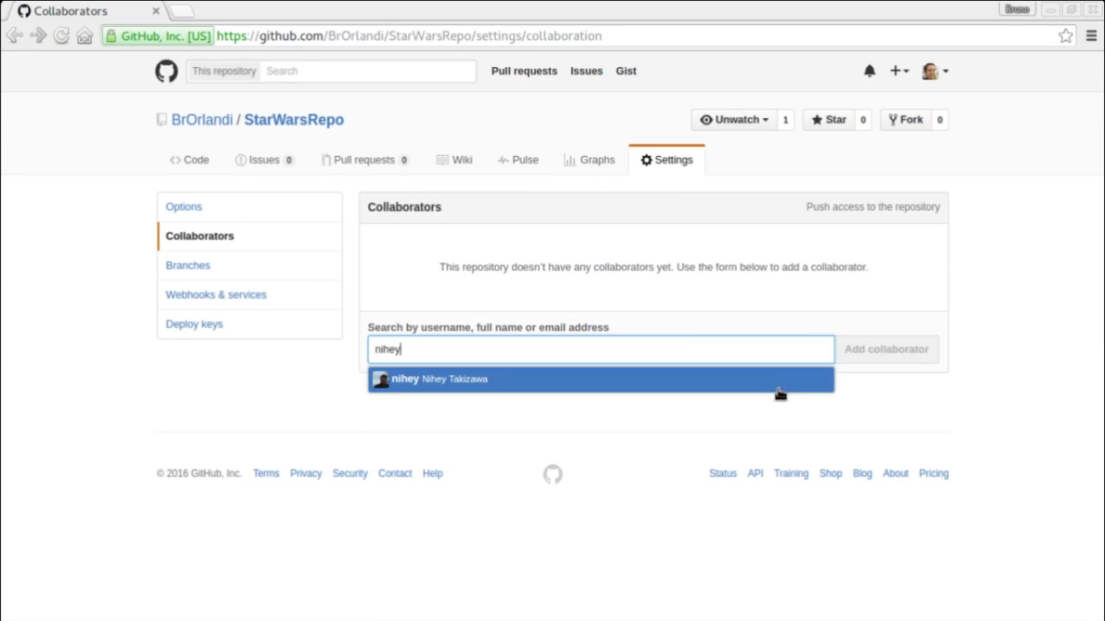

e depois clique em: add collaborator.

img06
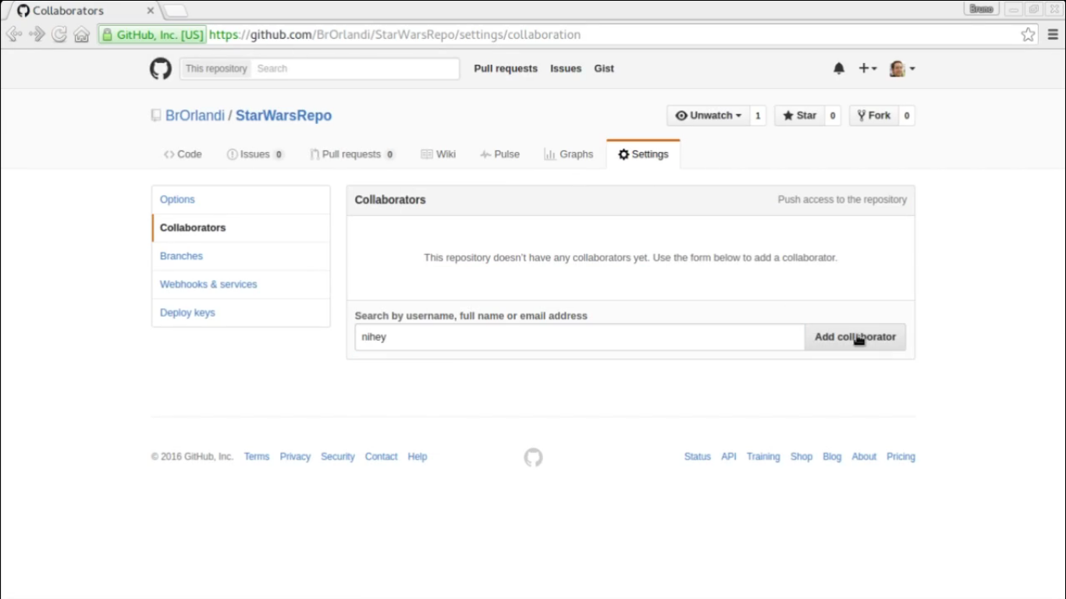

e pronto, essa pessoa escolhida será o colaborador desse repositório.

O que é ser um colaborador do repositório?, quer dizer que ele terá permissão de mandar push(s), ou seja, terá permissão de enviar modificações feitas nos arquivos do meu repositório, porque como esse repositório é público, qualquer pessoa pode clonar esse repositório, pode forkar também ( vamos saber sobre o fork mais pra frente no curso), pode fazer commits desse repositório, só que a pessoa não vai poder mandar os commits dela para esse repositório a não ser que ela seja uma colaboradora.

Navegando no histórico

Vamos agora ver um outro comando bem interessante do Git, que é o comando: git checkout numDoCommit nomeDoArquivo.

Img07
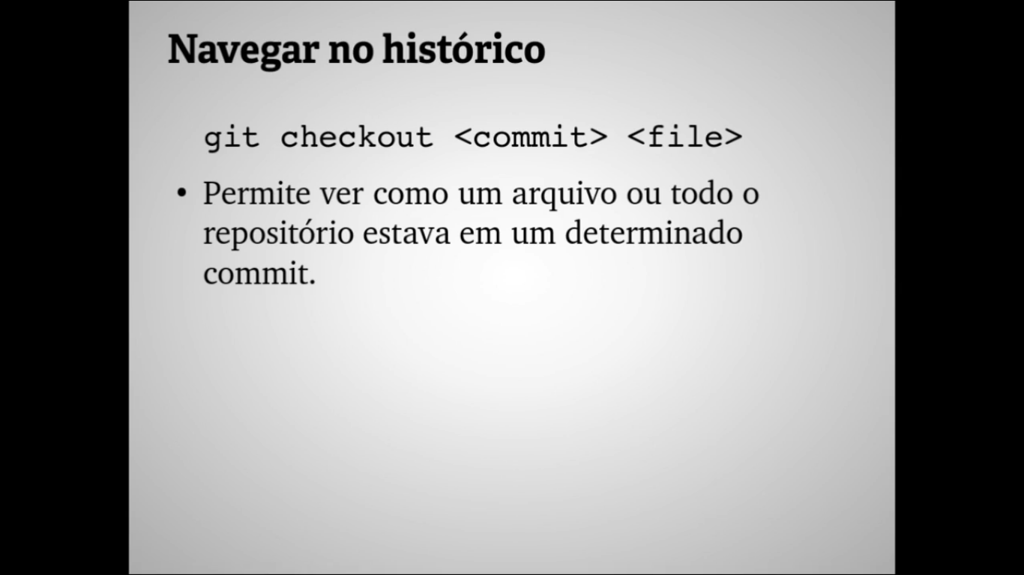

o comando git checkout numDoCommit faz a navegação no histórico de commits do seu repositório, mostrando o que foi feito naquele commit em especifico.

O controle de versão faz isso, ele controla versões do seu software quando você está desenvolvendo, isso quer dizer que você pode ver como era o seu código em versões anteriores, então você consegue verificar isso usando o controle do Git, com o comando: git checkout numDoCommit nomeDoArquivo.

OBS: se você digitar somente: git checkout numDoCommit, o Git vai mostrar como estava o conteúdo de cada um dos arquivos nesse commit em especifico. Se você specificar o nome do arquivo digitando: git checkout numDoCommit nomeDoArquivo, o comando vai voltar para esse arquivo, mostrando como ele era exatemente nesse commit em específico.

Vamos ver exemplos de como o comando Git checkout funciona…

No repositório StarWarsRepo-Segundo, vamos digitar o comando: git log no terminal,

img08

como podemos ver na imagem abaixo, o comando git log exibe a lista de commits do nosso repositório local.

img09
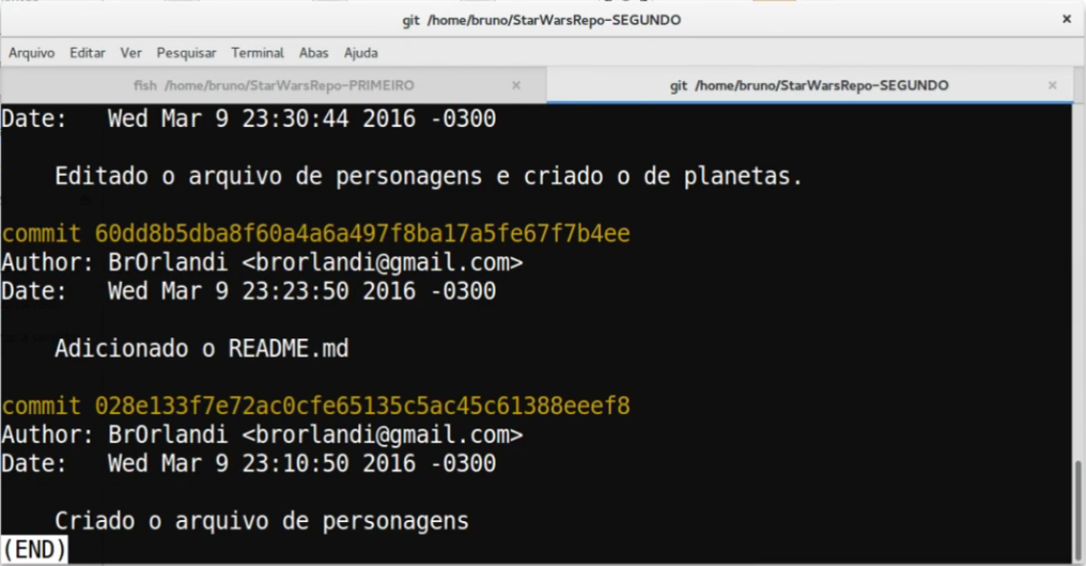

Precisamos de escolher um desses commits para utilzar-mos o comando: git checkout.

Então, vamos voltar ao primeiro commit que a gente fez no repositório, que foi onde criamos somente o arquivo personagens, para ver como ele era.

Para ver-mos como arquivo personagens era, precisamos de usar o comando: git checkout e copiar o código do commit correspondente ao arquivo personagens criado, como mostra a imagem abaixo, assim:

git checkout 028e1330f

Img10
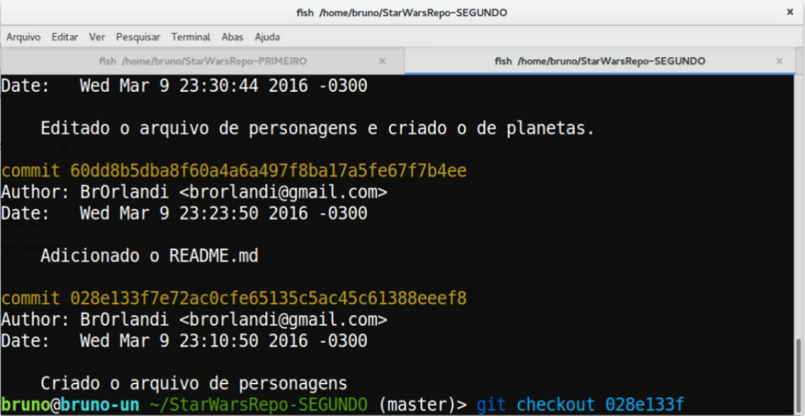
( Não é necessário copiarmos todos os números do commit, pode ser copiado somente uma pequena parte desses números. A cópia do commit tem que ser suficientemente diferente dos demais commits feitos no repositório. )

após utilizar o comando git checkout numDoCommit, na tela do Terminal é exibido uma mensagem dizendo que o Git entrou no modo “Detached HEAD”, esse é um estado em que o repositóro Git fica quando você está dentro de um commit feito anteriormente, quer dizer que você saiu do HEAD ( ou seja, saiu do último commit criado ), para entrar em um commit já feito anteriormente, para visualizar quais foram as alterações feitas nos arquivos.

img11
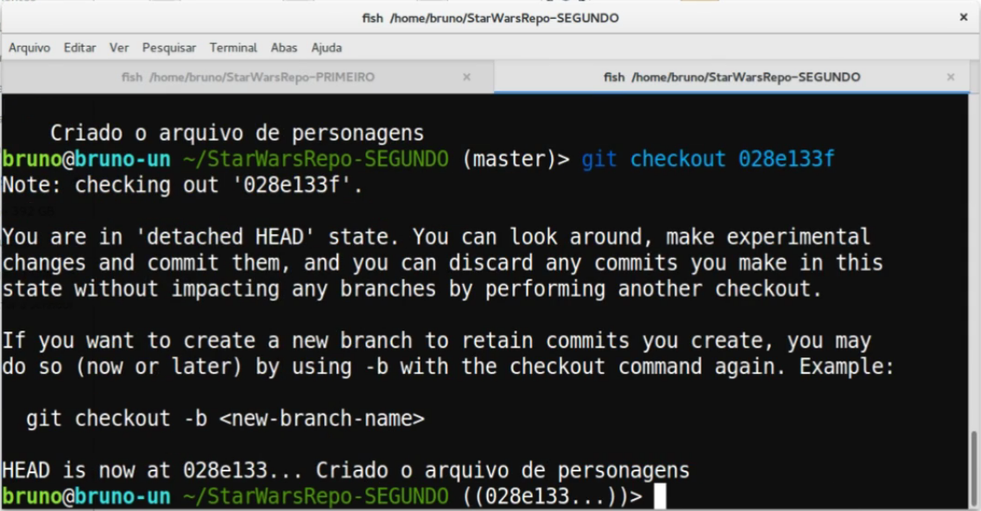
( tradução: Você está no modo “detached HEAD“. Você pode olhar, fazer mudanças experimentais e commitar essas mudanças, e você pode descartar qualquer commites que você fizer dentro deste modo sem impactar qualquer branch executando outro checkout. Se você quer criar uma nova branch para reter/preservar commits que você criar, você pode fazer (agora ou depois) usando a opção -b com o comando checkout novamente. Por Exemplo: git checkout -b <nome-da-novaBranch>)

vamos agora digitar o comando: ls, e repare que o arquivo personagens aparece listado ( que foi o arquivo criado nesse commit ).

img12
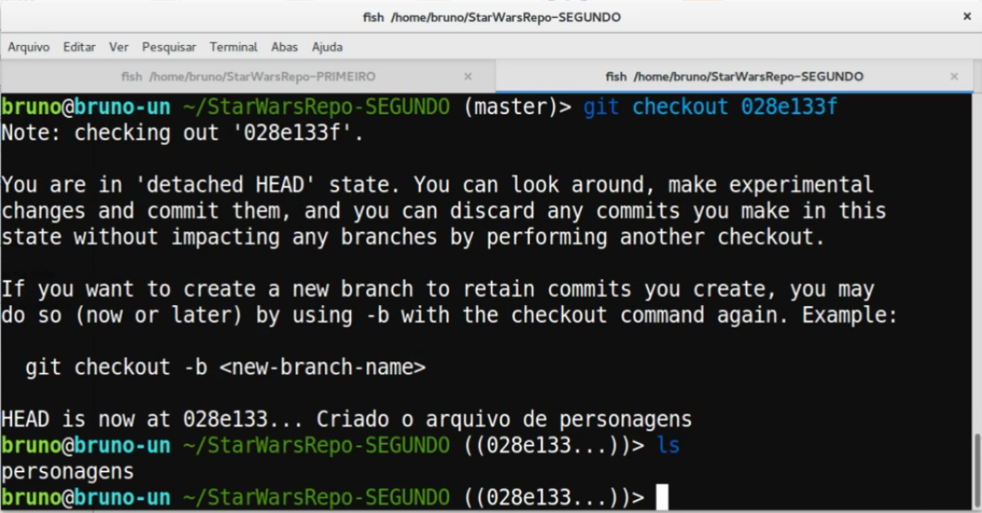

vamos visualizar esse arquivo no repositório StarWarsRepo-Segundo, pela parte gráfica no linux.

Img13
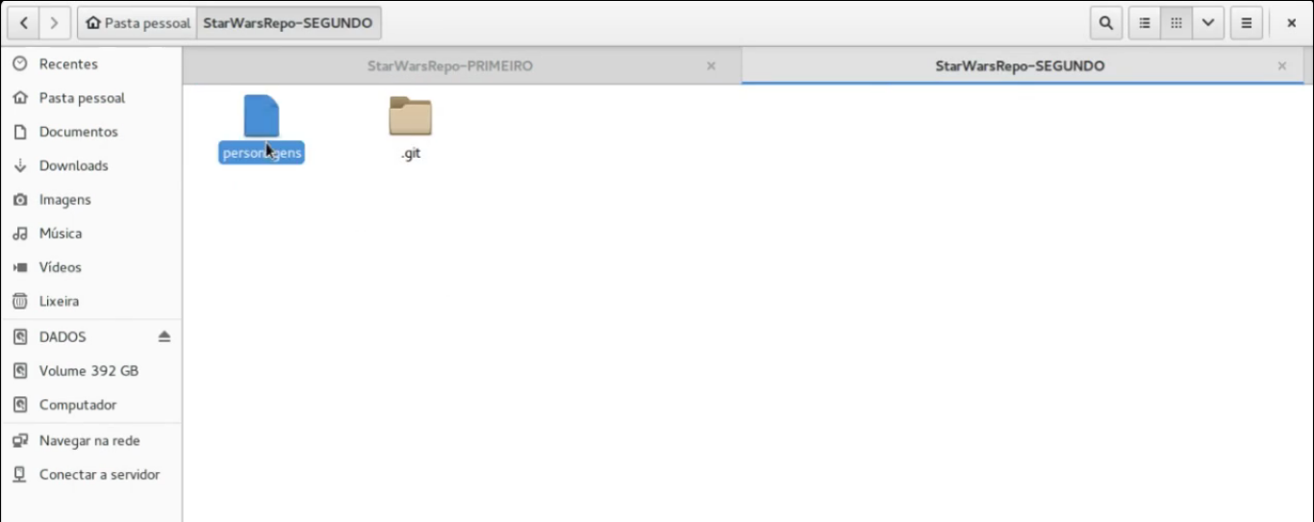
( repare que ao entrar em um commit anterior com o comando git checkout numDoCommit pelo Terminal, o repositório onde foi executado esse comando muda o seu estado para aquele estado feito no commit acessado)

e repare que o arquivo está exatamente da mesma forma de quando criamos o arquivo pela primeira vez. Nos outros commits já não aparece o nome Darth Vader, por exemplo, porque o excluimos desse arquivo em outros commits posteriores, e também adicionamos outros nomes.

img14
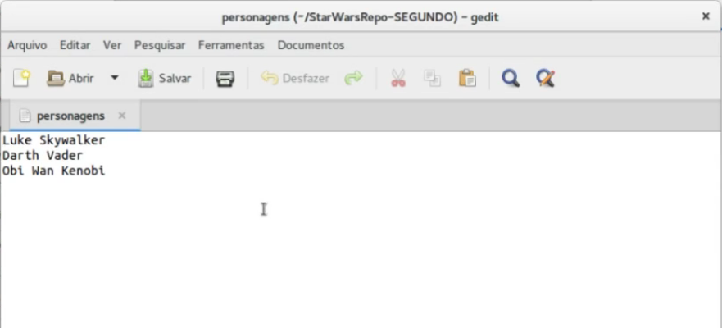

vamos fechar o arquivo.

Então, se esse arquivo ( o arquivo personagens ) fosse um programa, você poderia compilar esse programa, ou executar esse programa e ver como ele estava nessa versão.

Isso é bastante útil para encontrar bugs. Por exemplo, vamos supor que você achou um bug no programa e em alguns commits atrás esse bug não existia, você pode usar o comando git checkout numDoCommit em commits anteriores para verificar em qual commit começou o bug.

Existe um comando bem interessante que a gente vai ver em uma aula extra para fazer esse tipo de busca por bugs.

Voltando á janela do Terminal em StarWasRepo-Segundo...

img15

Estamos ainda no modo “detached-HEAD”, isso significa que eu não posso fazer commits com esse repositório nesse estado, significa que eu não posso adicionar arquivos aqui ou criar commits aqui, o Git até coloca um aviso na tela do Terminal dizendo que se a gente quiser fazer uns commits a partir daqui, a gente deve fazer uma branch nova com o comando: git checkout -b nomeDaNovaBranch. ( vamos falar mais sobre branchs em uma outra aula)

Até agora, usamos o comando git checkout numDoCommit para entrar em um commit feito anteriormente ( que no caso dessa video-aula, entramos no commit com a mensagem: Criando o arquivo de personagens ).

Agora, precisamos de sair do modo “detached-HEAD”, e voltar para o começo dessa branch, para isso, utilizamos o comando: git checkout master. ( lembrando que todos esses comandos estão sendo feitos na branch Master )

img16

como podemos ver na imagem abaixo, a tela do Terminal diz na primeira linha que, estavamos anteriormente no commit 028e133, de nome: Criando o arquivo de personagens, ou seja, estavamos dentro do primeiro commit criado nessa branch.

A segunda linha da imagem abaixo mostra que trocamos para a branch master, ou seja, significa que voltamos para o começo da branch master.

E a terceira linha diz que a branch master está sincronizada, ou seja, está atualizada com a branch master remota.

img17
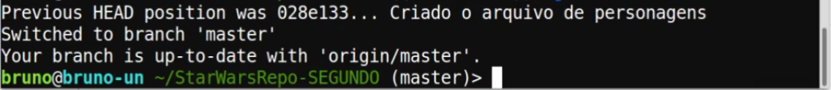

e se olharmos novamente para o repositório StarWarsRepo-Segundo, veremos que o repositório volta com os arquivos que estavam anteriormente em seu estado normal, ou seja, voltam os arquivos que foram alterados pelo último commit feito na branch.

Img18
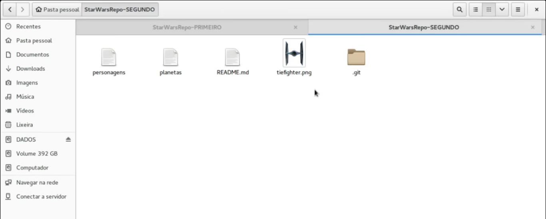
( esses arquivos são do commit: Adicionado o planeta Hoth. )

img19
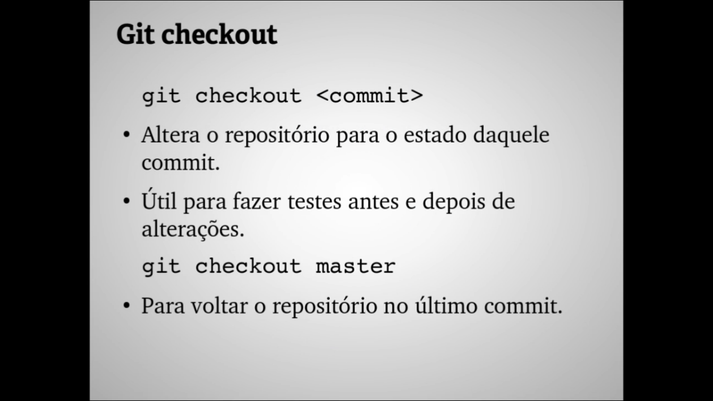
( imagem mostrando como funciona o comando: git checkout)

Desfazendo com checkout

O comando git checkout também tem outros usos além dos citados acima, isso pode deixar esse comando um pouco confuso na hora de usar, principalmente os comandos que te permite desfazer alterações no repositório Git eles são meio confusos, mas o bom é que o Git sempre dá uma ajuda, escrevendo na tela do Terminal qual comando você deve usar se você quiser desfazer alguma coisa.

img01
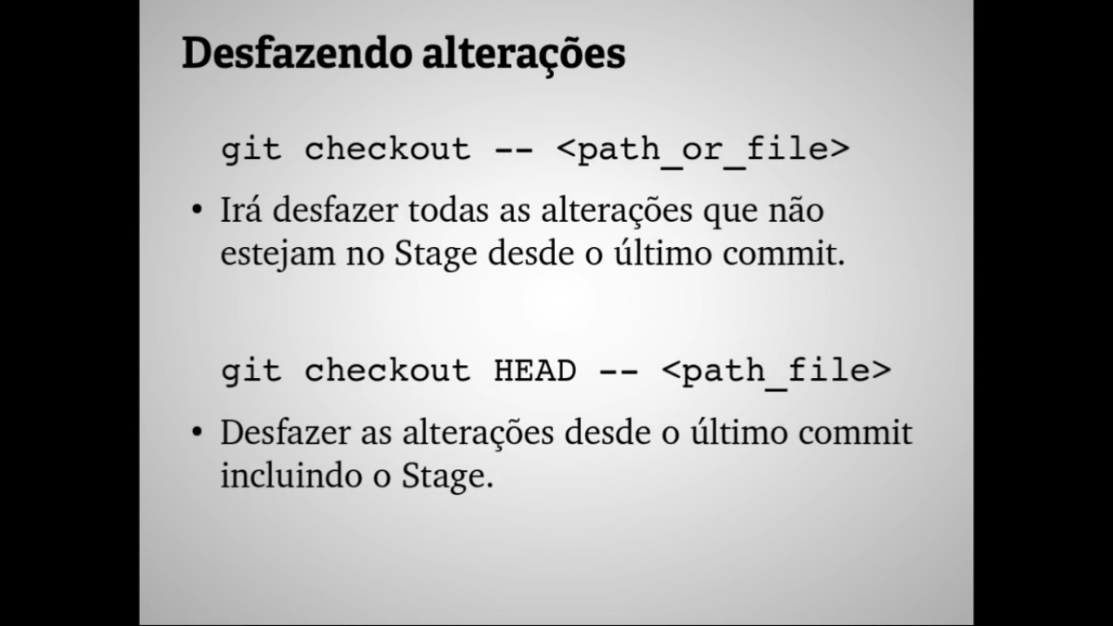

O comando git checkout -- nomeDoArquivo desfaz todas as alterações do(s) arquivo(s) que não esteja na Stage Area.

Vamos ver um exemplo do comando git checkout -- nomeDoArquivo, editando o arquivo personagens, do repositório StarWarsRepo-Segundo.

Abra o arquivo personagens,

img02
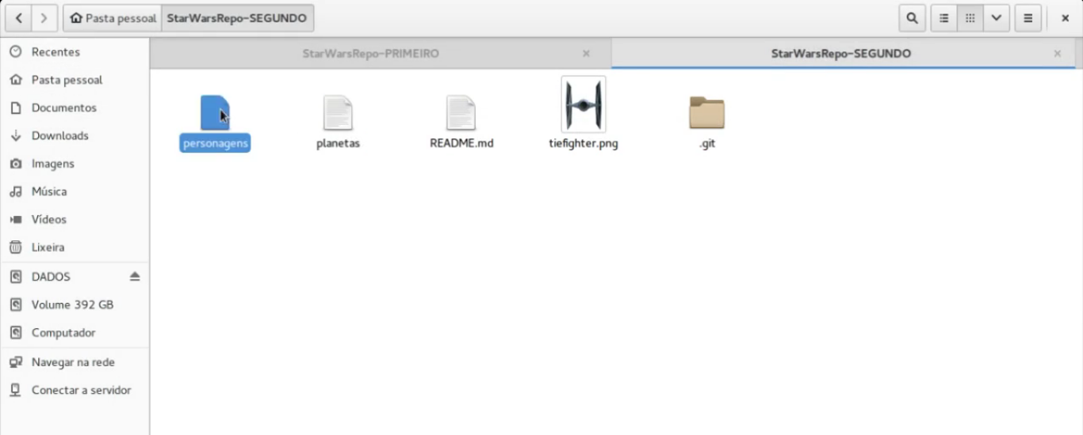

adicione um conteúdo nele,

img03
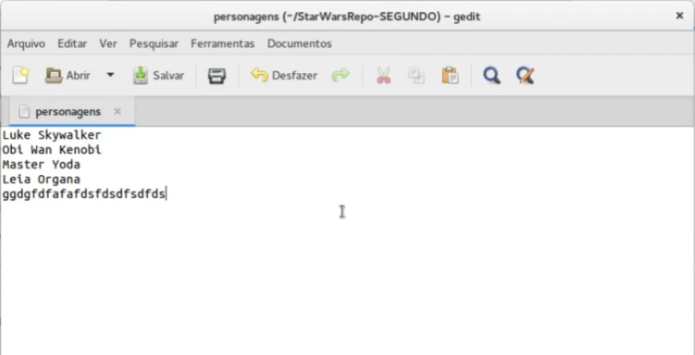
(nesse caso o professor digitou um monte de caracteres aleatórios para a adição de conteúdo no arquivo)

salve o arquivo.

Agora, na tela do Terminal, digite o comando git status,

img04

e então aparecerá na tela do Terminal que o arquivo personagens foi modificado,

img05
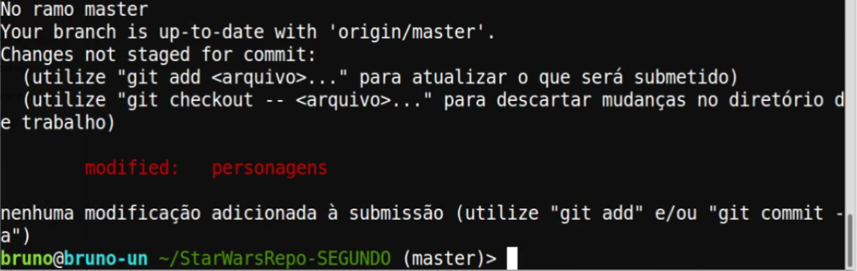

vamos utilizar o comando git diff somente para vermos qual foi o conteúdo alterado no arquivo personagens,

img06

e como mostra a imagem abaixo, é exibido o conteúdo ggdgfdfafafdsfdsdfsdfds, que foi adicionado no arquivo personagens,

img07
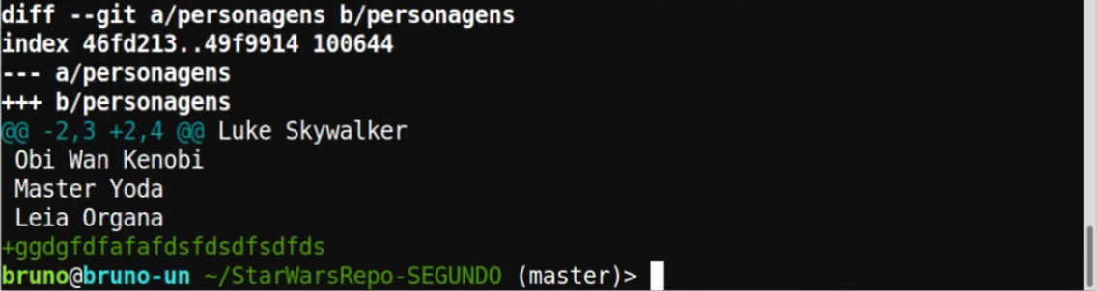

vamos digitar novamente o comando git status,

img08

como tinhamos falado no começo dessa aula, o próprio Git exibe na tela do Terminal dicas de comandos para manipular os arquivos.

Como mostra a quinta linha da imagem abaixo, para desfazer/descartar as alterações do(s) arquivo(s) modificados que não estejam na Stage Area, utilize o comando:

git checkout -- nomeDoArquivo.

Como mostra a quarta linha da imagem abaixo, para adicionar as alterações do(s) arquivo(s) modificados que não estejam na Stage Area, utilize o comando:

git add nomeDoArquivo.

img09

vamos desfazer essa alteração feita no arquivo personagens com o comando: git checkout -- personagens.

img10

e vamos agora digitar o comando: git status,

img11

e repare que o repositório StarWarsRepo-Segundo voltou ao seu estado anterior ao da alteração feita no arquivo personagens, ou seja, o repositório StarWarsRepo-Segundo está com os arquivos exatamente igual ao último commit feito nessa branch.

img12
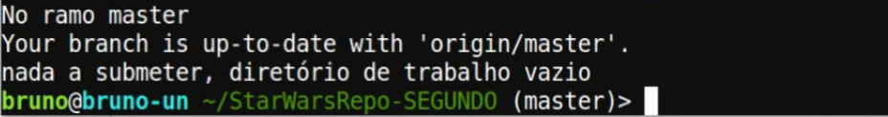

Vamos utilizar o comando: cat personagens,

Img13

e repare que a última alteração feita no arquivo personagens foi removida, ou seja, o arquivo personagens voltou ao seu estado igual ao do último commit feito nessa branch.

img14
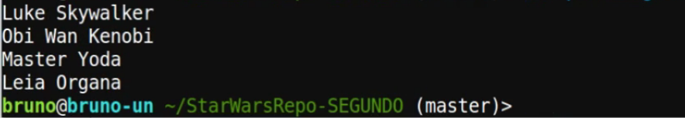

o comando git checkout HEAD -- nomeDoArquivo é usado para retirar os arquivos que estão na Stage Area, removendo as alterações feitas nesses arquivos, ou seja, todos os arquivos adicionados a Stage Area volta ao seu estado original ao último commit feito nessa branch.

Vamos ver um exemplo do comando git checkout HEAD -- nomeDoArquivo, editando o arquivo personagens, do repositório StarWarsRepo-Segundo.

Abra o arquivo personagens,

Img15

e adicione um conteúdo nele,

img16
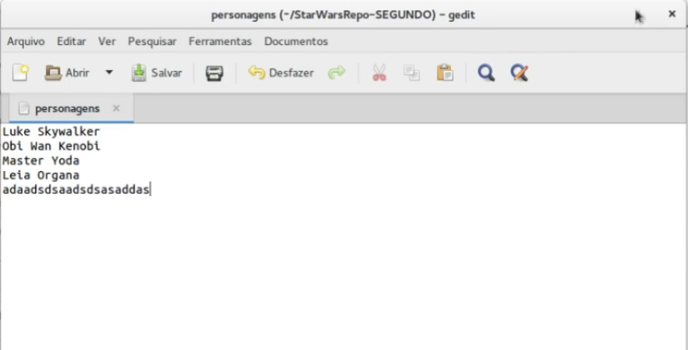
(nesse caso o professor digitou um monte de caracteres aleatórios para a adição de conteúdo no arquivo)

e salve o arquivo.

Agora vamos adicionar o arquivo personagens a Stage Area do Git, com o comando: git add personagens,

img17

agora vamos digitar o comando: git status,

img18

e repare que o Git mostra que o arquivo personagens foi modificado,

img19
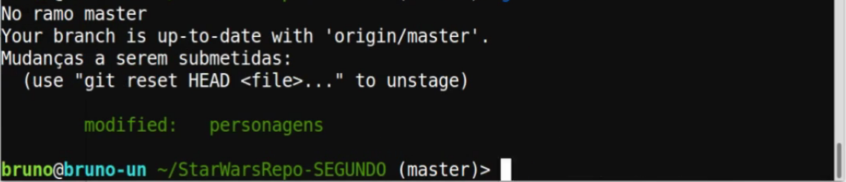

a partir desse momento, nós vamos supor que adicionamos sem querer o arquivo personagens á Stage Area e queremos remove-lo de lá, para isso utilizamos o comando: git checkout HEAD -- personagens,

img20

o que o comando: git checkout HEAD -- personagens acabou de fazer foi remover o arquivo personagens da Stage Area removendo também a alteração feita nesse arquivo, ou seja, o arquivo personagens retornou ao seu estado/conteúdo original ao último commit feito nessa branch.

vamos agora digitar o comando: git status,

img21

e como podemos ver na imagem abaixo, o diretório não contem nenhuma alteração de arquivo, nada, porque as últimas alterações feitas no(s) arquivo(s) do repositório foram desfeitas com os comandos: git checkout -- nomeDoArquivo e o comando: git checkout HEAD -- nomeDoArquivo

img22
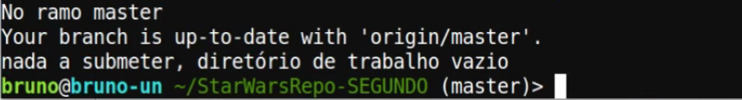

Desfazendo com o Reverse e o Reset

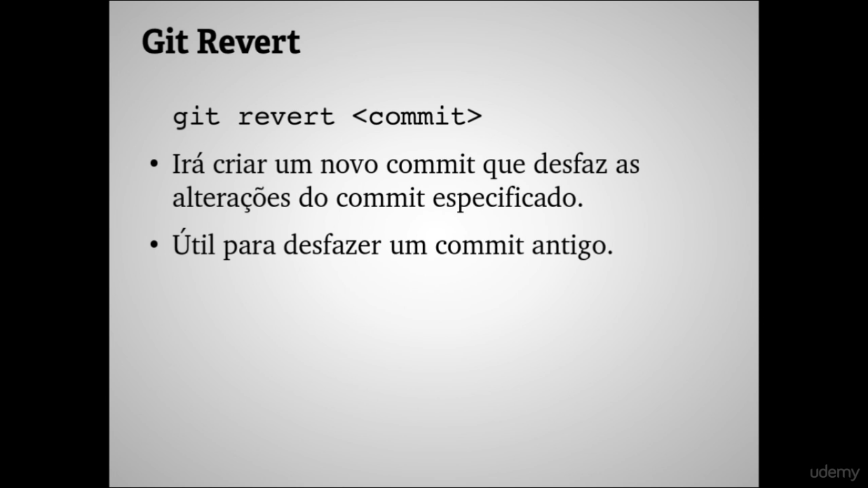
o comando git revert vai reverter um commit, ou seja, esse comando faz exatamente o contrário do commit que você fez anteriormente, por exemplo, se você adicionou uma linha no documento, o git reverse vai remover aquela linha do documento, se você modificou uma linha, o comando git reverse vai voltar com o conteúdo que estava anteriormente naquela linha do documento.

Vamos até o repositório StarWarsRepo-Segundo e editar o arquivo planetas:

abra o arquivo planetas,

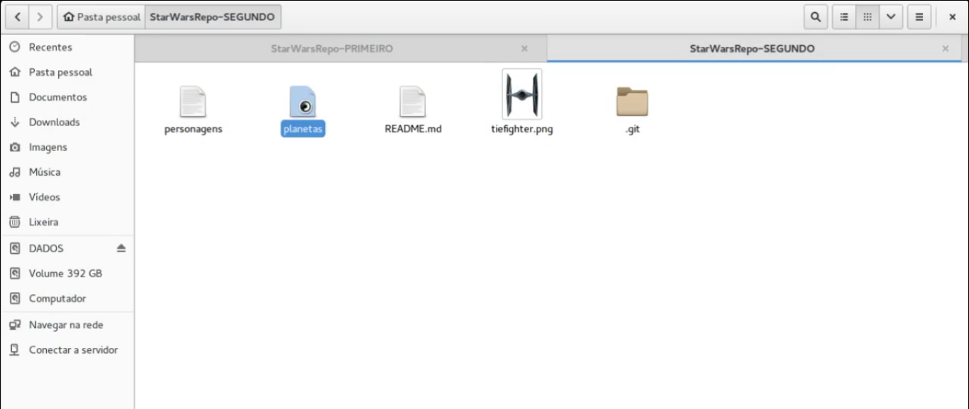

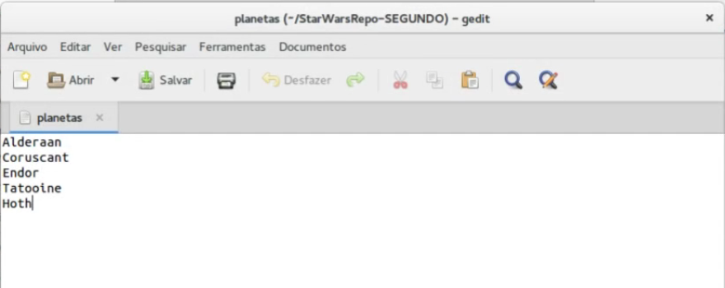
( imagem mostrando o conteúdo do arquivo planetas antes de adicionar o planeta Terra )

e vamos adicionar o planeta Terra,

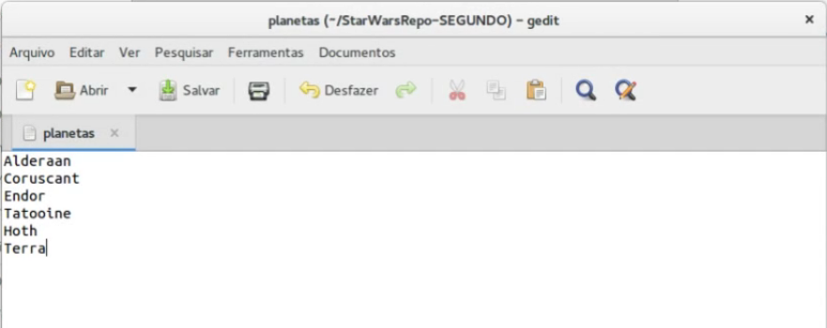
salve e feche o arquivo.

Agora, no repositório StarWarsRepo-Segundo, vamos usar o comando git status para vermos o estado do nosso repositório,

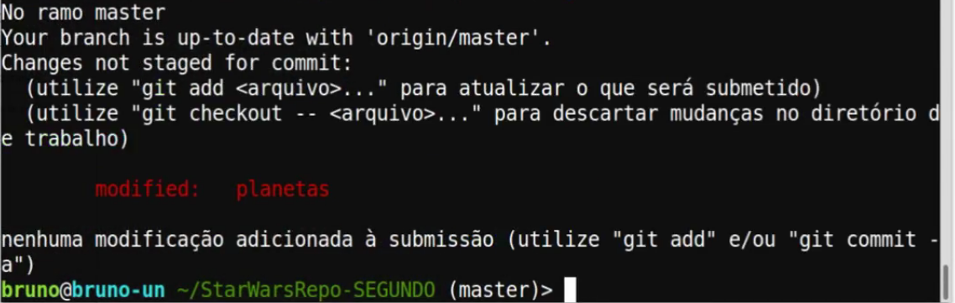
e como podemos ver na imagem acima, o git mostra que o arquivo planetas no repositório StarWarsRepo-Segundo foi modificado.

Vamos agora dar um git add .

vamos commitar essa alteração com o comando git commit,

ao executar o comando git commit, abrirá a tela abaixo,

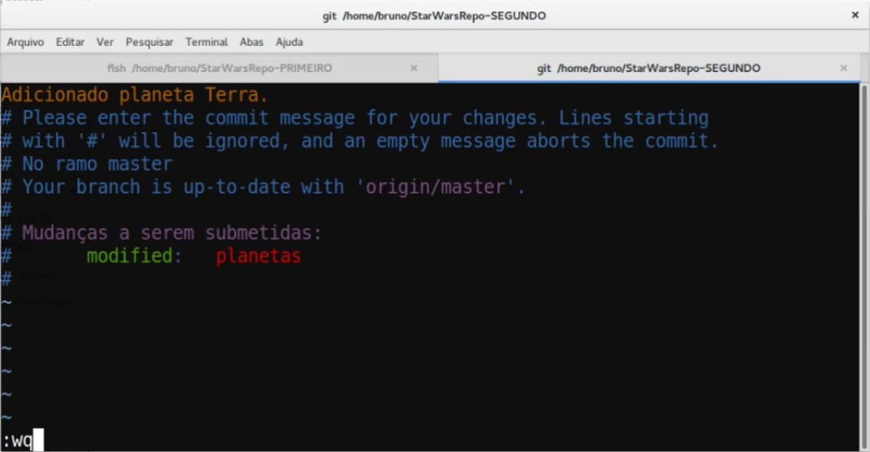
adicione um comentário a esse commit ( nessa caso, foi adicionado o comentário “Adicionado planeta Terra” ) e feche o arquivo.

Após fechar o arquivo, será exibido na tela do Terminal que 1 arquivo foi mudado e 1 inserção foi feita.

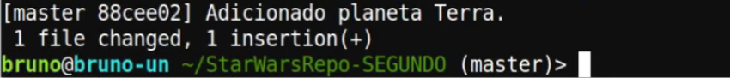

Vamos dar o comando git log para vermos a lista de commits no git,

e como podemos ver na imagem abaixo, é mostrado a lista de commits feita no git com o commit “Adicionando planeta Terra”, que foi o commit que acabamos de criar,

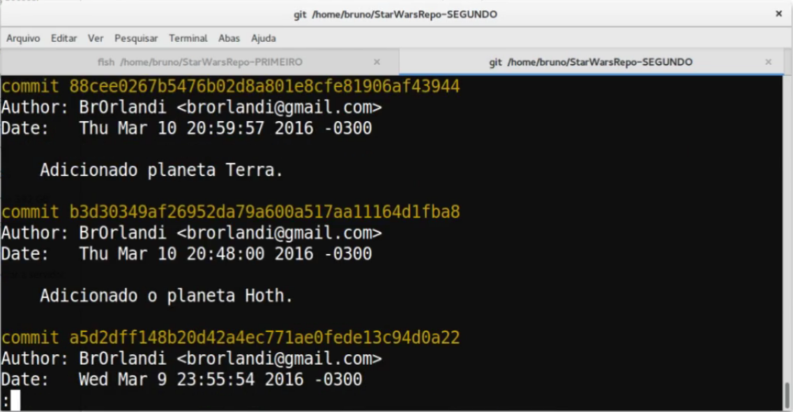
agora, vamos fazer o git revert do commit que acabamos de criar primeiro digitando o comando git revert, seguido da numeração correspondente ao commit que criamos ( que é o commit de numeração: 88cee026) figitando assim no Terminal: git revert 88cee026

ao executar o comando git commit, abrirá a tela abaixo,

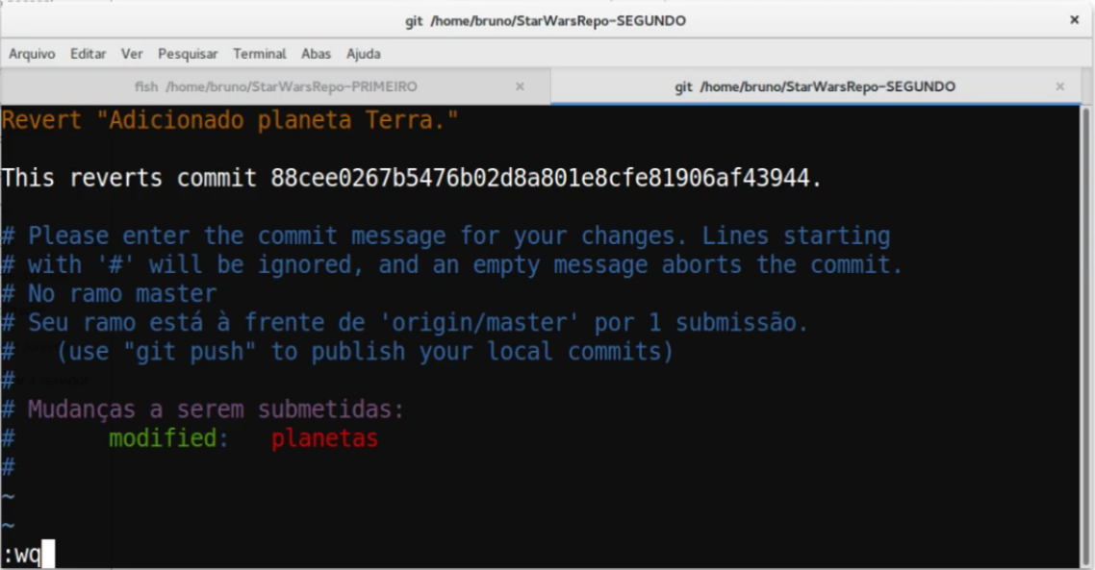
repare na imagem acima que, o comando já escreve a mensagem do commit com o nome “Revert” no começo da mensagem de commit, nesse caso, vamos deixar o nome do commit como: Revert “Adicionado planeta Terra”. E na terceira linha do documento, é mostrada a seguinte mensagem:

This reverts commit 88cee0267b5476b02d8a801e8cfe81906af43944.

ou seja, essa mensagem mostra de qual commit essa alteração está sendo revertida.

Como somente vamos reverter as alterações feitas anteriormente no arquivo, somente salve o arquivo.

E como mostra a imagem abaixo, o commit “ Adicionado planeta Terra.” foi revertido, e 1 linha foi deletada.

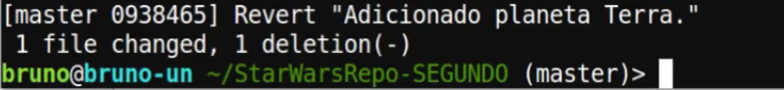
E pronto, criamos um commit que faz exatamente o contrário do commit feito anteriormente.

Vamos dar um git log para ver como está a lista de commits do git,

como mostra a imagem abaixo, foi criado um novo commit de nome: Revert “Adicionado planeta Terra.” exibindo também de qual commit esse novo commit foi revertido, na linha:

This reverts commit 88cee0267b5476b02d8a801e8cfe81906af43944.

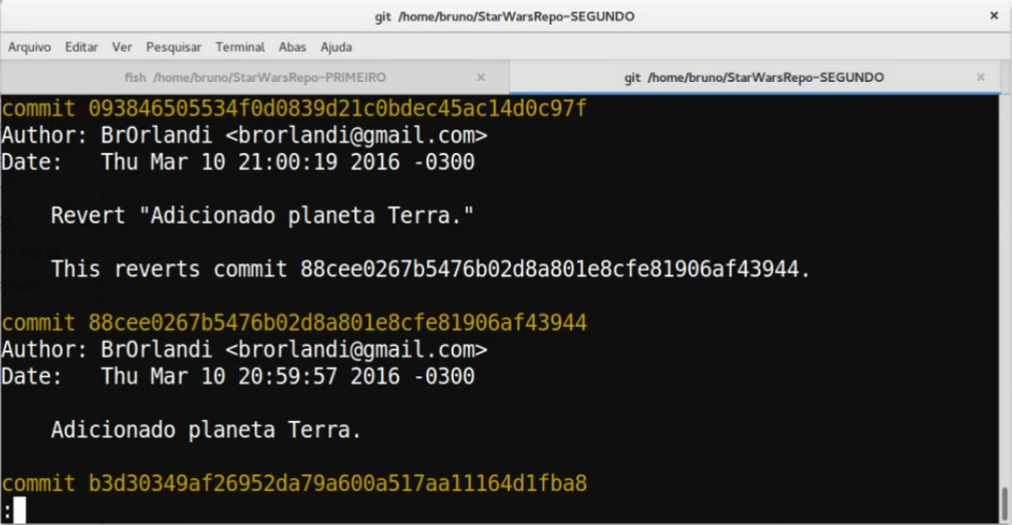

Se digitarmos cat planetas,

veremos que o arquivo planetas está exatamente como antes de ter sido adicionado o nome Terra, ou seja, foi desfeita aquela alteração do nome Terra no arquivo planetas.

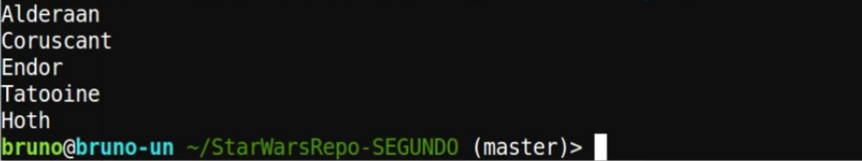

Se utilizarmos o comando git diff para comparar-mos a diferença do commit que adicionamos o conteúdo Terra ( que foi o commit anterior ), com o commit que utilizamos o comando git revert ( que foi o commit posterior ),

será mostrado que no commit posterior ( no commit Revert ) nós removemos o planeta Terra.

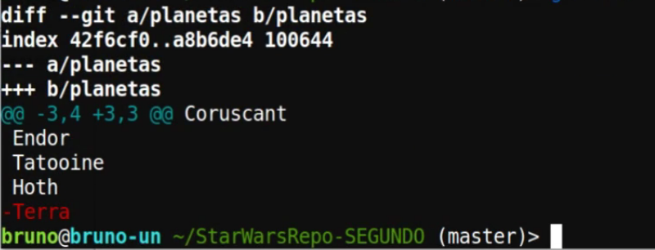
Então vimos que o comando git revert é útil para reverter commits.

O comando git revert é útil para reverter commits, porém, não é muito interessante ficar revertendo commits, o mais ideal e mais fácil é apagar esses commits que você deseja reverter, mas você deve tomar cuidado com isso.

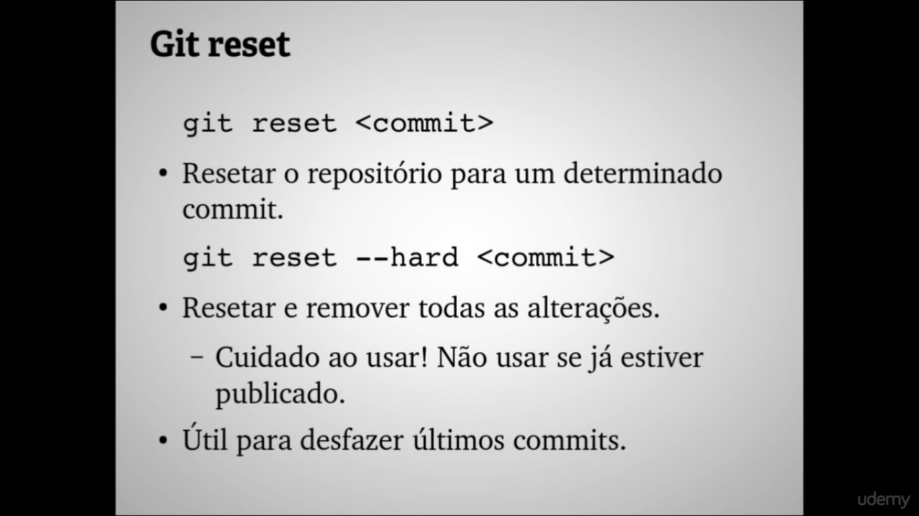
Existe o comando git reset, esse comando vai resetar/voltar o repositório para um determinado commit.

Se você usar o comando git reset --hard, esse comando vai resetar/voltar e remover todas as alterações que aquele commit fez, ou seja, vai apagar o que aquele commit fez.

OBS: Muito cuidado ao usar o comando git reset --hard. Não use esse comando caso você já tiver enviado as alterações daquele commit lá no GitHub, porque uma outra pessoa já pode ter baixado essas alterações. No caso de a pessoa já ter baixado as alterações, o melhor é utilizar o comando git revert ( ou seja, fazer um commit que vai reverter a alteração ).

se você fez um commit errado, quer adicionar outros arquivos ao commit ou modificar o commit, você pode usar o git reset para desfazer o commit ( desde que você não tenha utilizado o git push no commit ).

vamos usar o comando git status para saber como está o estado do nosso repositório,

como podemos ver na imagem abaixo, o nosso ramo está a frente do ramo ‘origin/master’ por 2 submissões, ou seja, foram feitos 2 commits no git ( que foi o commit “Adicionado planeta Terra” e o commit “Revert Adicionado planeta Terra” )

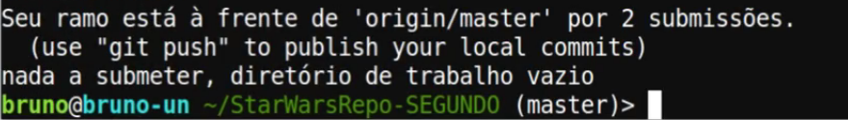
vamos utilizar o comando git reset HEAD~1 para voltarmos um commit anterior ao último commit feito, mas mantendo as alterações do ultimo commit feito.

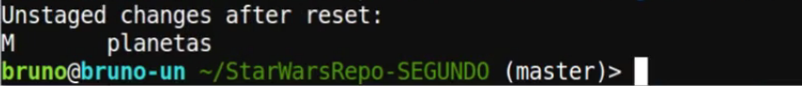

ao digitarmos o comando git staus,

a imagem abaixo mostra que o nosso ramo está a frente do ramo Master por somente 1 submissão, ou seja, voltamos á 1 commit anterior ao último commit feito.

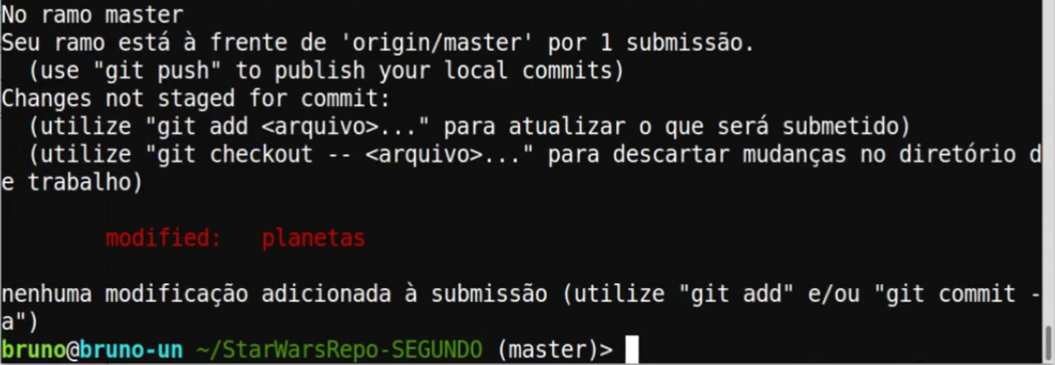
se digitarmos o comando git log,

é mostrado que voltamos ao commit “Adicionado planeta Terra”, como mostra a imagem abaixo ( que é exatamente o commit anterior ao commit “Revert Adicionado planeta Terra” ), removendo o commit “Revert Adicionado planeta Terra” da lista de commits.

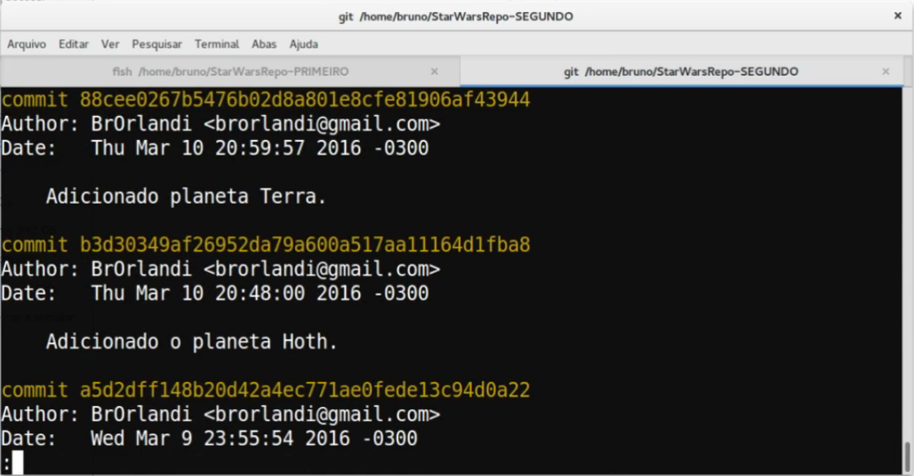
Mas repare que há um problema que temos que prestar atenção ao utilizar o comando git reset HEAD~1, vamos dar um git status para entender melhor esse problema,

repare que após utilizar o comando git reset HEAD~1 ( que foi o comando que utilizamos para remover o último commit da lista de commits ), o repositório ficou em estado de modificado, ( esse estado de modificado está acontecendo por causa do arquivo planetas, que foi o arquivo que modificamos no commit que removemos),

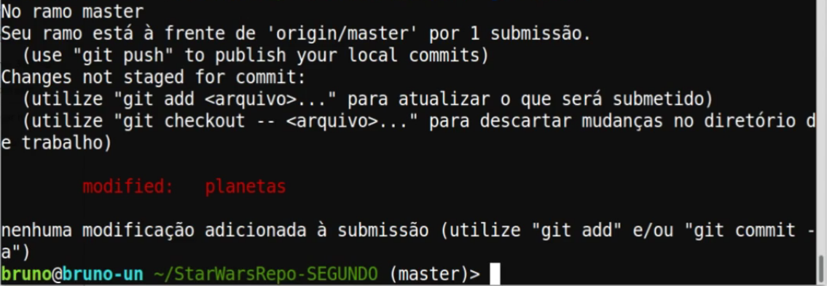
vamos usar o comando git diff para vermos o que foi feito de diferente no repositório

como mostra a imagem abaixo, o repositório consta que a linha que tinha a palavra Terra do arquivo planetas, foi removida.

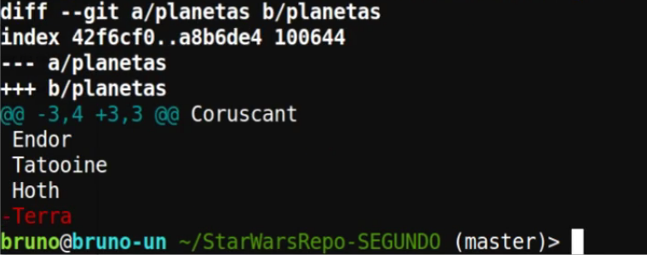
Ou seja, é exatamente o que o commit “Revert Adicionando planeta Terra” fez ( que foi o commit que removemos da lista de commits ). Isso quer dizer que, quando você usa o comando git reset head~1, você remove o commit da lista de commits, mas não remove as alterações que esse commit fez, ou seja, você remove esse commit da lista de commits, mas as alterações que esse commit removido fez, ainda fica no repositório.

Pronto, acabamos de entender o cuidado que temos que ter ao utilizar o comando git reset head~1.

Caso depois de remover um commit com o comando git reset head~1, quisessemos manter essas alterações no repositório, digitariamos o comando git add .

E em seguida, digitariamos o comando git commit.

Abriria a tela como mostra a imagem abaixo, digitariamos o nome para o commit normalmente e pronto, mas como não é o caso, não vamos commitar.
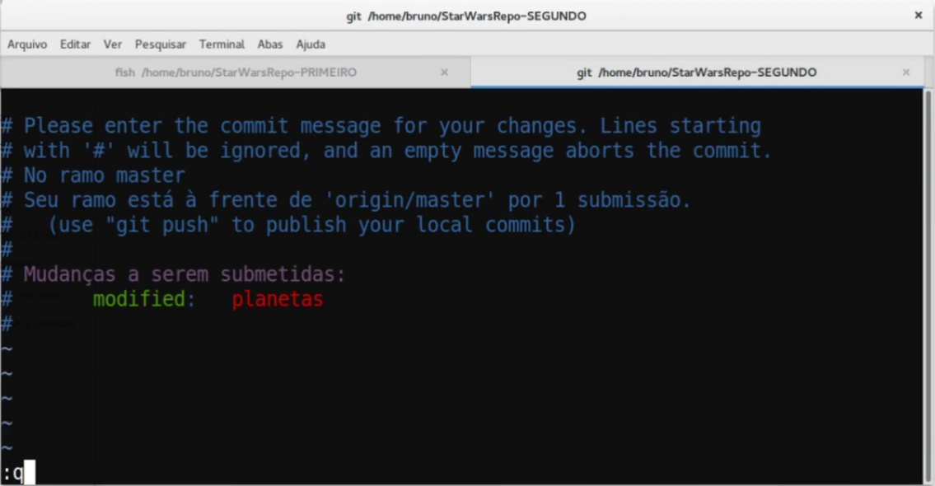
Vamos digitar o comando git status,

e como mostra a imagem abaixo, o repositório se encontra com o arquivo planetas modificado com a cor verde, porque adicionamos o arquivo planetas a stage area ao explicarmos que se quisessemos manter as alterações do commit “Revert adicionado planeta Terra” ( que foi o commit que removemos ), nós poderiamos criar um novo commit e manter as alterações do commit removido,

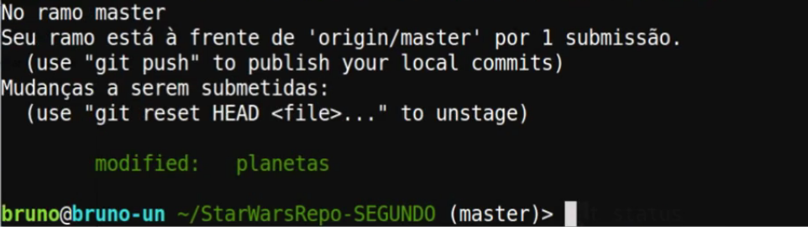
então vamos remover o arquivo planetas da stage area com o comando git reset HEAD,

e pronto, a modificação do arquivo planetas foi retirado da stage area,

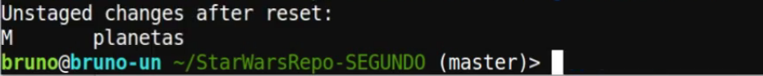
vamos agora digitar o comando git status,

e como podemos ver na imagem abaixo, o arquivo planetas ainda se encontra modificado, mas com a cor vermelha, isso significa que o repositório voltou ao estado que o commit deletado ( que foi o commit “Revert Adicionado planeta Terra” ) deixou.

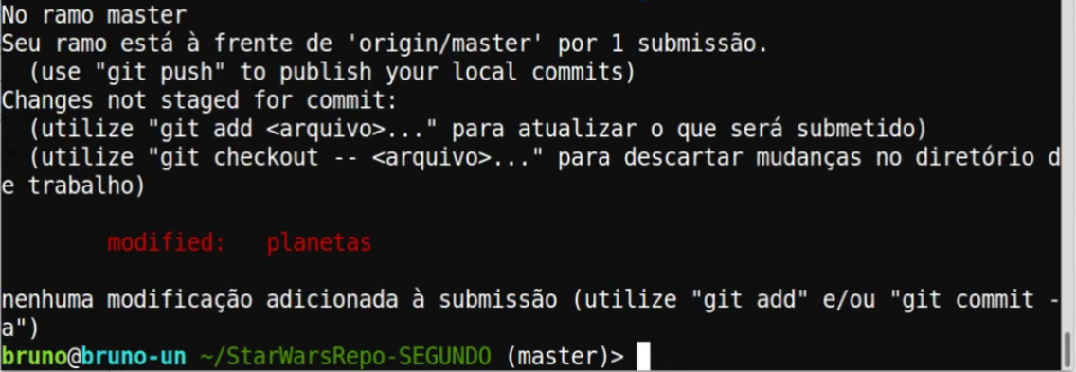
Vamos agora voltar para o commit anterior ao último da lista do git ( ou seja,vamos voltar para o commit “Adicionado o planeta Hoth”), para isso vamos utilizar o comando git reset HEAD~1 --hard.

A imagem abaixo mostra que a HEAD ( ou seja, o commit cabeça da sua lista de commits ) é o commit “Adicionado o planeta Hoth”.

Vamos agora digitar o comando git status para ver o estado do nosso repositório,

a imagem abaixo mostra que a branch que estamos trabalhando está up-to-date ( ou seja, está atualizada, está idêntico ao repositório master do GitHub )

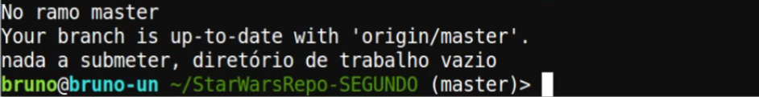
vamos digitar o comando git log para ver como está a lista de commits do git.

Como mostra a imagem abaixo, o último commit da lista é justamente o commit anterior ao commit “Adicionado planeta Terra”, que é o commit “Adicionado o planeta Hoth”.

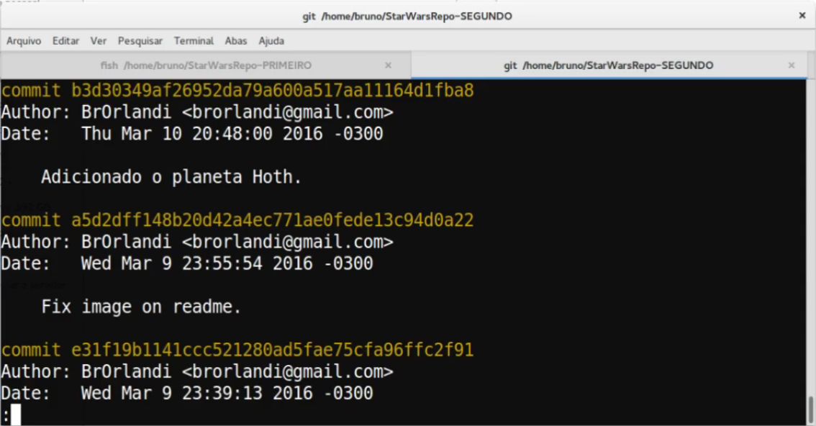
Se digitarmos agora o comando git push,

será mostrado que não tem nada para ser enviado ao GitHub, ou seja, o repositório Git está idêntico ao repositório do GitHub.

Conflitos

se você já trabalhou com Git/GitHub ou conhece alguém que trabalha com Git/GitHub, eles sempre vão dizer que conflitos é a pior coisa que pode acontecer no git, e realmente, quando você está trabalhando em um projeto grande por exemplo, onde tem muitas pessoas trabalhando naquele projeto, principalmente no começo do projeto, mais cedo ou mais tarde, os conflitos vão surgir.

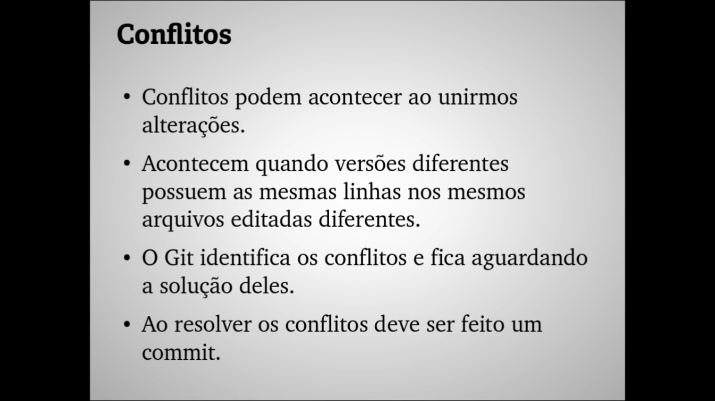
O conflito acontece quando a gente está tentando unir os commits, ou seja, quando versões diferentes do seu repositório possui as mesmas linhas dos mesmos arquivos editadas com conteúdos diferentes. Por exemplo, vamos supor que eu commitei o arquivo planetas, se eu adicionar um planeta novo no arquivo planetas, e um amigo que estiver trabalhando no mesmo repositório adicionar um novo planeta na mesma linha do mesmo arquivo também, vai gerar conflito, porque dados diferentes foram inseridos na mesma linha.

O git é muito interessante porque ele vai identificar esses conflitos e vai te avisar para você resolva esse conflito, em seguida você faz o commit, e problema resolvido.

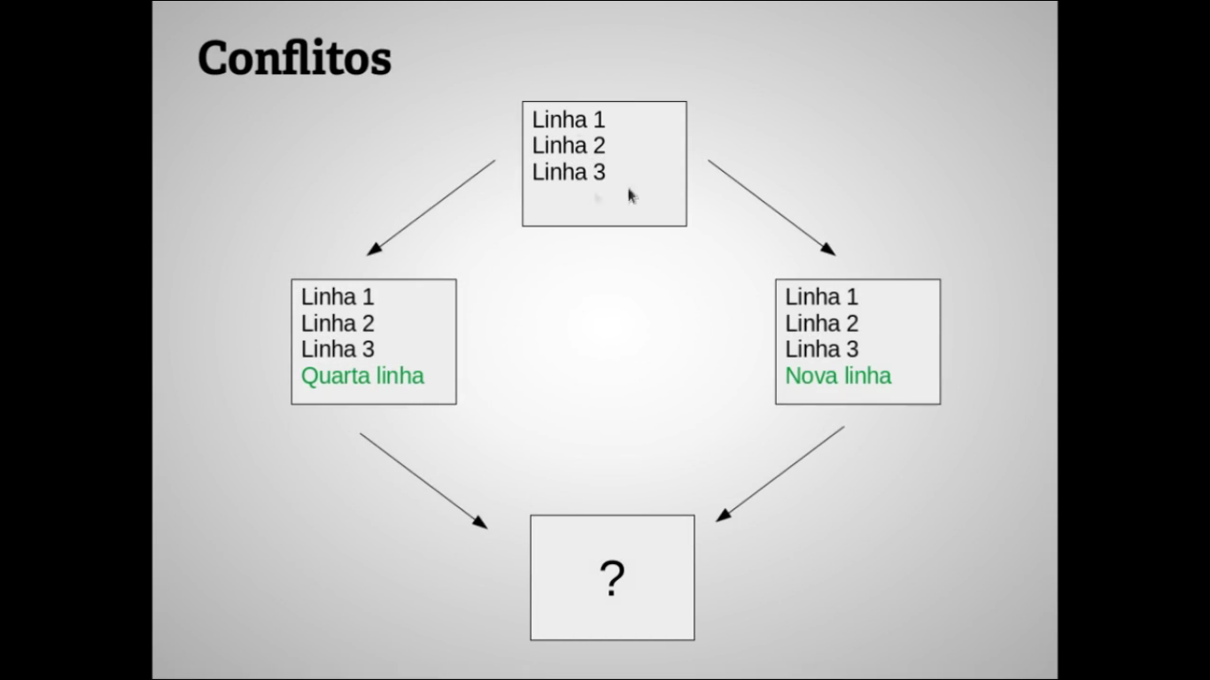

Como mostra a imagem acima, temos o primeiro arquivo ( representado com o quadrado com somente: linha 1, linha 2 e linha 3), que representa o estado de um arquivo normal,

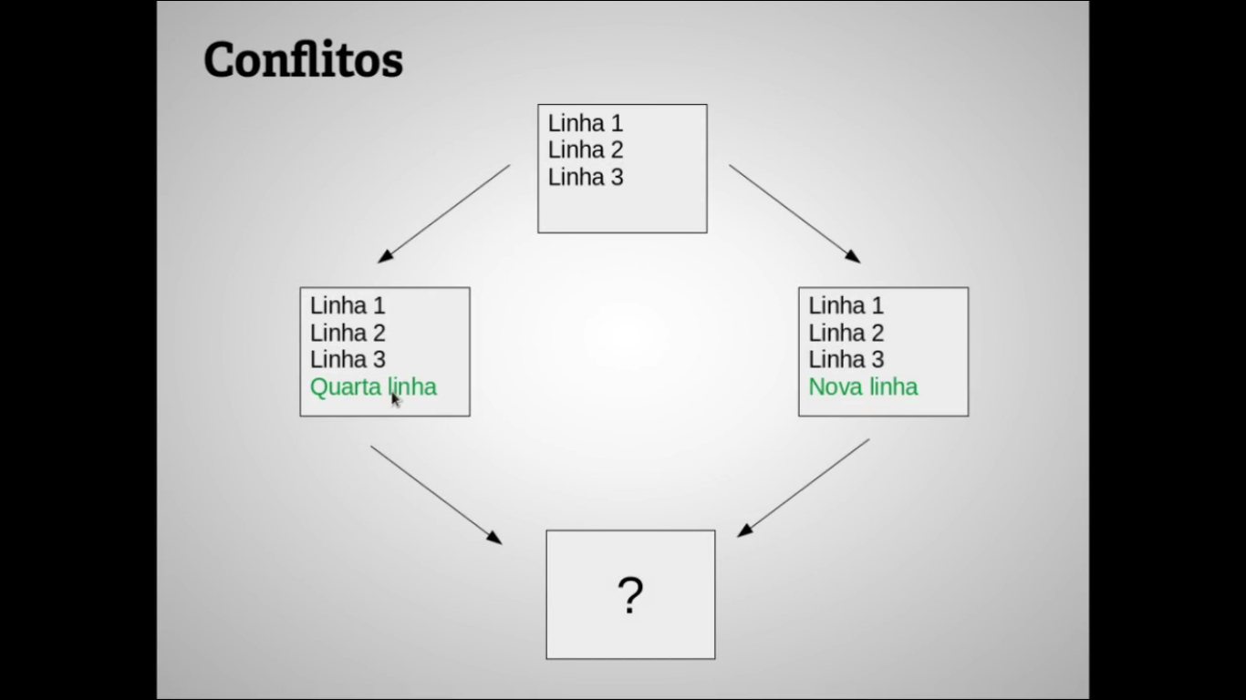
nessa imagem acima, é mostrado um exemplo de conflito, representado pelos 2 quadrados no meio da imagem, cada um em uma ponta com o nome Quarta linha ( quadrado a esquerda, na última linha) e Nova linha ( quadrado a direita, na última linha ), onde duas pessoas inserem dados diferentes na mesma linha do arquivo, quando a gente commita essas alterações, o git não sabe qual deveria ser o estado desse commit ( o git não sabe se deve inserir o conteúdo Quarta linha ou se deve inserir o conteúdo Nova linha )

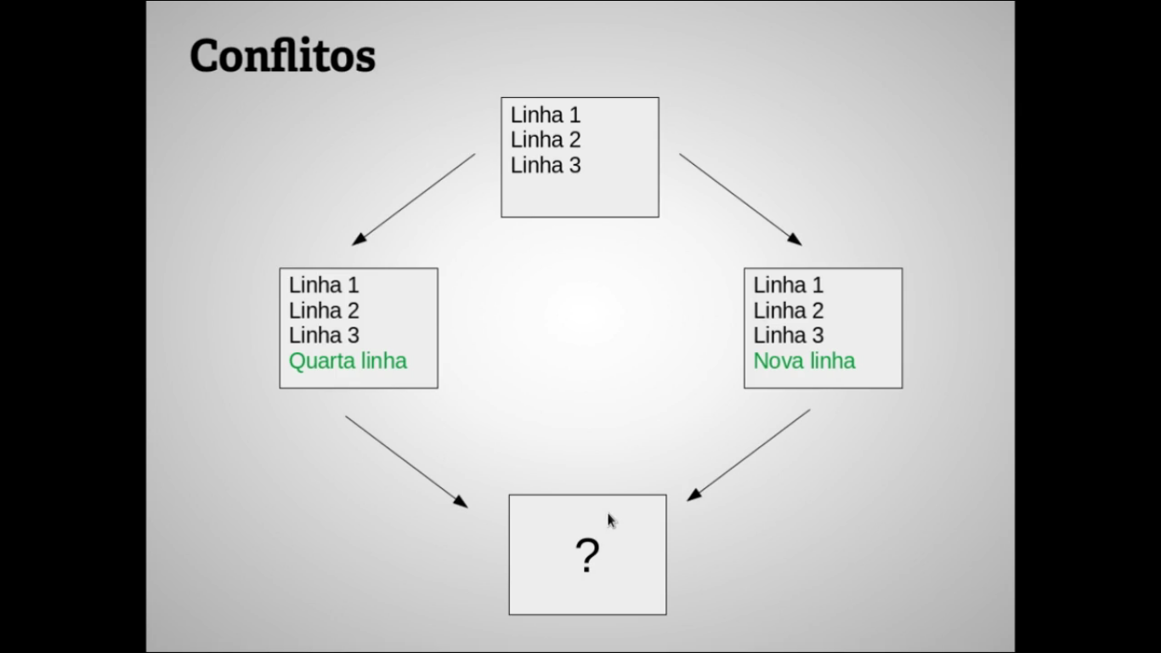
então o git avisará você, mostrando no arquivo os dois conteúdos que foram adicionados na mesma linha, e pedirá para você escolher qual desses conteúdos você deseja deixar no arquivo ( se é só um, se é só o outro, ou se é os dois conteúdos ).

Exercicio 3

Vamos agora fazer o exercicio 3:

- Crie um conflito no repositório do seu par.

- Seu par deve editar o mesmo arquivo que você

- Vc deve fazer o Pull, resolver o conflito e fazer o Push das suas alterações.

- Seu par deve ver que a sua alteração foi adicionada junto a alteração dele.

- Invertam os papéis
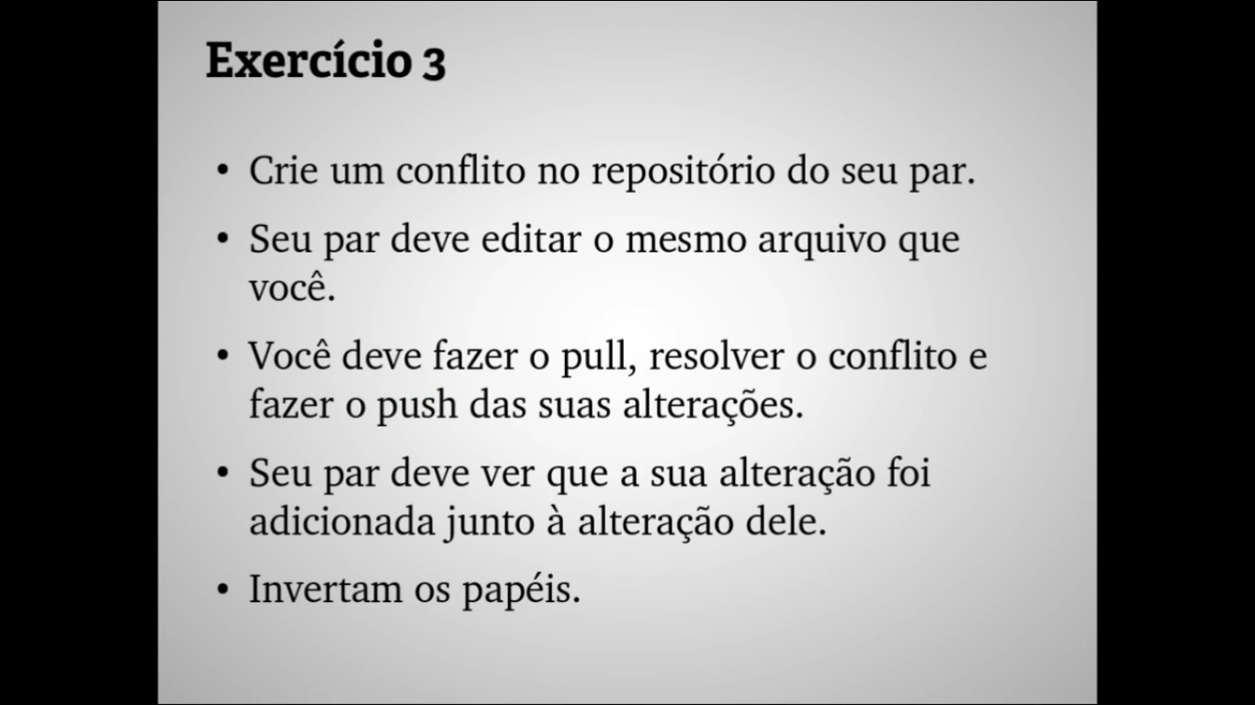
a ideia é que você crie um conflito no repositório do seu amigo, ou seja, tanto você quanto o seu amigo deve editar a mesma linha que você em um mesmo arquivo, tanto você quanto o seu amigo dever fazer o commit e o push desse commit ( o comando git push serve para enviar os arquivos para o GitHub ), aí você faz o Pull ( o comando git Pull serve para baixar o(s) commit(s) enviado(s) ao GitHub para o repositório do seu computador ), ai você deve resolver o conflito e fazer o Push dessa alteração.

O seu amigo deve ver que a alteração foi adicionada junto a alteração dele, e o seu amigo deve fazer o Pull também ( ou seja, baixar as alterações feitas ao resolver o conflito para o repositório dele, com o comando git Pull ).

vamos fazer esse exercicio 3 para mostrar como acontece um conflito.

Primeiro, vamos para a janela do repositório StarWarsRepo-primeiro, e então digite o comando git log,

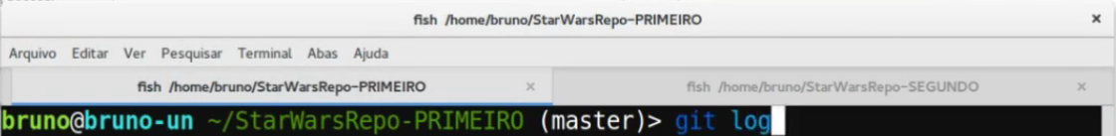

e vamos dar uma olhada nos commits do repositório StarWarsRepo-primeiro:

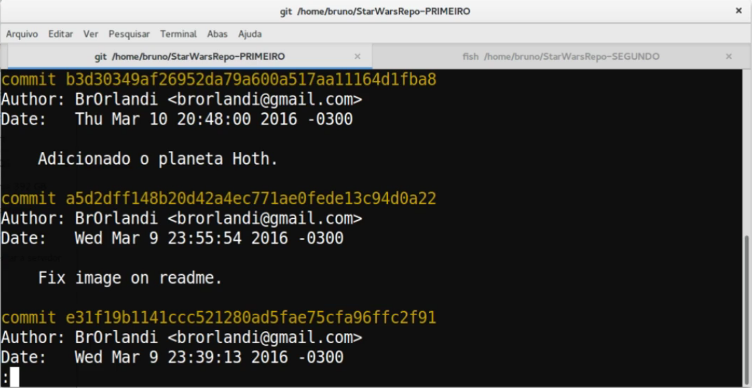
repare na imagem acima que, o último commit feito no repositório foi o commit de nome: “Adicionado o planeta Hoth.”

vamos agora para a janela do repositório StarWarsRepo-Segundo, e então digite o comando git log,

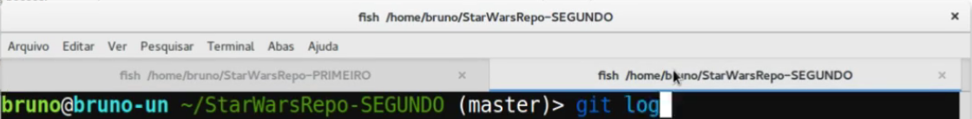

e vamos dar uma olhada nos commits do repositório StarWarsRepo-segundo:

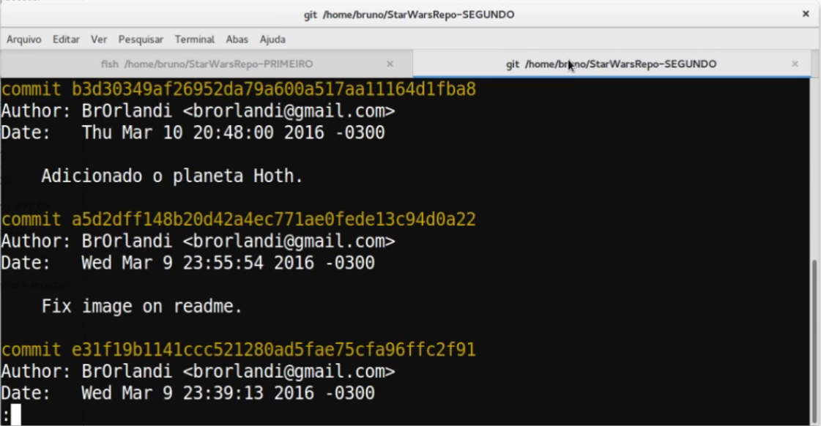
repare na imagem acima, que o repositório StarWarsRepo-segundo também tem como último commit, o commit de nome: “Adicionado o planeta Hoth.”. Isto é, tanto o repositório StarWarsRepo-primeiro quanto o repositório StarWarsRepo-segundo possuem os mesmos arquivos com os mesmos commits, ou seja, os dois repositórios estão iguais.

Vamos agora até o repositório StarWarsRepo-primeiro para fazermos uma edição em um arquivo.

Vamos entrar no repositório StarWarsRepo-primeiro e dar 2 cliques no arquivo planetas,

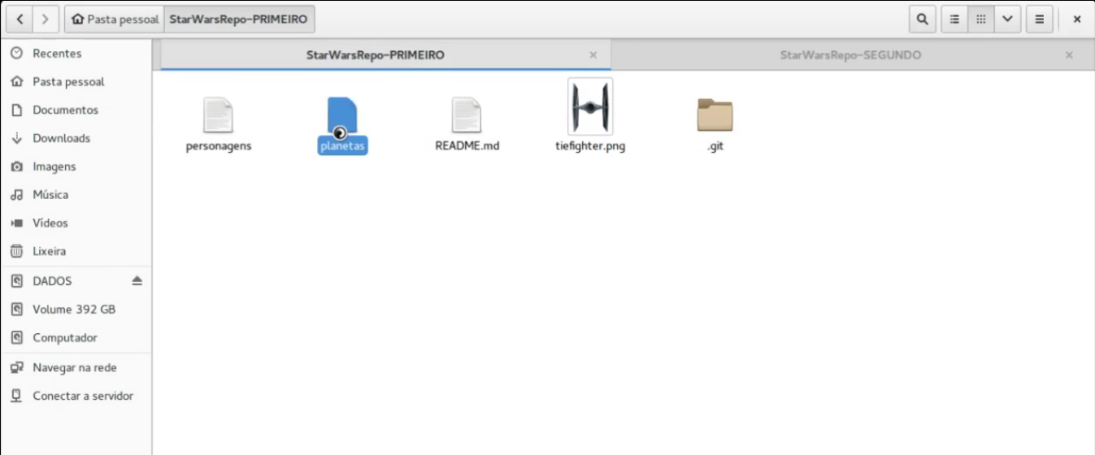

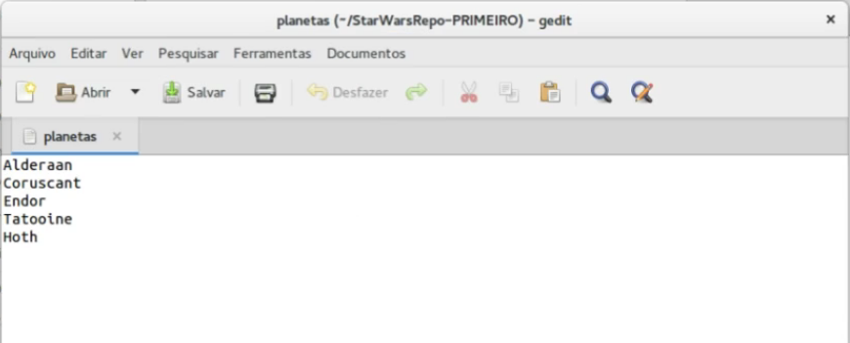
( imagem do arquivo antes da alteração )

ao abrir o arquivo planetas do repositório StarWarsRepo-primeiro, vamos adicionar o planeta Jakku,

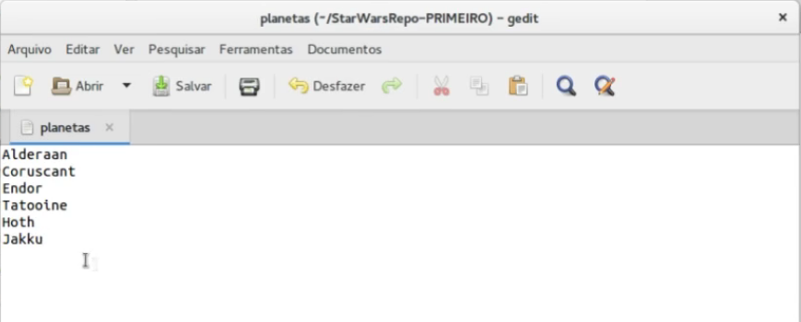
( imagem do arquivo depois da alteração)

salve o arquivo e pronto, adicionamos mais um planeta ao arquivo planetas.

Vamos usar o comando git status para vermos o estado do repositório StarWarsRepo-primeiro.

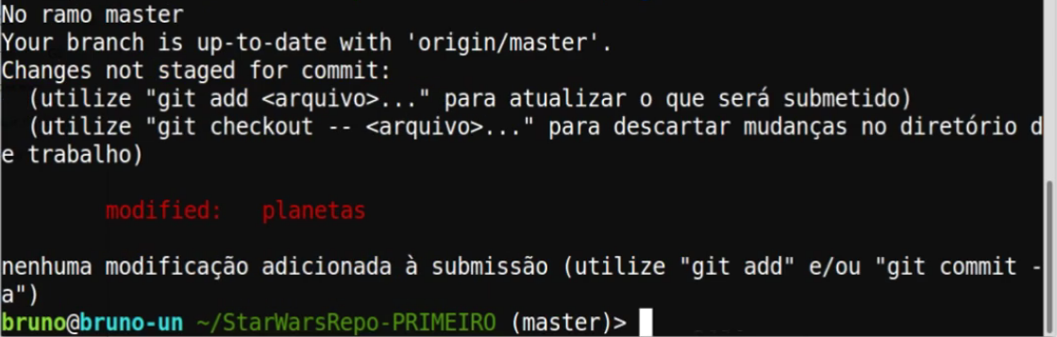
Como mostra a imagem acima, o arquivo planetas do repositório StarWarsRepo-primeiro foi modificado ( porque adicionamos o planeta Jakku)

vamos agora adicionar o arquivo planetas para a stage area com o comando git add .

Vamos commitar essa modificação, com o comando git commit,

e vamos adicionar a mensagem “Adicionado o planeta Jakku” á esse commit,

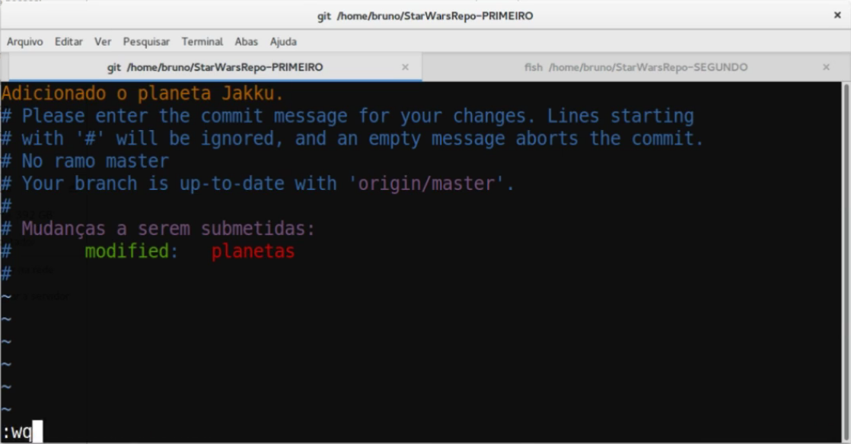
e como mostra a imagem abaixo, a tela do terminal diz que 1 arquivo foi mudado e que 1 inserção foi feita.

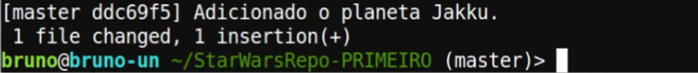
Vamos agora enviar esse commit que acabamos de fazer para o GitHub com o comando git Push,

e pronto, a imagem abaixo mostra que o commit foi enviado para o GitHub com sucesso.

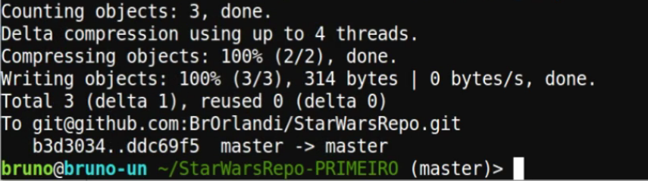

Vamos agora para o repositório StarWarsRepo-segundo.

vamos mexer nesse repositório COMO SE FOSSE UM AMIGO QUE ESTIVESSE USANDO ESSE REPOSITÓRIO em outra máquina.

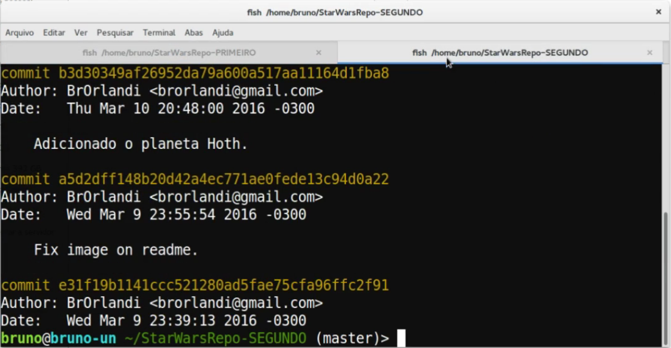

Então, no repositório StarWarsRepo-segundo, vamos adicionar um planeta no arquivo planetas.

Abra o arquivo planetas,

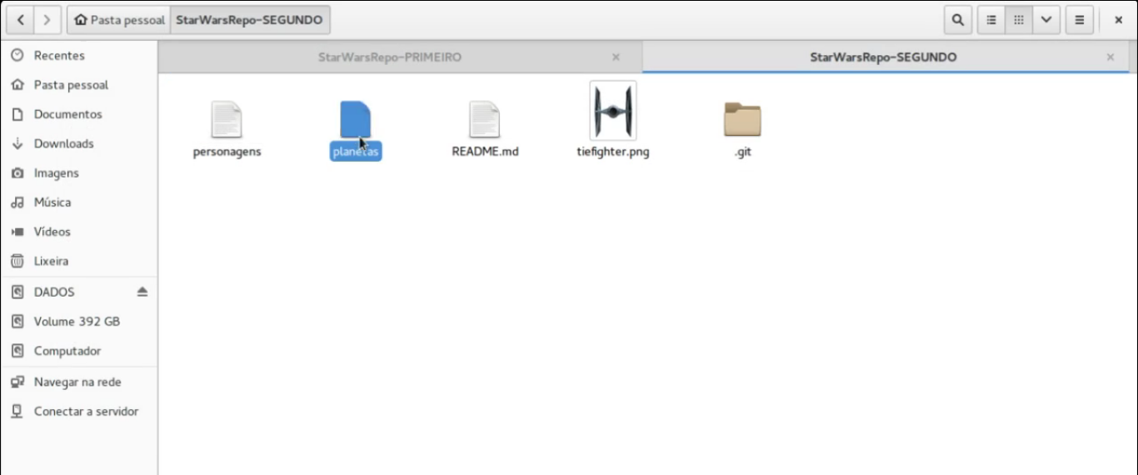

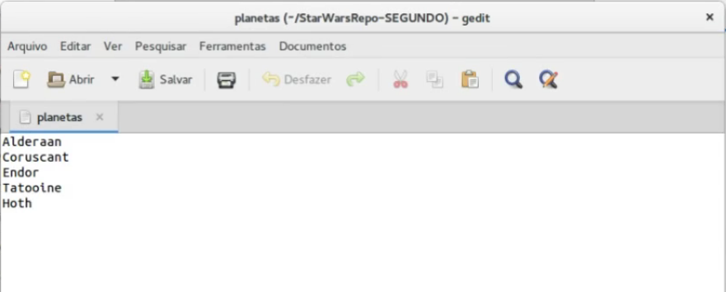
( arquivo planetas antes da alteração )

e vamos adicionar o nome Dantooine,

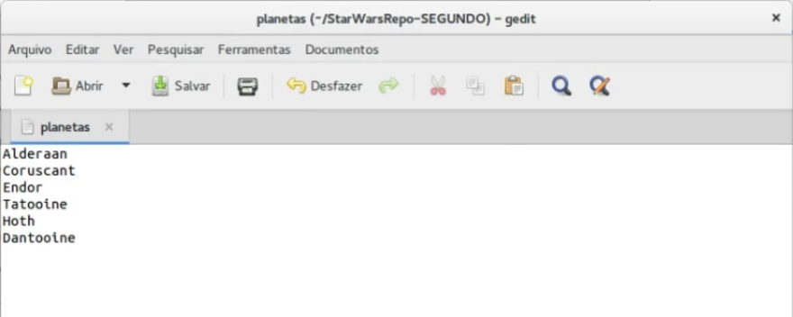
( arquivo planetas depois da alteração )

salve e feche o arquivo.

Vamos voltar para a tela do terminal em StarWarsRepo-segundo, e digitar o comando: git add .

Em seguida vamos usar o comando git commit,

e vamos adicionar a mensagem “Adicionado o planeta Dantooine”,

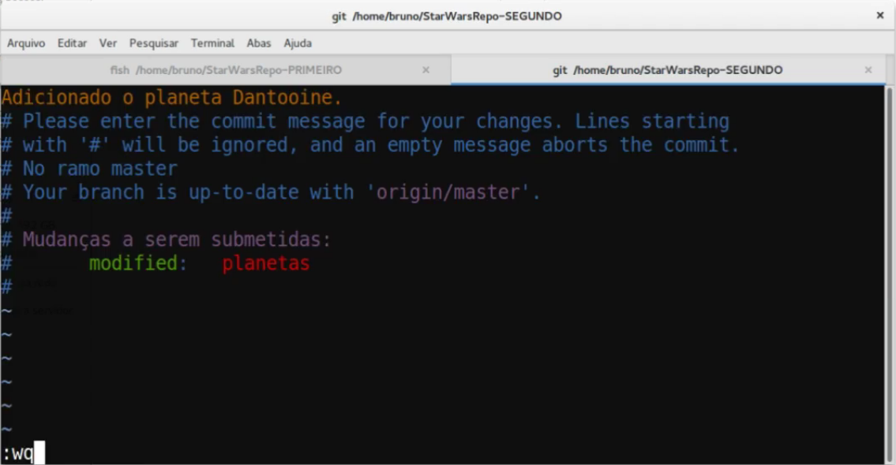

e pronto, a imagem abaixo mostra que 1 arquivo foi mudado e 1 inserção foi inserida.

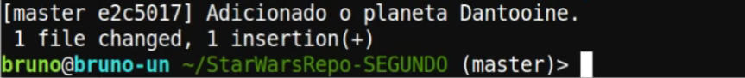
Agora vamos mandar essa alteração feita no repositório StarWarsRepo-segundo para o GitHub com o comando git push.

E agora preste atenção, a imagem abaixo mostra que o commit que acabamos de fazer foi rejeitado. Vamos traduzir a mensagem da imagem abaixo para entender melhor o que aconteceu.

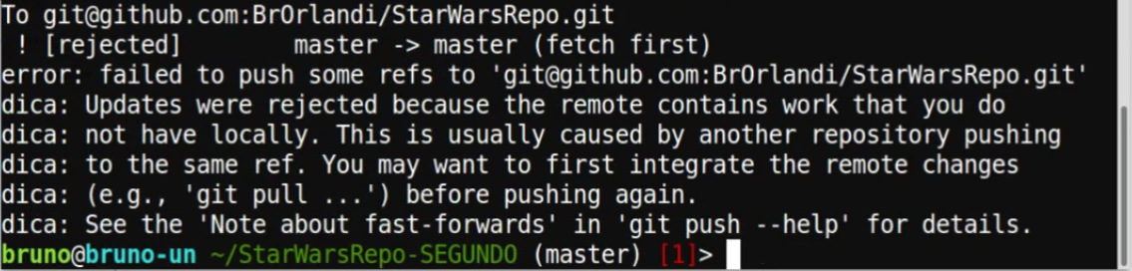
( Tradução: Atualizações estão sendo rejeitadas porque o repositório remoto ( o repositório do servidor GitHub ) contêm trabalho que você não tem no repositório local ( o repositório da sua máquina ). Isto é geralmente causado por outro repositório enviando a mesma referência ( ou seja, enviando alterações da mesma linha de um mesmo arquivo para o GitHub). Você pode primeiro integrar as mudanças ( com o comando git pull ) antes de publicar de novo.)

o que aconteceu até agora é que há 1 commit que foi enviado para o servidor GitHub ( que foi o commit que enviamos com o repositório StarWarsRepo-primeiro, lembra? ).

e como a própria imagem acima diz, o git pede que a gente baixe os commits enviados ao GitHub ( que é o commit que foi feito com o repositório StarWarsRepo-primeiro ) para o nosso repositório local ( que é o repositório StarWarsRepo-segundo ) com o comando git pull.

Então agora vamos utilizar o comando git pull

e repare na imagem abaixo que após digitado o comando git pull, foi gerado um conflito de mesclagem com o arquivo planetas,

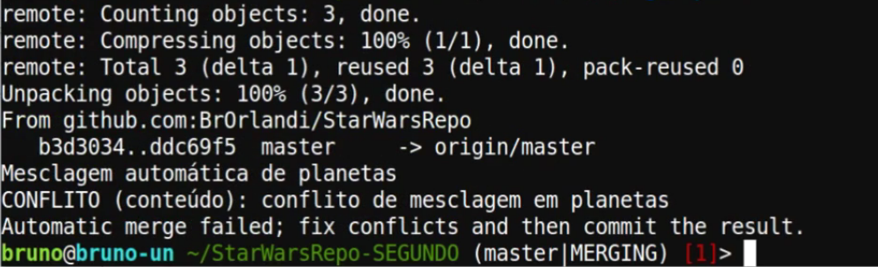

vamos usar o comando git status para vermos o estado do arquivo planetas.

e repare na imagem abaixo a mensagem que, tanto o seu ramo como o ramo origin/master ( que é o ramo master lá do servidor GitHub ) divergiram-se, e cada um tem 1 e 1 submissão, respectivamente, ou seja, você fez um commit no seu repositório local e usou o git push, mas lá no GitHub já tinha um commit que já tinha sido enviado ( que foi o commit que enviamos com o repositório StarWarsRepo-primeiro ) e a imagem pede para usarmos o comando git pull para mesclarmos essas alterações, que foi o que a gente fez, mas deu conflito, agora temos que resolver esse conflito e fazer um commit para resolver isso.

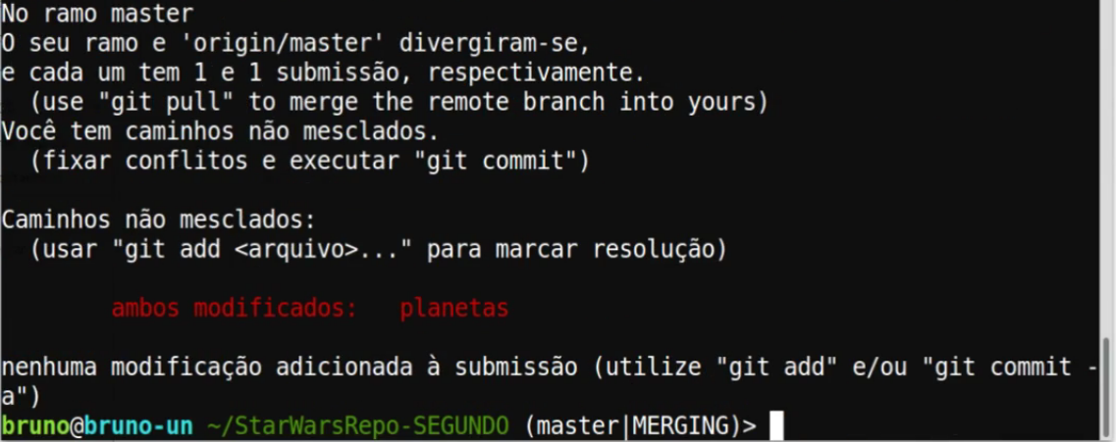
repare que a imagem acima mostra ( em vermelho ) que o arquivo planetas está ambos modificados, isso significa que o arquivo planetas foi modificado pelo meu commit ( no meu repositório local ) quanto no commit que está no GitHub ( que foi o commit que enviamos com o repositório StarWarsRepo-primeiro )

vamos ver como está esse arquivo planetas no repositório StarWarsRepo-segundo, vamos ver o que aconteceu com ele.

no repositório StarWarsRepo-segundo,

abra o arquivo planetas,

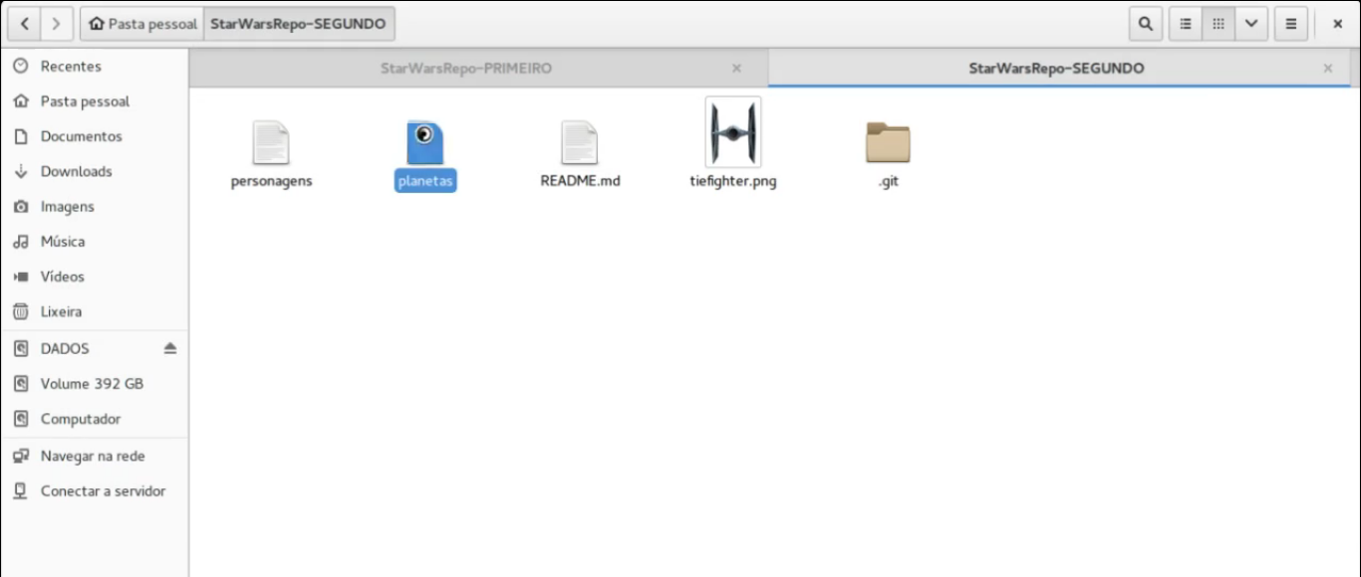

ao abrir o arquivo planetas no repositório StarWarsRepo-segundo, repare o que aconteceu abaixo do nome Hoth,
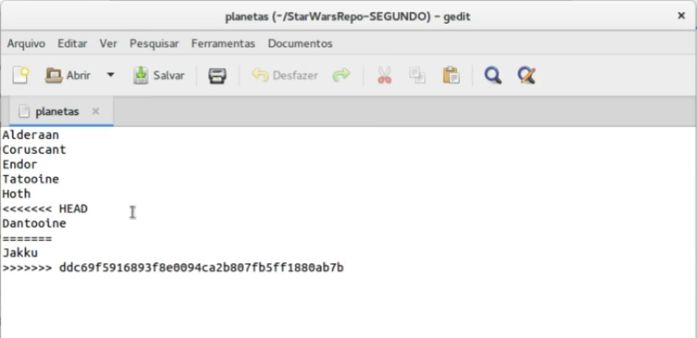

repare nas linhas abaixo, no arquivo planetas:

<<<<<<<< HEAD
Dantooine
=============

essas 3 linhas acima, dentro do arquivo planetas, indicam que o HEAD da nossa lista de commits ( o HEAD da lista de commits é sempre o último commit feito na nossa lista de commits do git) do nosso repositório local ( ou seja, do repositório StarWarsRepo-segundo, que é o repositório que estamos utilizando como se fosse um amigo nosso trabalhando em outra máquina ) fez uma alteração nessa linha do arquivo planetas.

Repare agora nessas linhas abaixo, no arquivo planetas:

=============
Jakku
>>>>>>>>> ddc69f5916893f8e0094ca2b8o7fb5ff1880ab7b

essas últimas 3 linhas, dentro do arquivo planetas, indicam que a mesma linha do mesmo arquivo planetas foi alterada com o commit que foi enviado ao GitHub ( que foi o commit que enviamos com o repositório StarWarsRepo-primeiro ), mostrando a numeraçao do commit em que foi feita essa alteração.

Ou seja, toda essa explicação é para explicar que foi enviado um commit ao servidor GitHub, inserindo o nome Jakku no arquivo planetas e no nosso repositório local ( no repositório StarWarsRepo-segundo ), foi criado um commit inserido o nome Dantooine na mesma linha do mesmo arquivo planetas.

Ao baixar as modificações do commit enviado no GitHub para o nosso repositório local ( no repositório StarWarsRepo-segundo ), o git acusa que o arquivo planetas está com duas inserções diferentes na mesma linha do arquivo, e por causa disso, o arquivo está em conflito de dados.

Como podemos resolver isso?, simples, é só você apagar um dos nomes que está dando conflito dentro do arquivo ou mantêm os dois nomes dentro do arquivo, caso queira.

No caso desse curso, vamos manter os dois nomes: Dantooine e Jakku, dentro do arquivo.

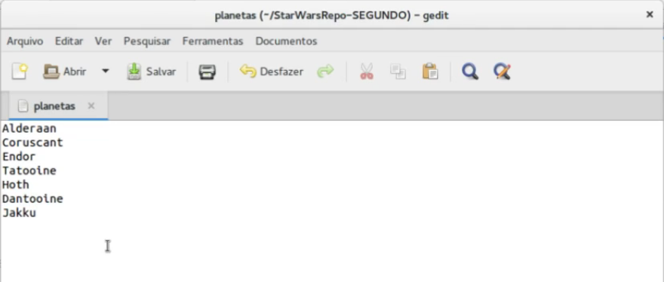
( arquivo planetas com o conflito corrigido mantendo os planetas Dantooine e Jakku )

resolvido o conflito, vamos usar o comando git add . para adicionar a alteração a stage area,

vamos agora digitar o comando git status para vermos o status do nosso repositório,

como mostra a imagem abaixo, a tela do Terminal diz que o arquivo planetas foi modificado ( que foi a alteração que fizemos no arquivo planetas ao resolvermos o conflito )
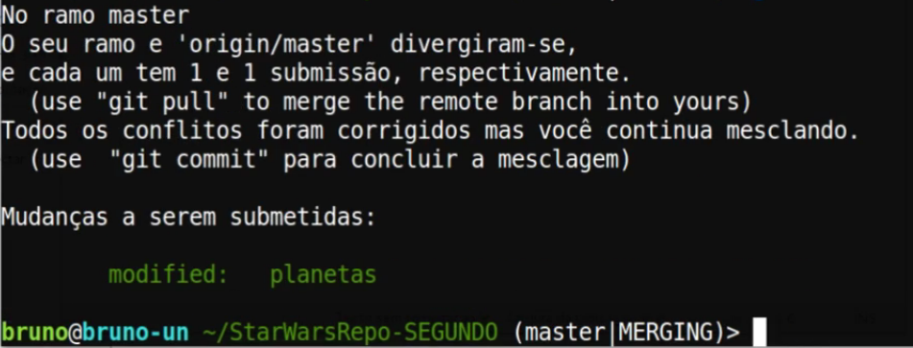

vamos agora digitar o comando git commit,

e repare na imagem abaixo que já tem uma mensagem padrão escrita para esse commit na primeira linha do arquivo, porque o git já fala que é um merge da branch master lá do GitHub, que teve que fazer um merge porque as alterações se divergiram ( porque houve alterações diferentes na mesma linha do arquivo ).

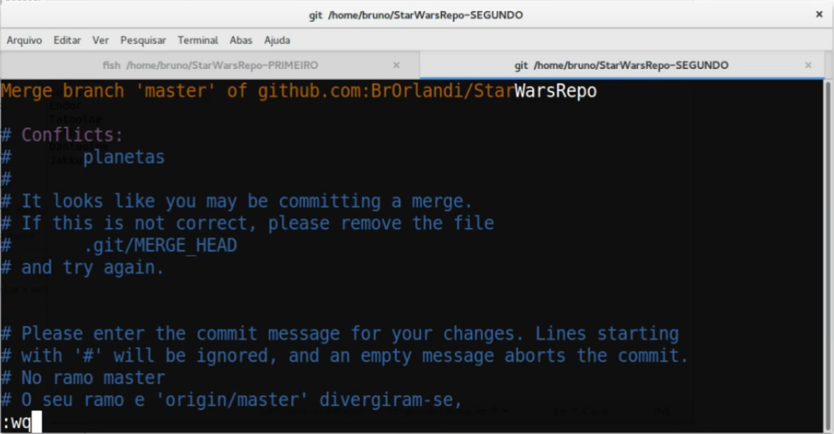

após commitarmos as alterações, vamos digitar o comando git log

a ordem da lista de commits ficará assim:
1 - primeiro será baixado o commit que já tinha sido enviado ao GitHub ( que foi o commit “Adicionado o planeta Jakku.”, commit que foi enviado pelo repositório StarWarsRepo-primeiro )

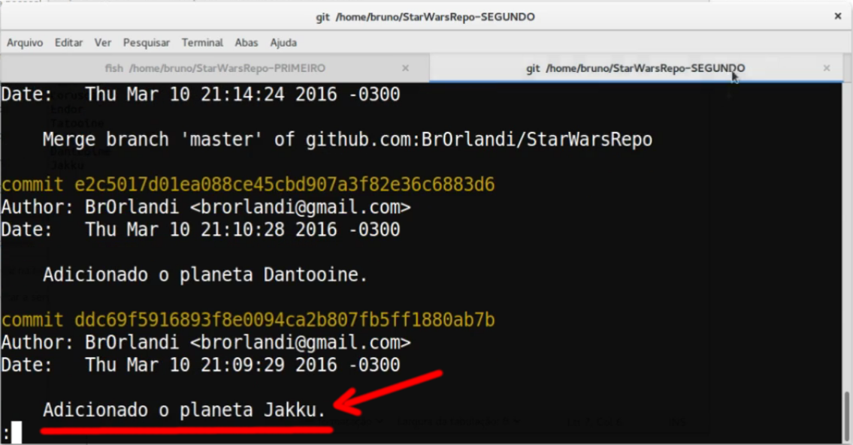

2 - depois será inserido o commit de nome “Adicionado o planeta Dantooine” ( que foi o commit que tentamos enviar pelo repositório StarWarsRepo-segundo ), mas que acabou dando conflito, por que a mesma linha do mesmo arquivo nos commits “Adicionado o planeta Jakku” ( feito pelo repositório StarWarsRepo-primeiro ) e “Adicionado o planeta Dantooine” ( feito pelo repositório StarWarsRepo-segundo ) foram inserida com dados,

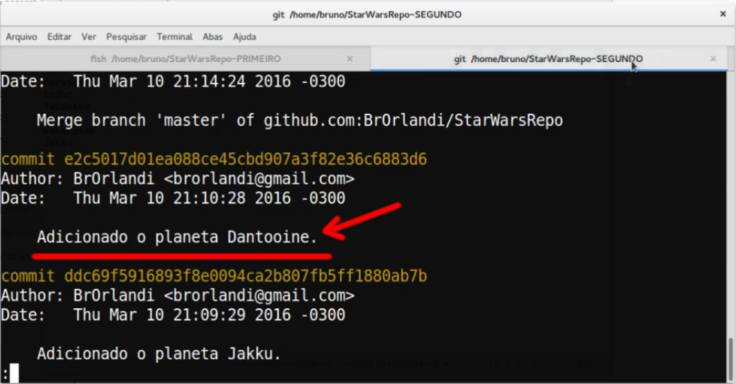

3 - e depois, será inserido na lista de commits o commit que solucionou o conflito gerado entre os commits “Adicionado o planeta Jakku” e “Adicionado o planeta Dantooine”, que é o commit de nome:

‘Merge branch ‘master’ of github.com:BrOrlandi/StarWarsRepo’

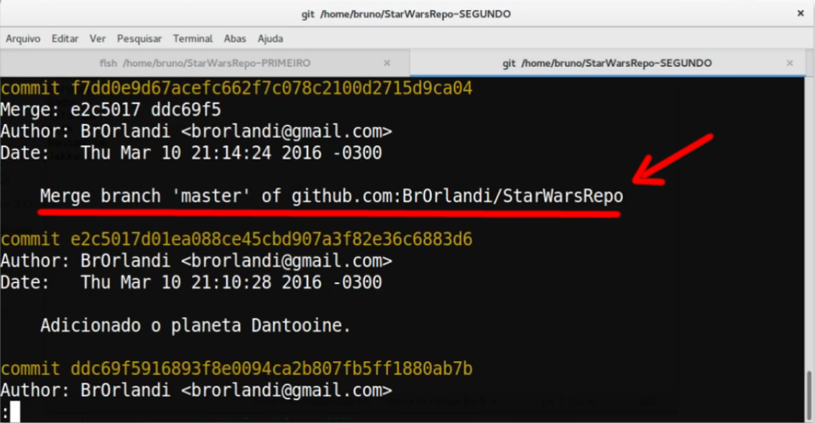
OBS: lembrando que o último commit criado ficarará sempre em primeiro na lista de commits.

Visualizando um histórico em uma Interface Gráfica

Aproveitando que a gente já fez algumas coisas no repositório, vamos mostrar como está esse repositório em uma interface gráfica. A primeira e mais interessante a ser mostrada é o servidor GitHub.

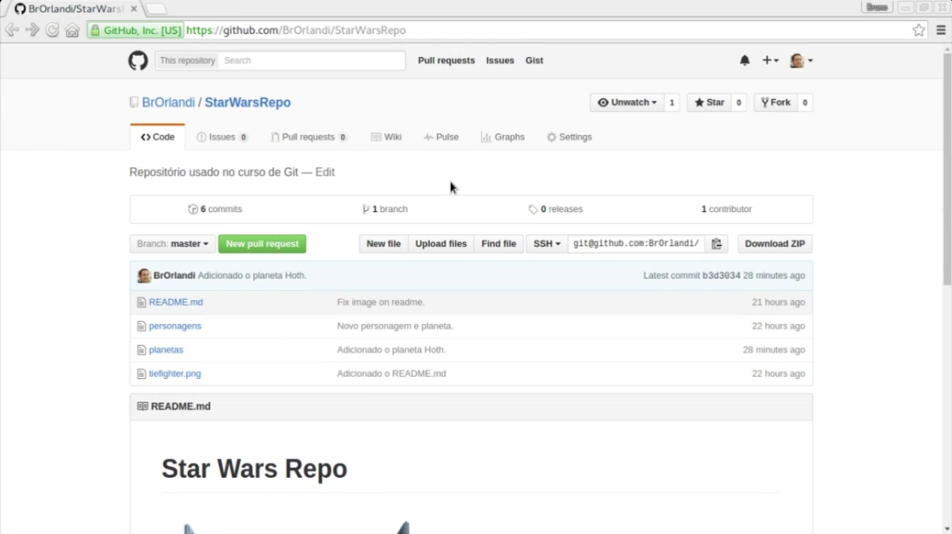
( página inicial do repositório StarWarsRepo no servidor GitHub )

ao clicar na opção comments, na página principal do repositório ( no caso, do repositório StarWarsRepo ) no servidor, será mostrado a lista de commits feitos e enviados ao servidor GitHub.

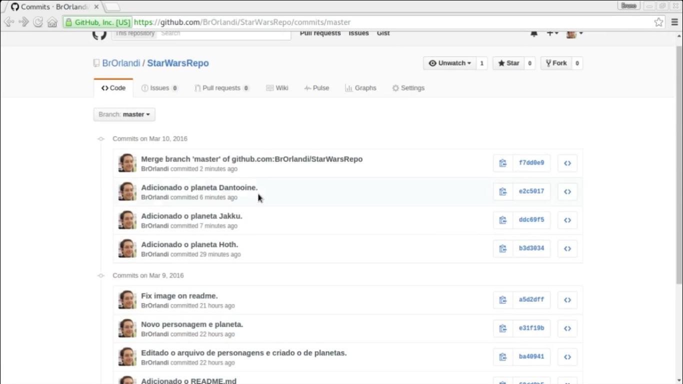
( lista de commits feitos e enviados ao servidor GitHub )

ao clicar na opção Graphs, na página principal do repositório ( no caso, do repositório StarWarsRepo ) no servidor, e clicar em Network, será exibido a linha do tempo do seu repositório Git,

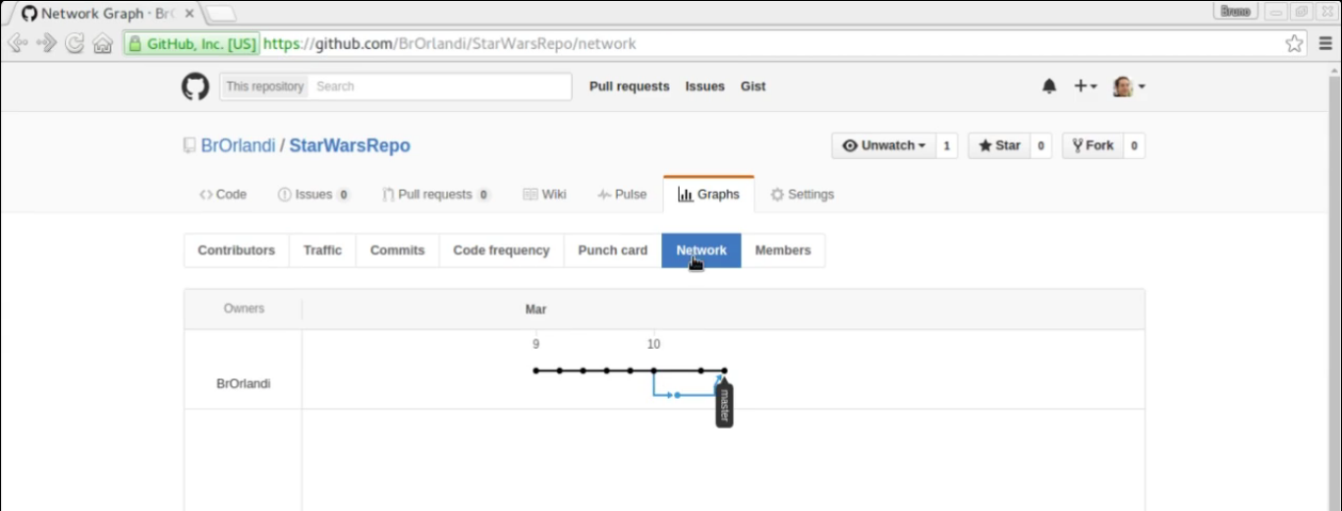
( gráfico exibido a linha do tempo do seu repositório Git )

repare que na linha do tempo preta do nosso repositório git, há uma linha azul que faz um desvio para fora, essa linha azul representa a convergência que ocorreu com os planetas Dantooine e Jakku, que foram adicionados na mesma linha do mesmo arquivo planetas, na manipulação dos versionamentos dos repositórios StarWarsRepo-Primeiro e StarWarsRepo-Segundo locais da máquina.

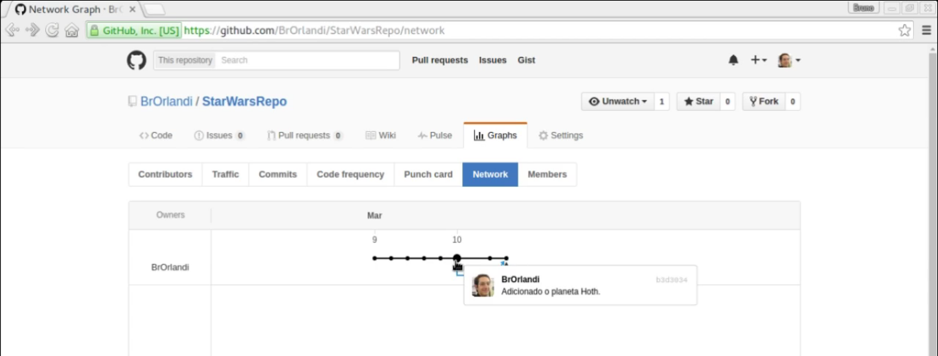
( grafico mostrando o ponto onde foi inserido o planeta Hoth na linha do tempo do git )

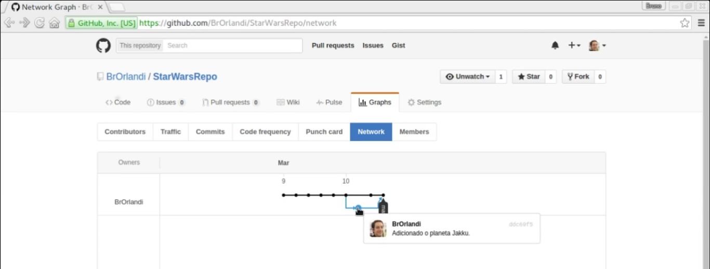
( grafico mostrando o ponto onde foi inserido o planeta Jakku ( ponto onde foi gerada a convergência ) na linha do tempo do git )

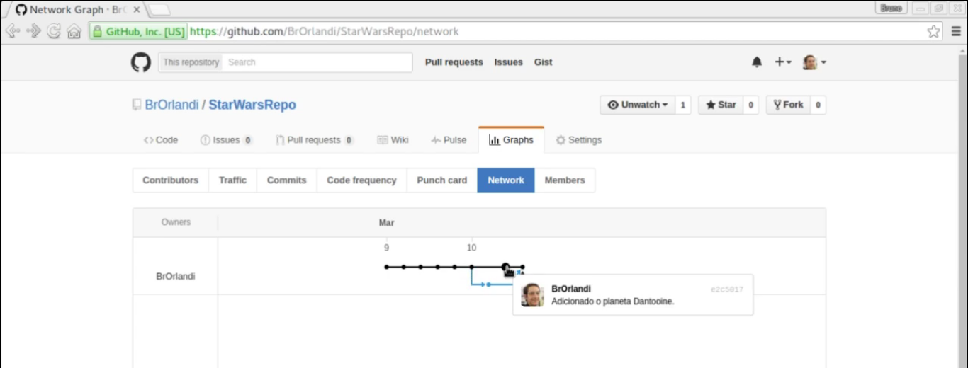
( grafico mostrando o ponto onde foi inserido o planeta Dantooine ( ponto onde foi gerada a convergência ) na linha do tempo do git )

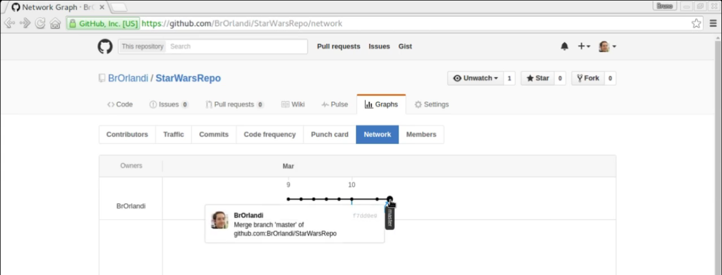
( grafico mostrando o ponto onde foi feito o commit de merge ( ponto onde foi corrigido a convergência entre o nome Jakku e Dantooine, e junta os dois commits ), na linha do tempo do git )

Então, tudo o que você faz que é enviado ao servidor GitHub fica ilustrado no gráfico de desenvolvimento das branchs do GitHub.

Vamos agora dar uma olhada em uma ferramenta gráfica chamada GitEye.

A imagem abaixo mostra a tela inicial da ferramenta gráfica GitEye:

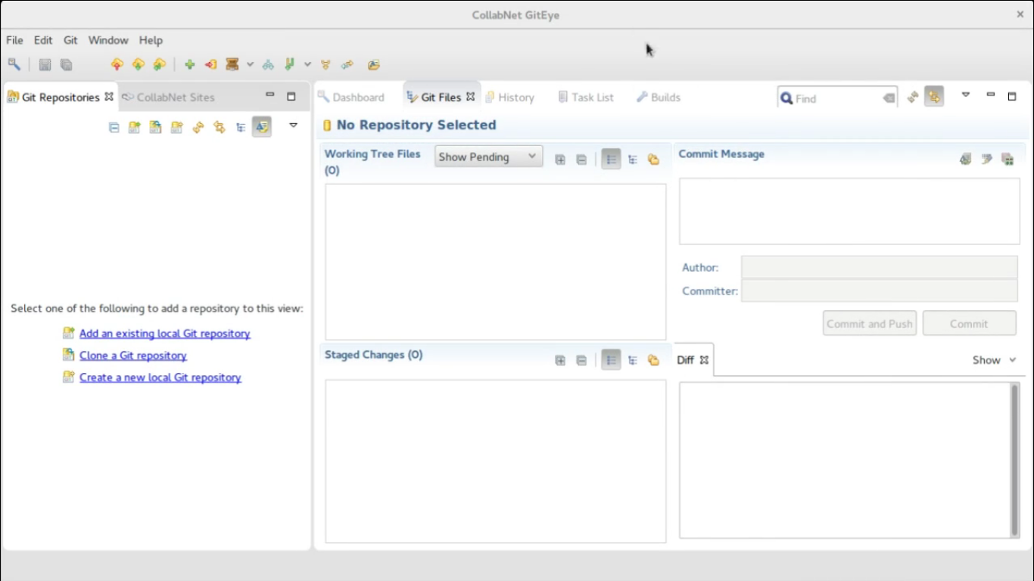

vamos aprender a como inserir um repositório existente nessa ferramenta.

Clique em add an existing local Git repository,

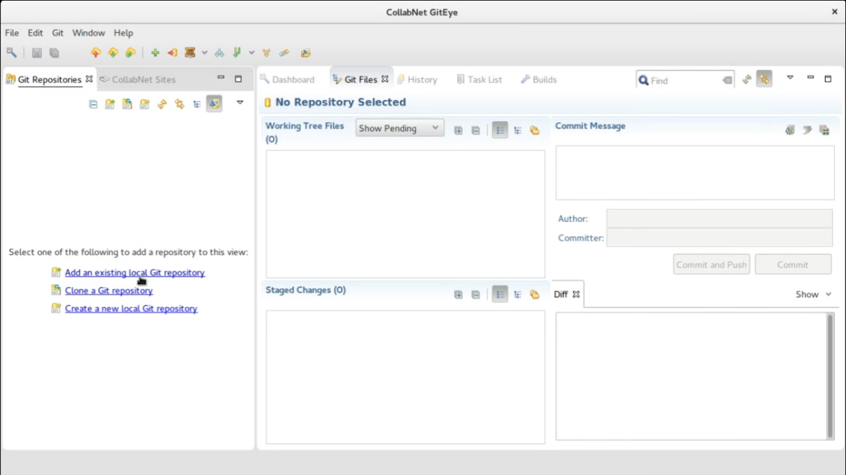

depois, clique em Browse...

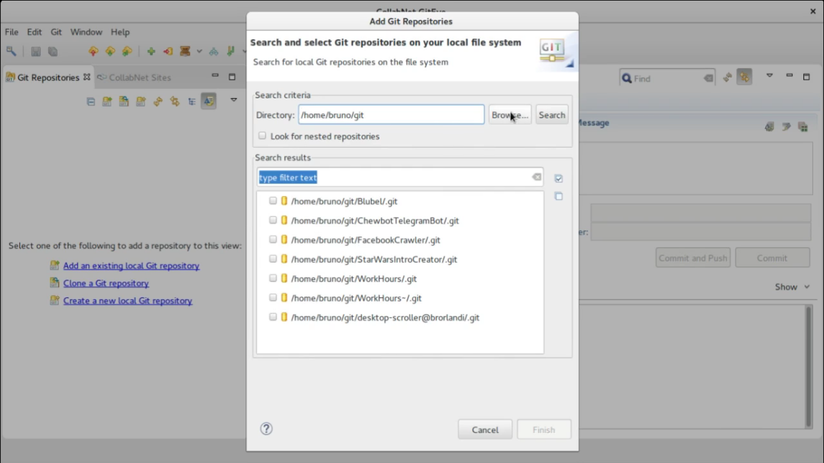

e selecione o seu repositório local ( no caso do curso, foi escolhido o repositório StarWarsRepo-Primeiro ),

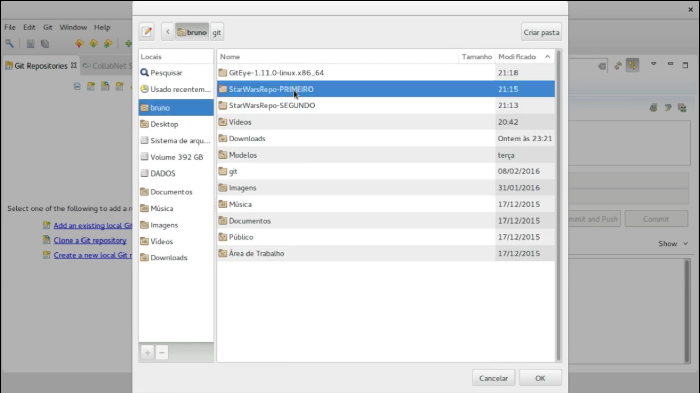

e clique em Ok.

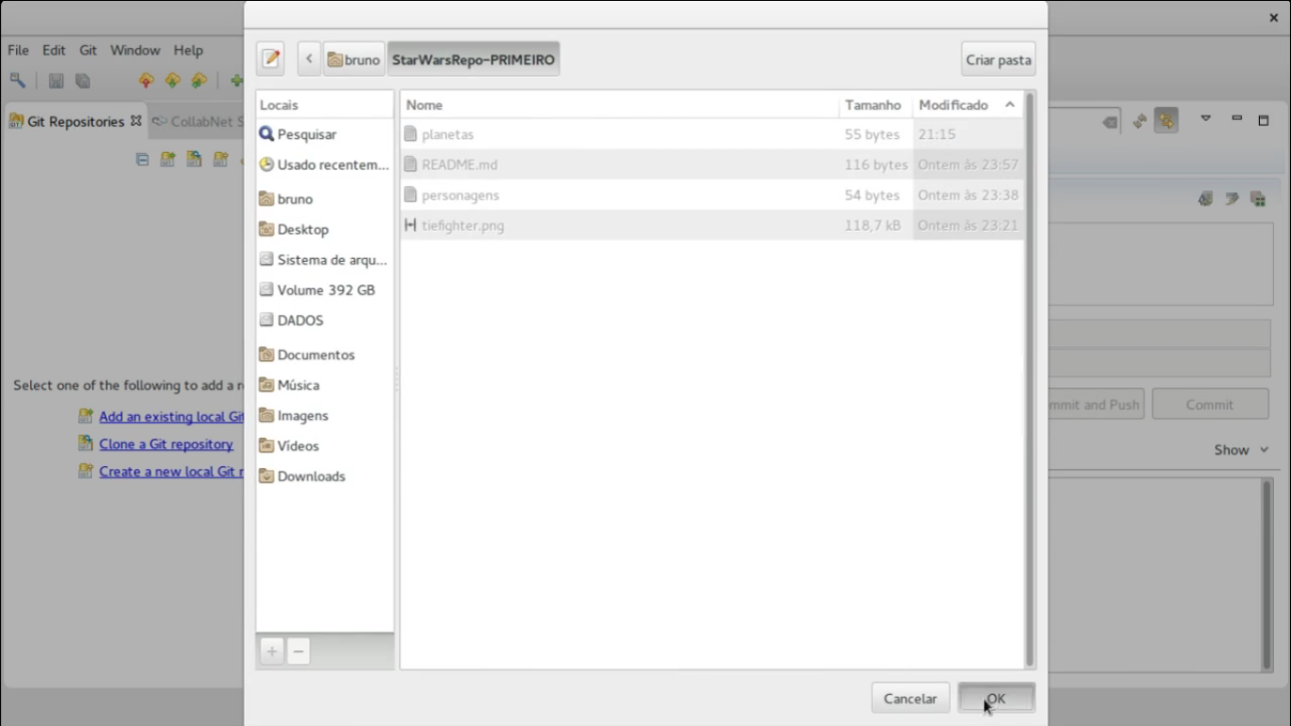

Aparecerá essa janela como mostra a imagem abaixo, clique no quadradinho a esquerda do caminho do repositório escolhido, e em seguida, clique em Finish.

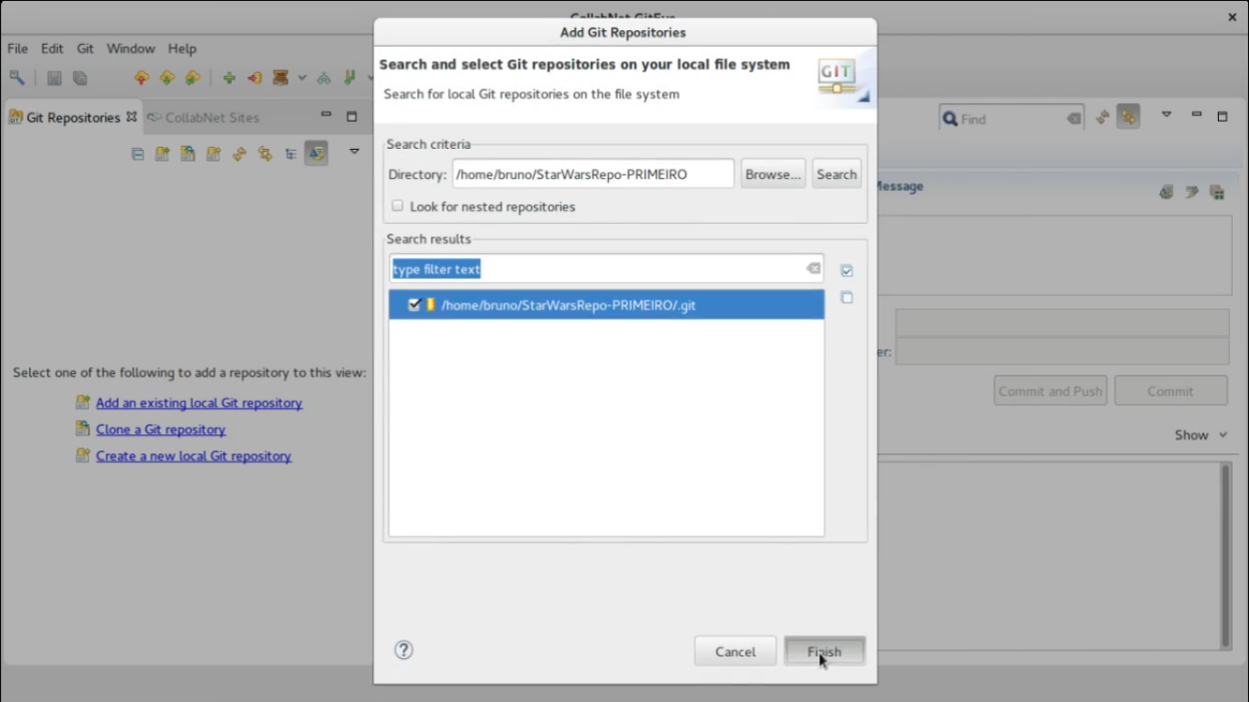

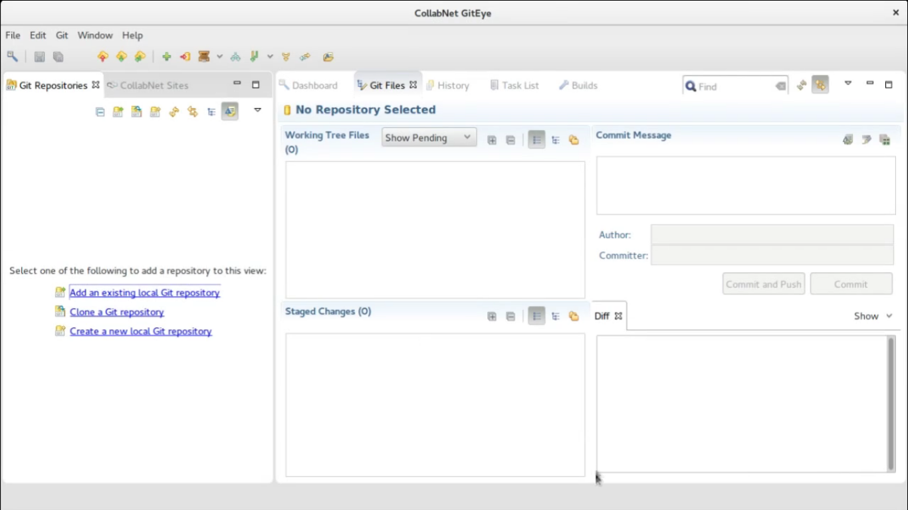

e pronto, repositório configurado no GitEye.

Agora clique no caminho do seu diretório na aba Git repositóries no seu GitEye, e repare que aparece uma janela cinza, que diz que é necessário criar um arquivo .project. Esse arquivo é utilizado para configurar as coisas do repositório.

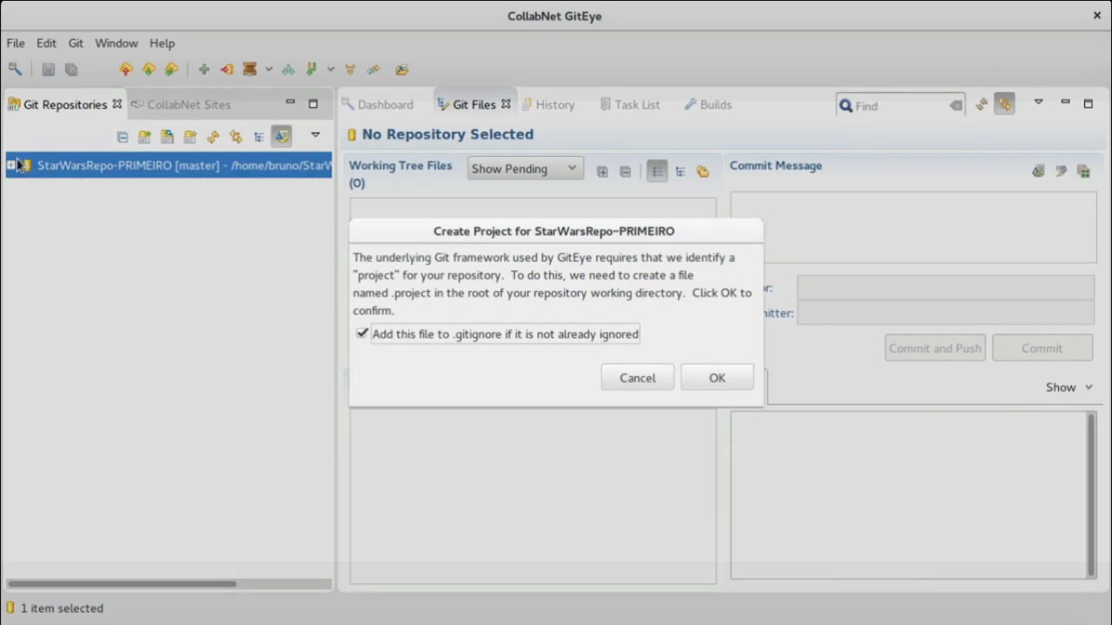

o professor não vai adicionar agora, mas o professor recomenda que você mentenha a opção selecionada.

e clique em Ok.

Repare agora que, ao darmos 2 cliques no repositório StarWarsRepo-Primeiro, em Git Repositories, temos 2 opções: branches e tags.

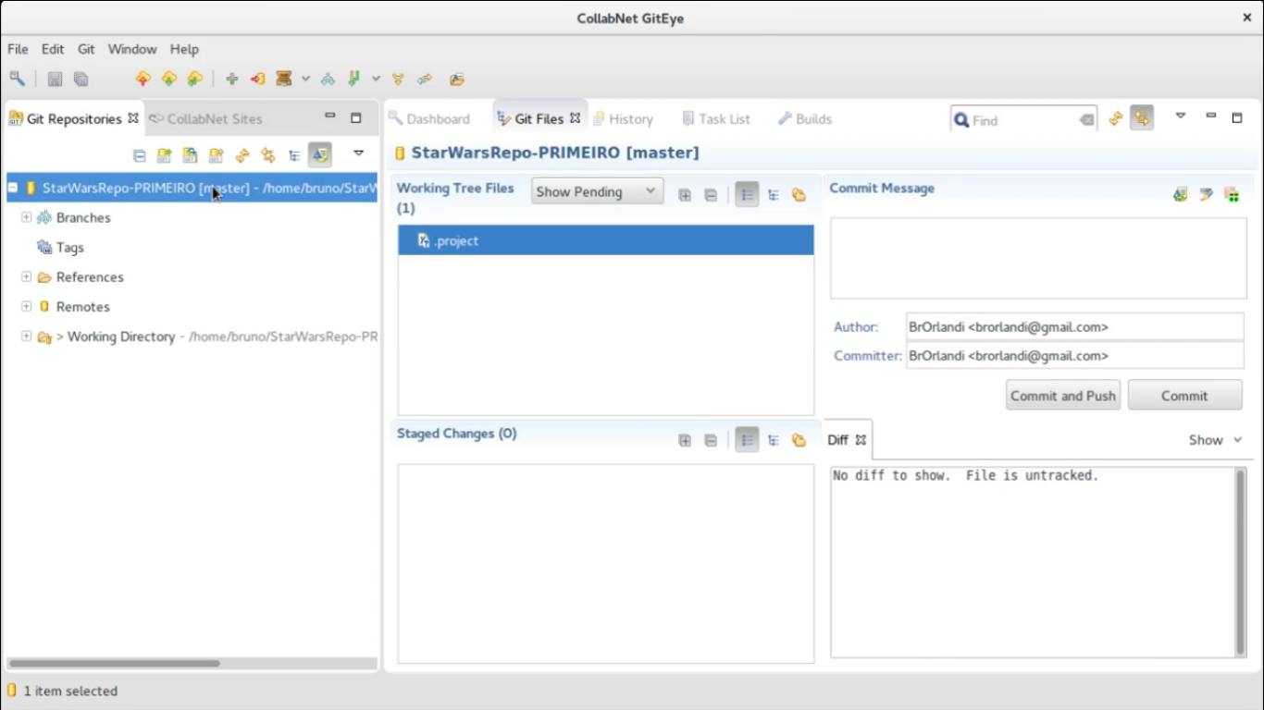

clique em branches,

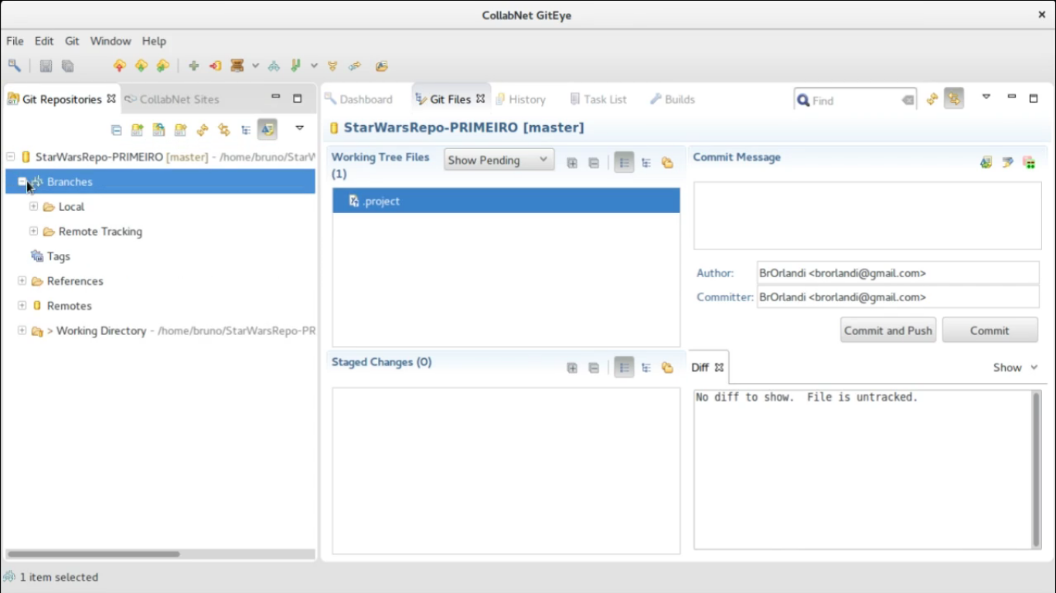

dentro de branches temos as pastas Local e Remote Tracking, e repare que dentro da pasta Local encontra-se a branch Master do nosso repositório StarWarsRepo-Primeiro.

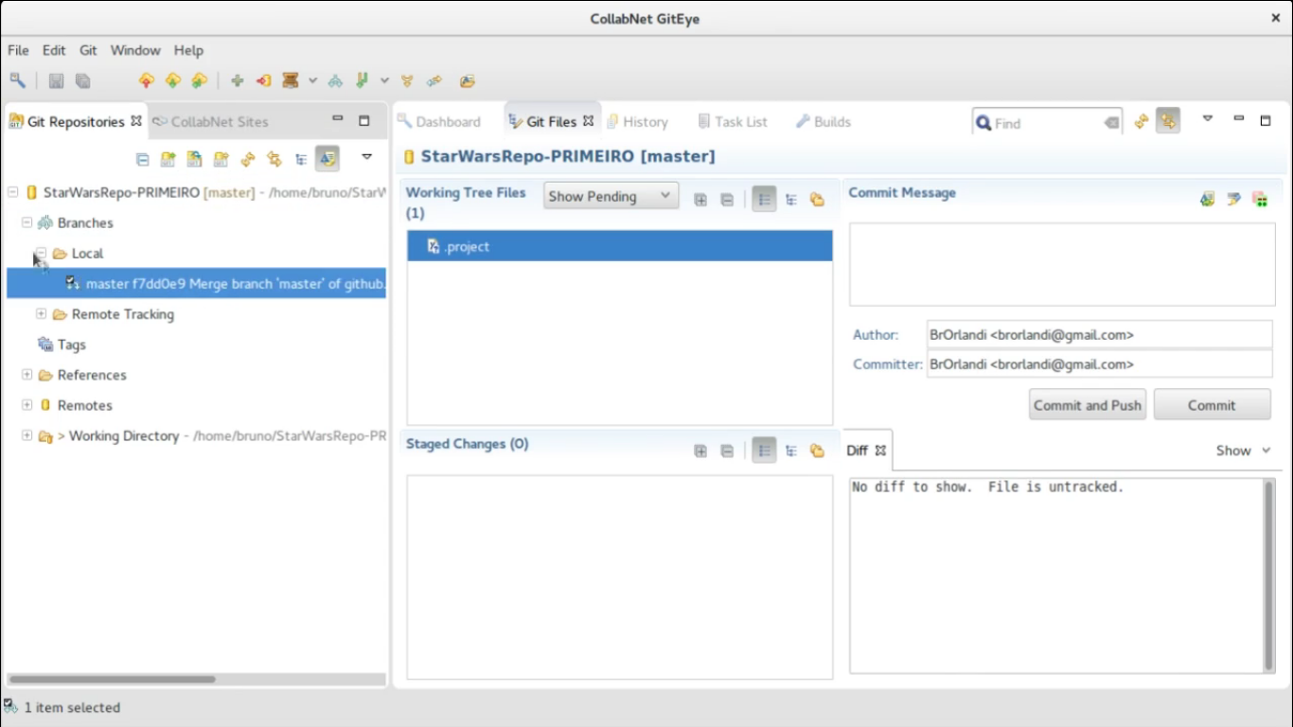

Ainda na aba Git Repositories, existe um diretório chamado Working Directory, é nele que são exibidos os arquivos do nosso repositório.

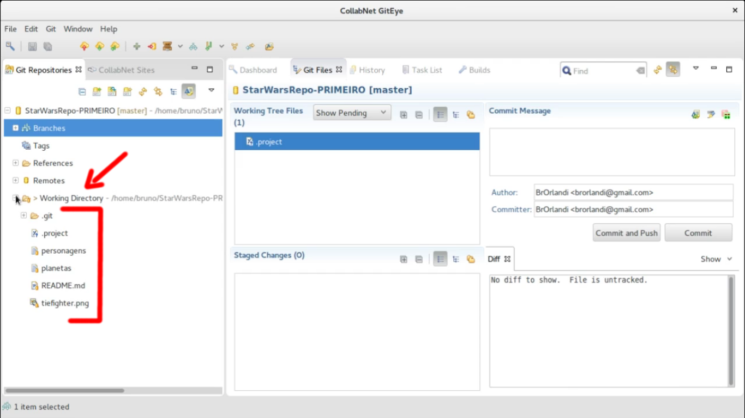

Mais a direita na tela temos 5 abas, são elas: Dashboard, Git Files, History, Task list, Builds, vamos dar uma olhada na aba History.

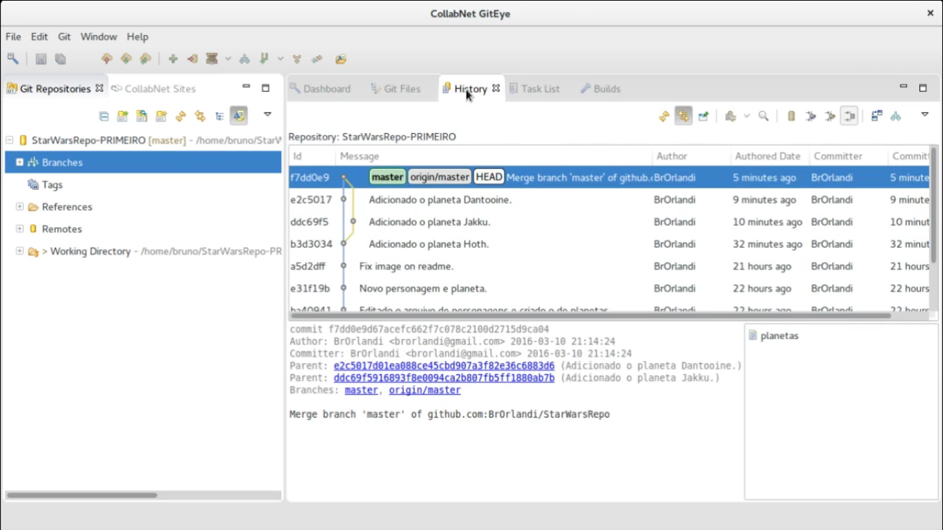
E repare que a aba History vai ter as mesmas informações que vimos lá no servidor GitHub ( na aba Graphs do GitHub ) sobre os graficos dos commits. Se clicarmos em um dos commits da lista, como por exemplo, o commit “Criando o arquivo de personagens”, podemos ver qual foi a mensagem de commmit feita nesse commit, quem foi que fez esse commit, quando foi feito,

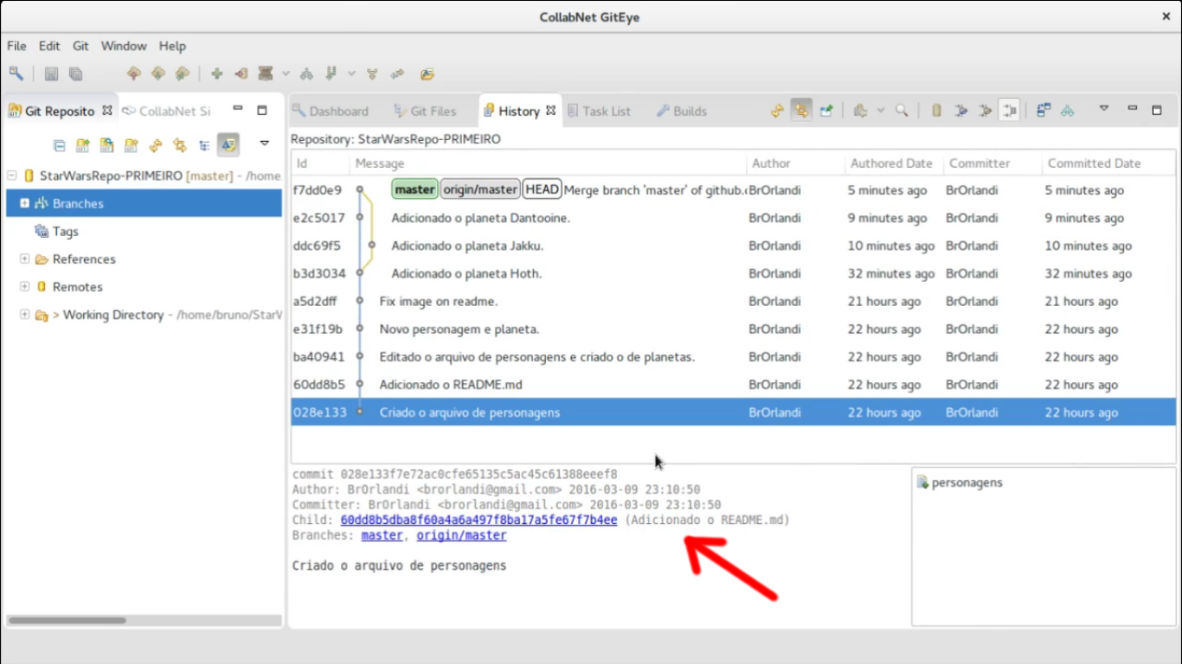
se clicarmos no nome do arquivo personagens, que está localizado na imagem abaixo, na parte inferior a direita,

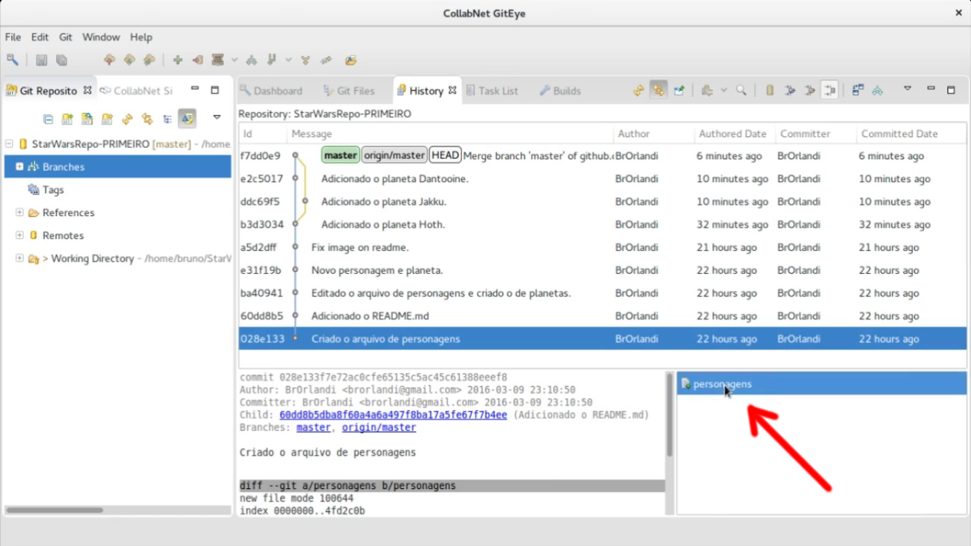
será exibido no campo a esquerda, o diff ( o que foi feito de diferente no arquivo ), que no caso, foi a adição de três personagens de Star-Wars: Luke Skywalker, Darth Vader e Obi Wan Kenobi.

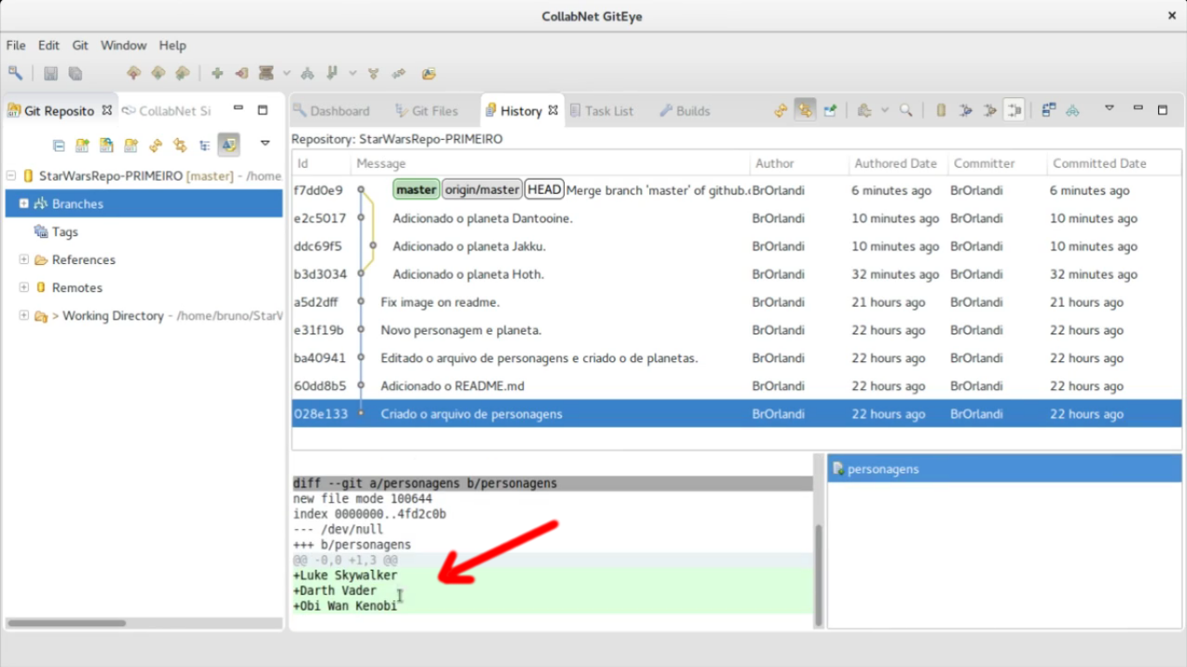

Então pela ferramenta GitEye, você pode navegar por todos os commits que foram feitos. O GitEye também mostra a ramificação que foram feitas no momento em que o repositório sofreu convergência de dados ( commit de inserção de dados na mesma linha feito por repositórios diferentes trabalhando no mesmo arquivo )

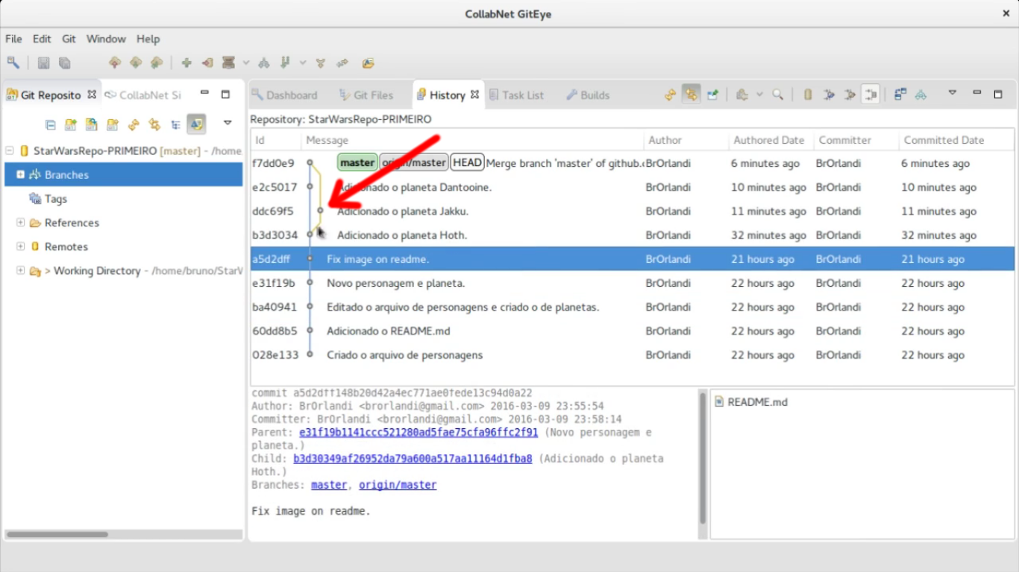
( imagem mostrando o momento da convergência de dados no gráfico )

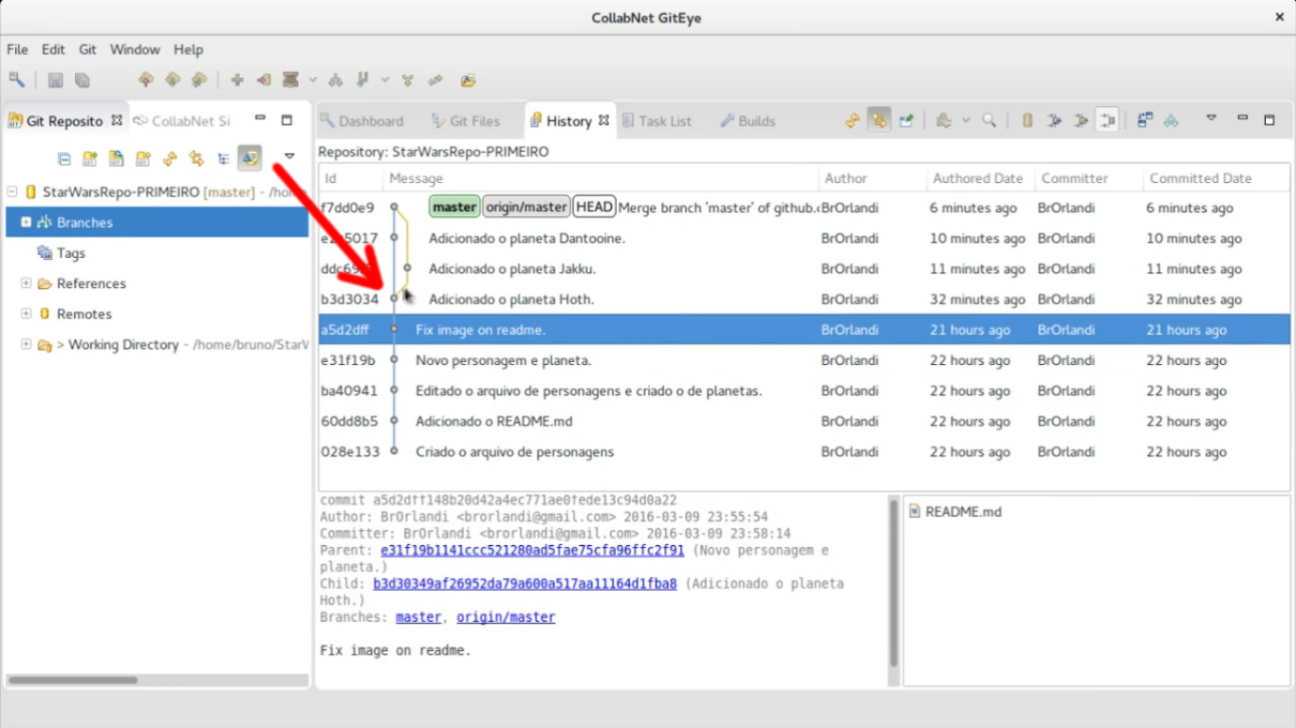
( imagem mostrando o momento em que a convergência foi resolvida no gráfico )

quando tem mais de um arquivo modificado em um commit, é mostrado o que foi feito de diferente em cada arquivo nas abas inferiores abaixo. Veja o exemplo do commit “Editando o arquivo personagens e criado o de planetas”.

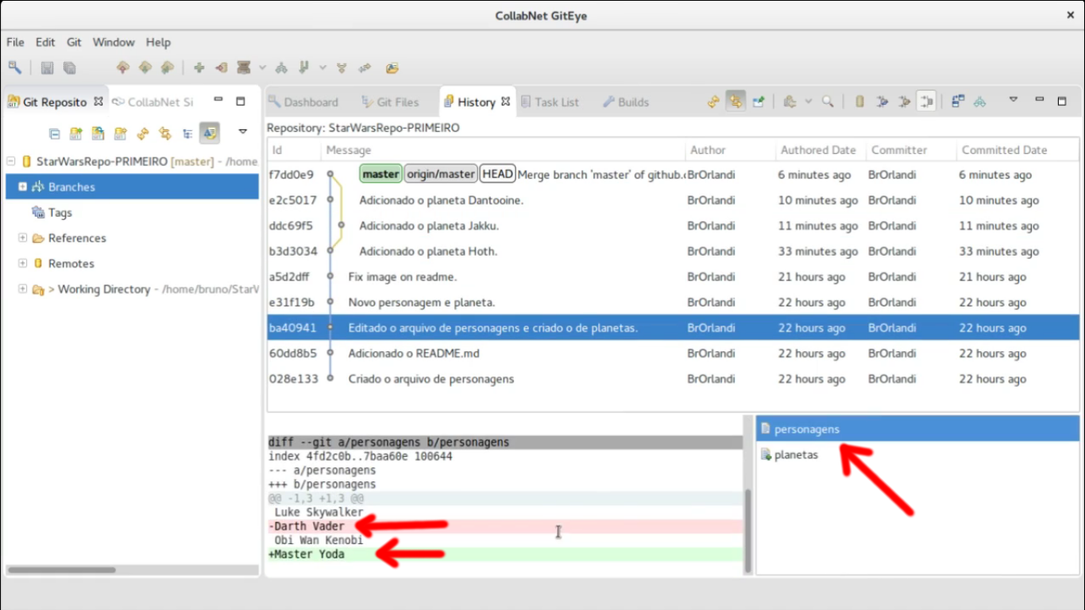
( imagens mostrando as alterações feitas no arquivo personagens )

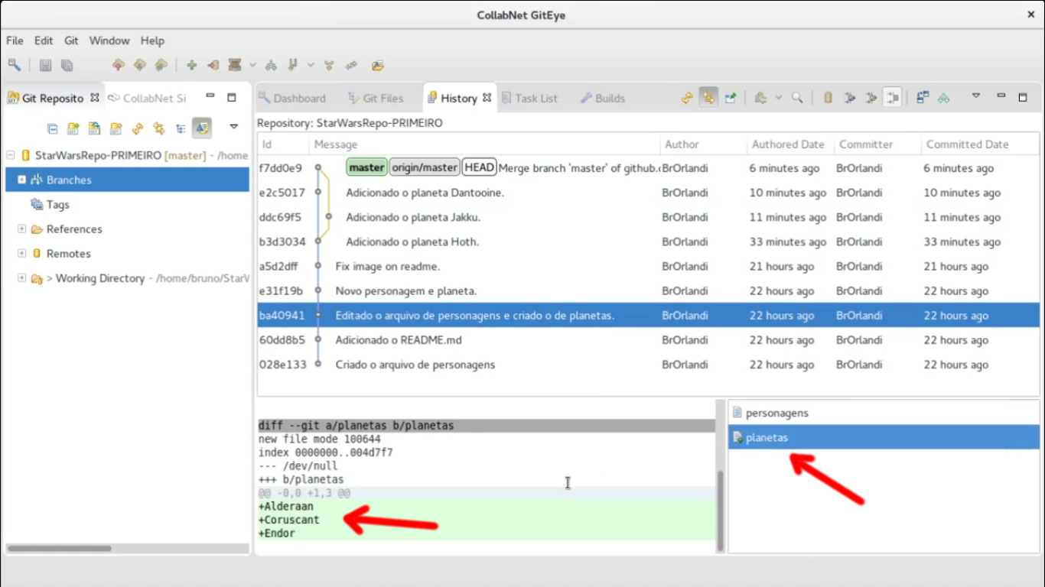
( imagens mostrando alterações feitas no arquivo planetas )

podemos fazer commits com a ferramenta GitEye, por exemplo, podemos ir até a aba Git Files ( fica na parte superior, ao lado de Histrory),

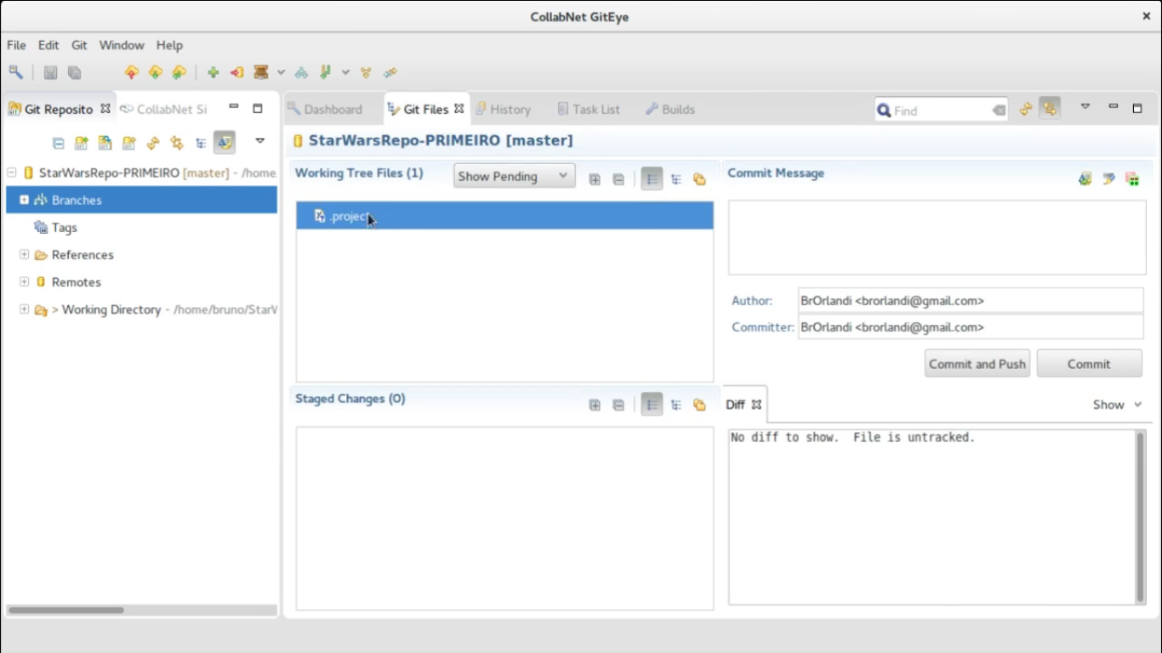
selecionar os arquivos que você quer em Working Tree Files ( no caso, temos somente o arquivo .project ), e arrastar para o campo Staged Changes,

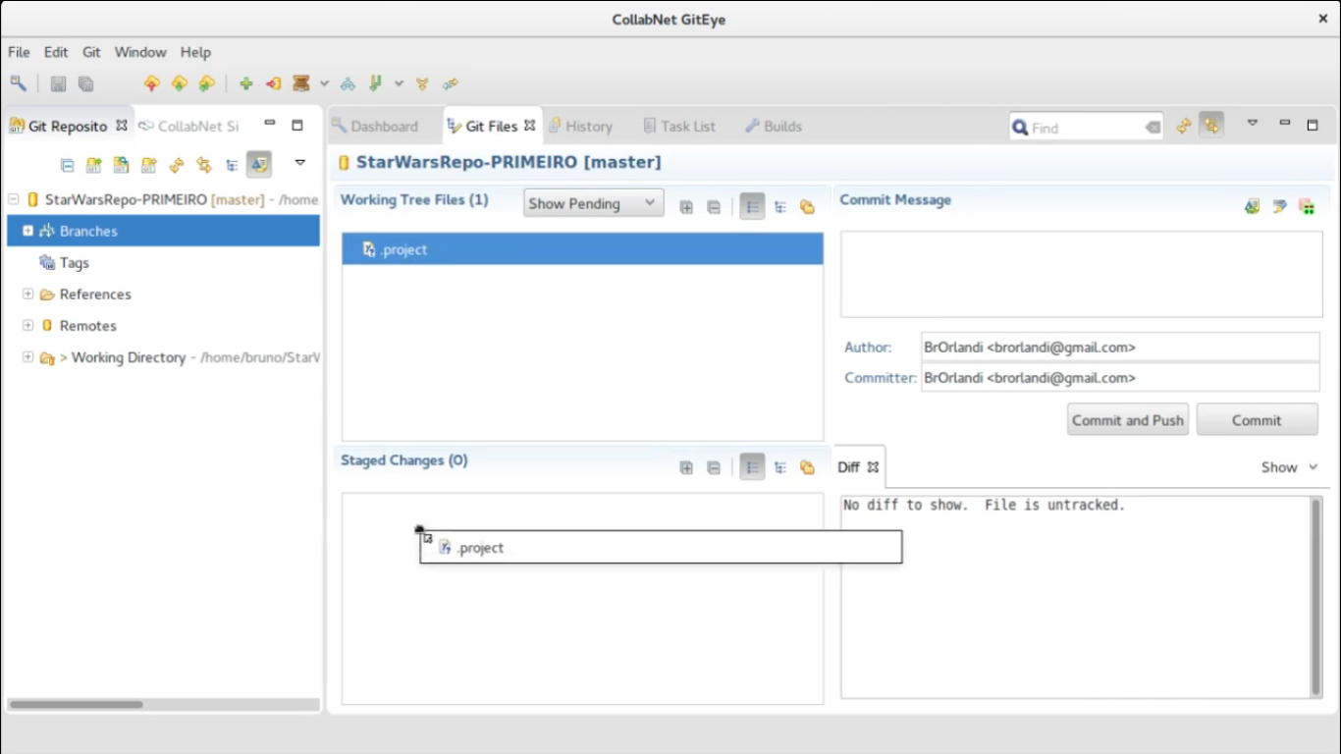
pronto, ele já está adicionado a stage area do git. Agora é só criar um commit digitando uma mensagem dentro do campo Commit Message e clicar em Commit ou Commit and Push.

OBS: o professor não fez na prática todos os passos da Interface gráfica, ele só mostrou como se faz os commits na interface gráfica.

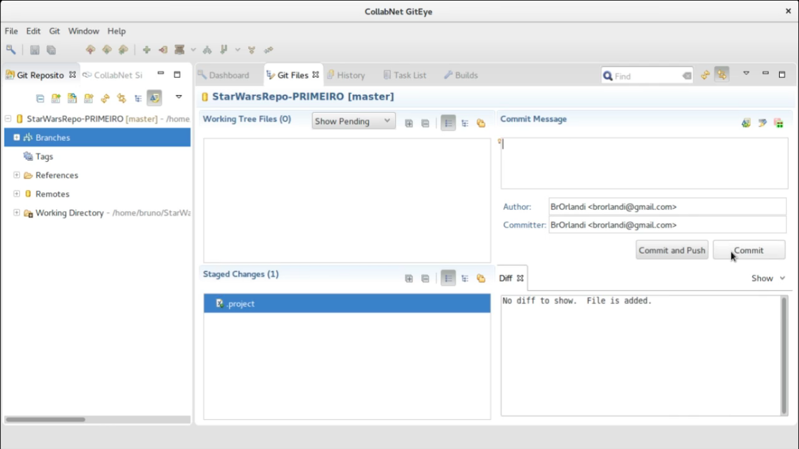
pode ser bem útil usar a interface gráfica as vezes.

Também é possível ver o que foi feito nos commits na aba Graphs lá do servidor GitHub, onde cada bolinha na linha do tempo dos commits representa um commit, clique em uma bolinha,

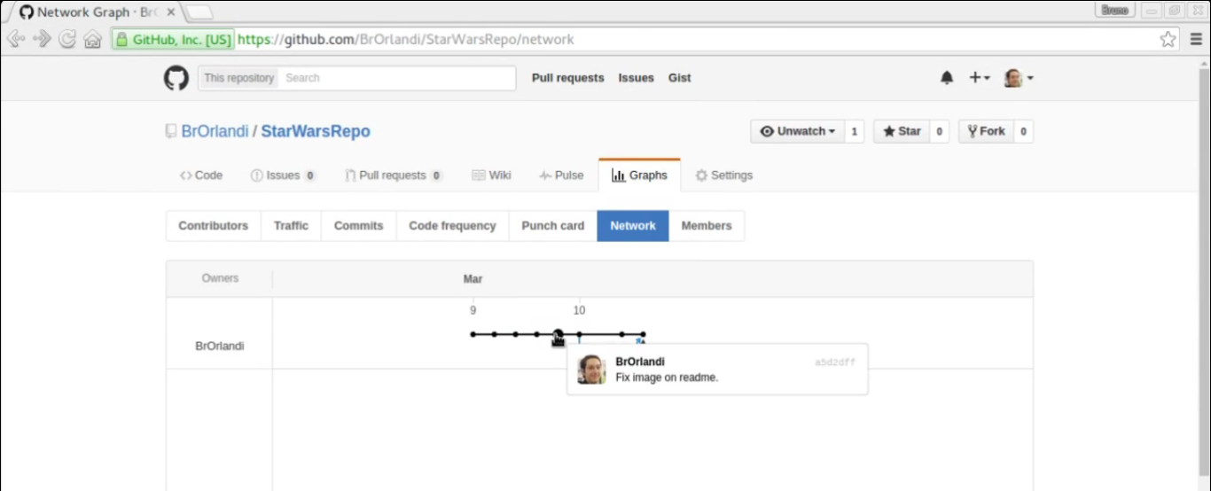
e aparecerá uma página como a imagem abaixo, onde será exibido as alterações feitas nesse commit em específico.

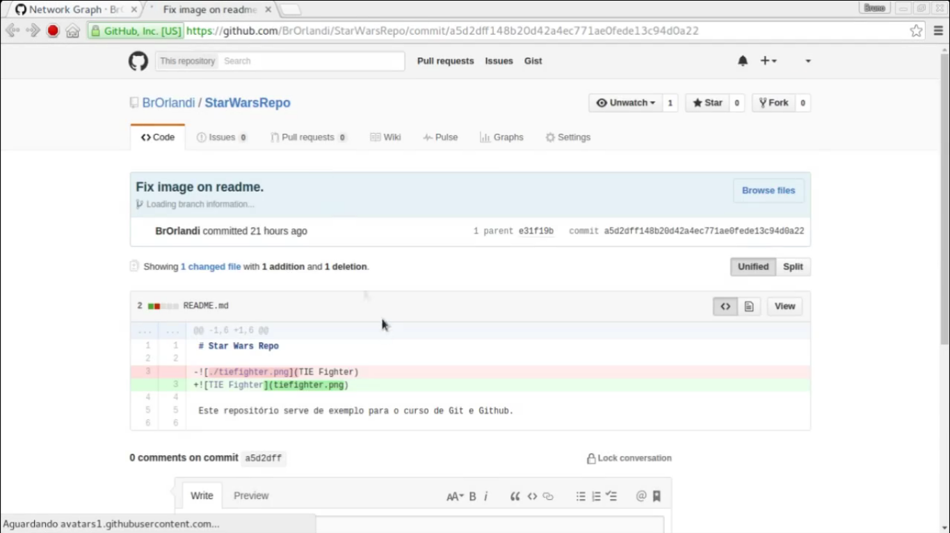

Podemos também dar uma olhada no último commit que criamos nessa linha do tempo de commits,

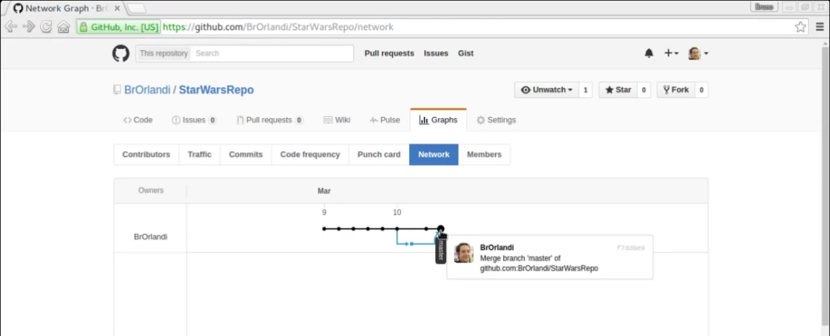

que foi o commit que resolvemos a convergência dos planetas Jakku e Dantooine, como mostra a imagem abaixo.

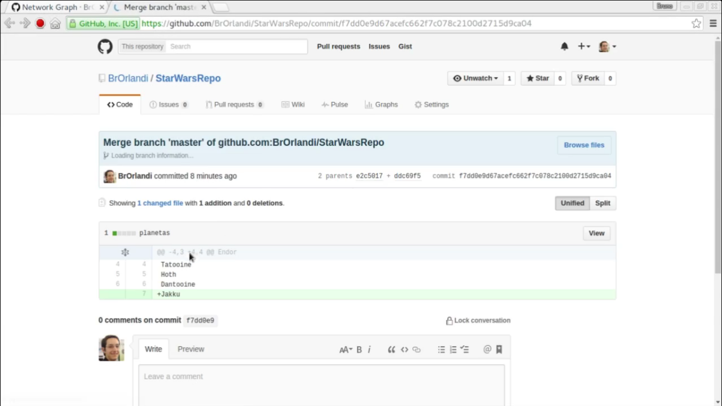

Branching

